**Пример разработки конфигурации «1С:Кафе».** 2

**Создание, настройка и заполнение справочников.** 2

**Проектирование и создание документов и регистров.** 21

***Документ «Заказ клиента»*** 21

***Регистр сведений «Меню»*** 25

***Создание формы подбора блюд из меню*** 28

***Документ «Реализация». Регистр накопления «Заказы клиентов».*** 39

***Документ «Заказ на кухню». Создание обработки для генерации документов «Заказ на кухню».*** 46

***Документ «Заказ на кухню». Заполнение табличных частей.*** 62

***Документ «Производство».*** 74

**Проведениедокументов по регистрам.** 84

***Проведение документа «Заказ клиента» и «Производство» по регистру накопления «Производство блюд»*** 84

***Отчет «Выполнение заказов»*** 90

***Обработка «Создание документов реализации»*** 98

***Списание продуктов*** 117

***Отчет «Остатки продуктов на складе».*** 137

# **Пример разработки конфигурации «1С:Кафе».**

Подготовим подсистемы для дальнейшей работы:

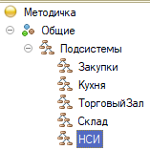

## **Создание, настройка и заполнение справочников.**

Справочник «Номенклатура» и необходимые для его заполнения объекты:

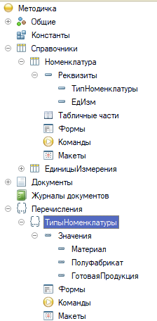

Здесь не забываем про типизацию реквизитов справочника.

Создаем справочник спецификаций, подчиненный справочнику «Номенклатура» и сопутствующие объекты.

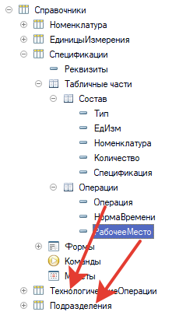

Настраиваем командный интерфейс конфигурации:

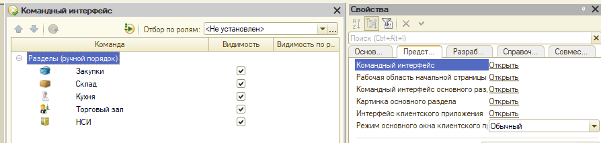

И заполняем справочники.

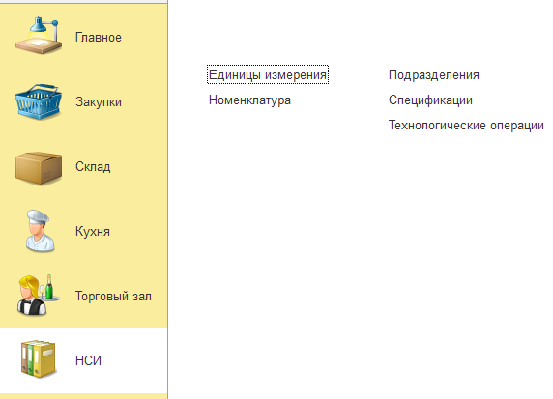

Создадим группы справочника «Номенклатура»:

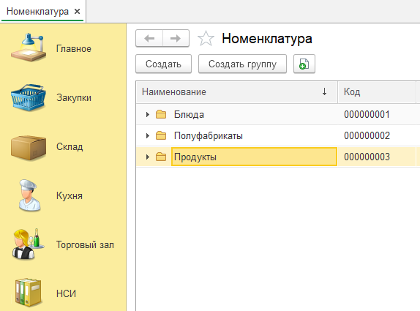

И некоторые блюда, для которых создадим спецификации

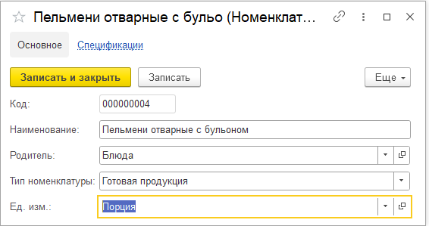

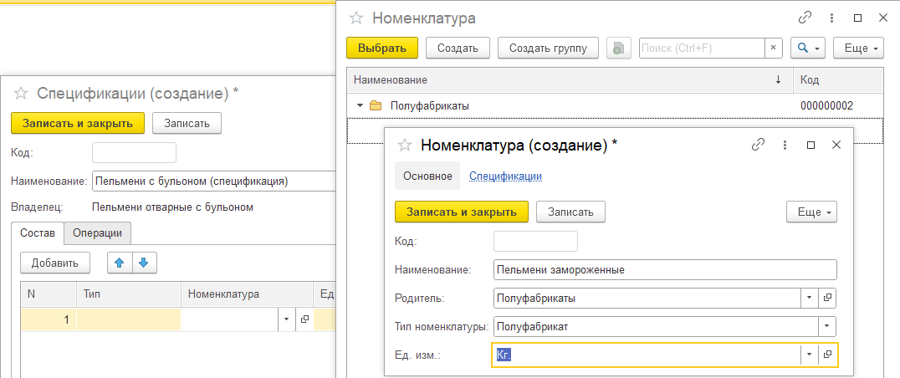

Для удобства заполнения справочника «Спецификации», создадим для нее форму элемента:

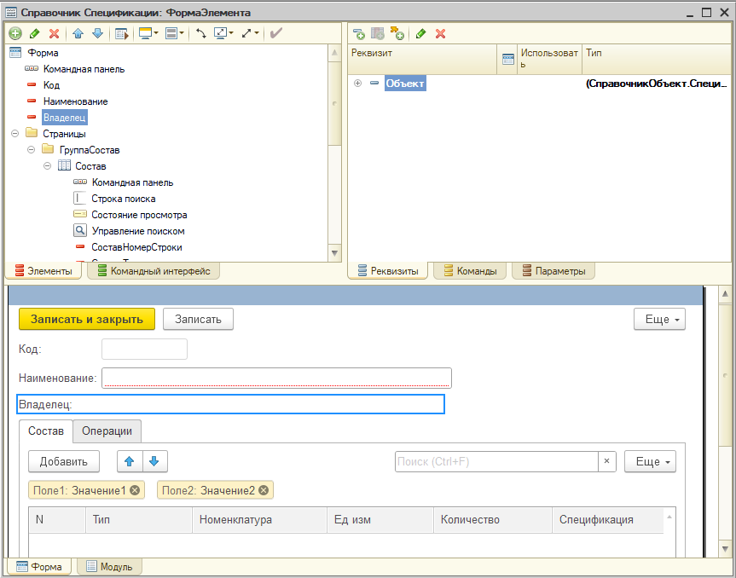

И создадим обработчики событий формы:

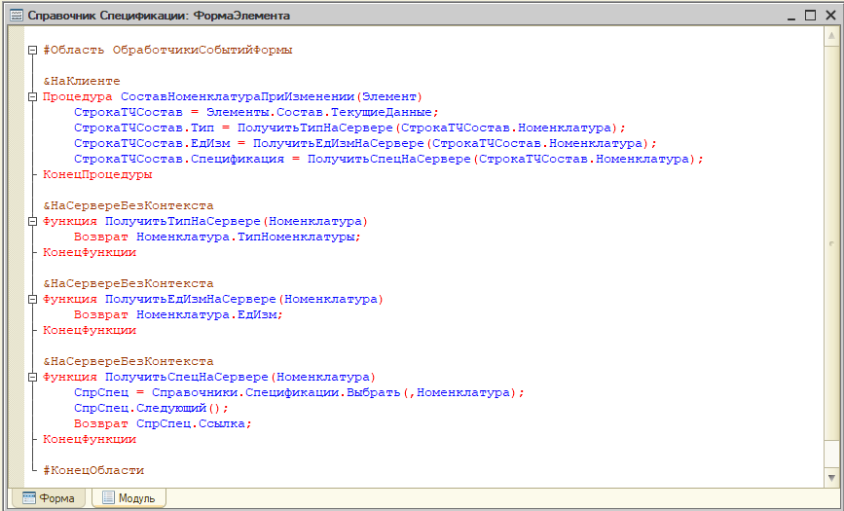

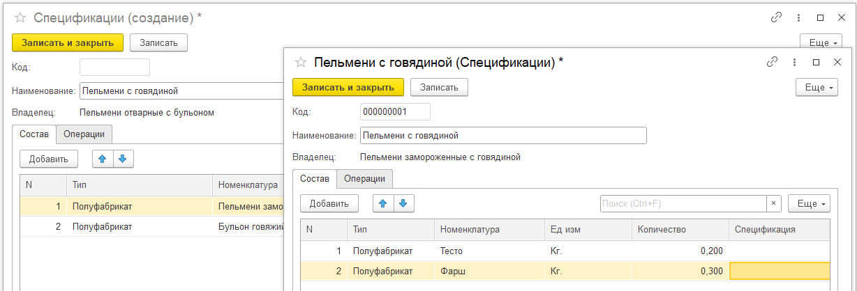

Тогда тип номенклатуры, единица измерения и спецификация будут подставляться автоматически, по мере заполнения.

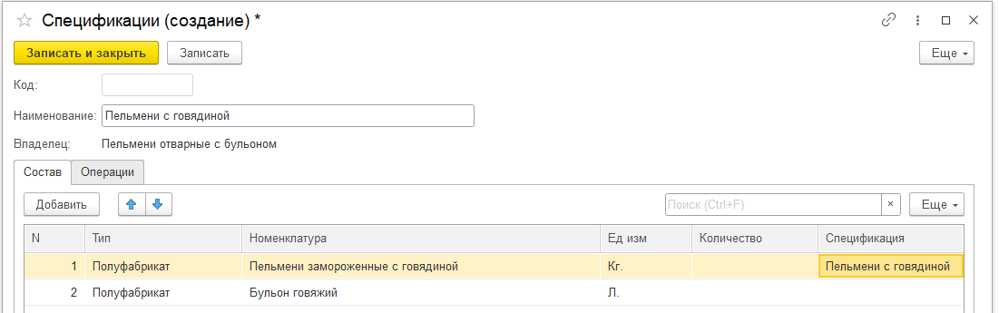

Авто-подстановку количества также можно сделать программно, однако в этом случае придется приводить к одному знаменателю все ингредиенты, входящие в спецификацию, с точки зрения их единиц измерения и изменения количественных характеристик в результате технологических операций. Поэтому количество будем вводить вручную.

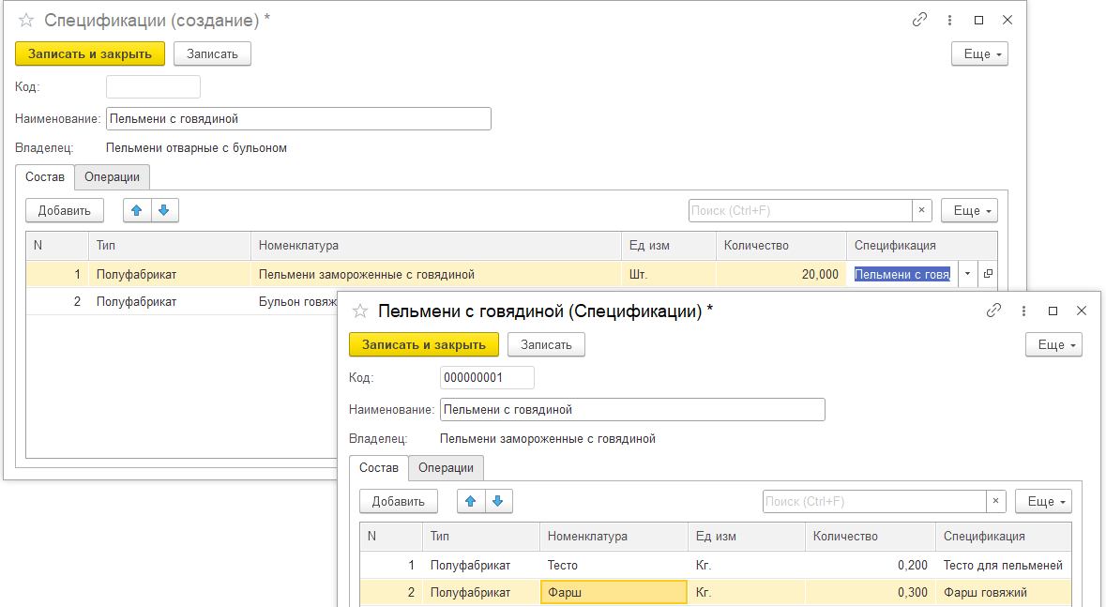

В конечном итоге, созданная номенклатурная позиция «Пельмени отварные с бульоном» будет выглядеть следующим образом:

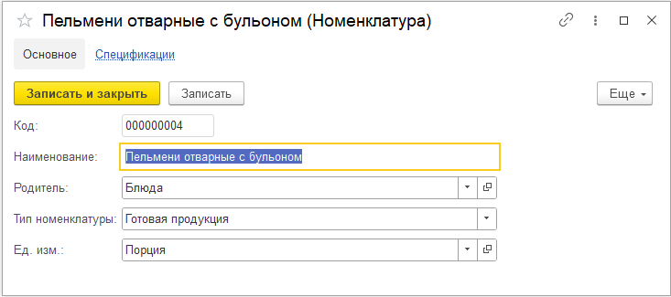

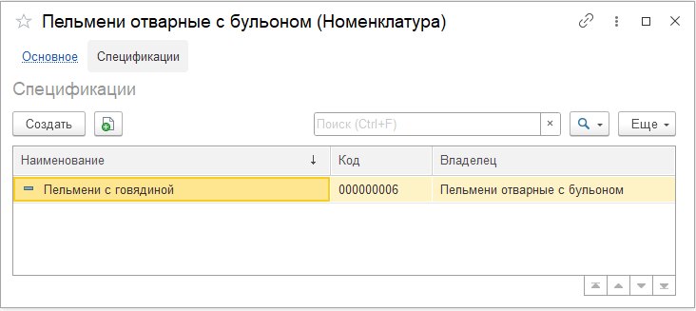

Здесь нужно добавить еще, как минимум, одну спецификацию (самостоятельно), поскольку пельмени могут отличаться по составу и технологическим операциям, а, следовательно, по цене.

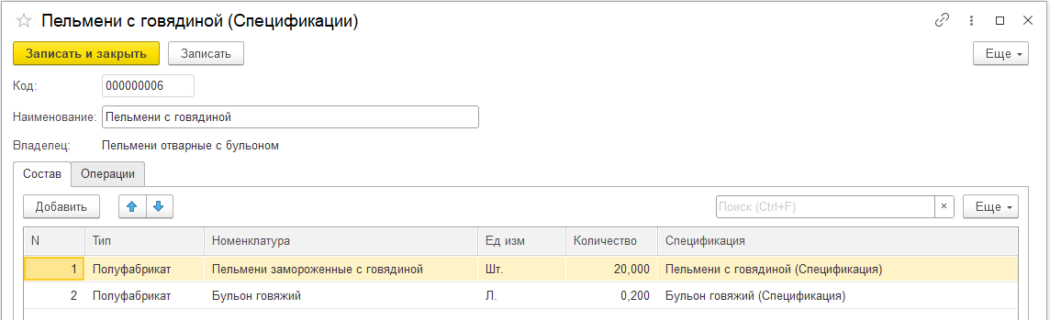

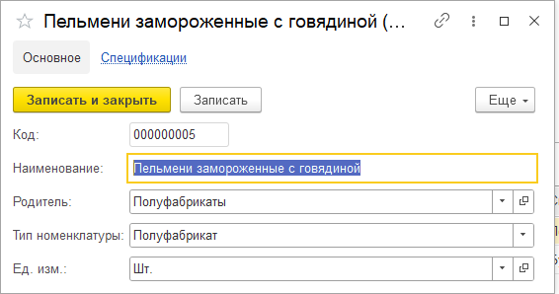

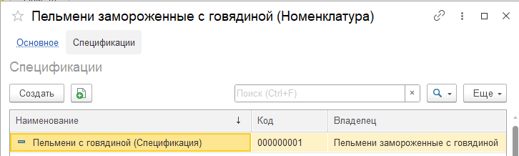

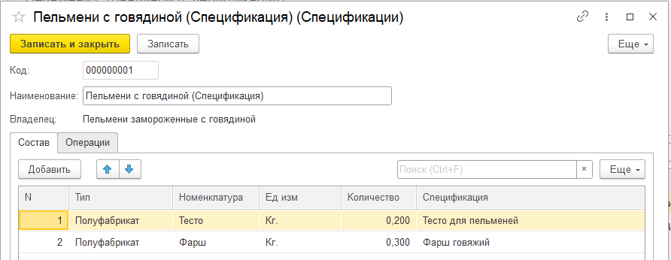

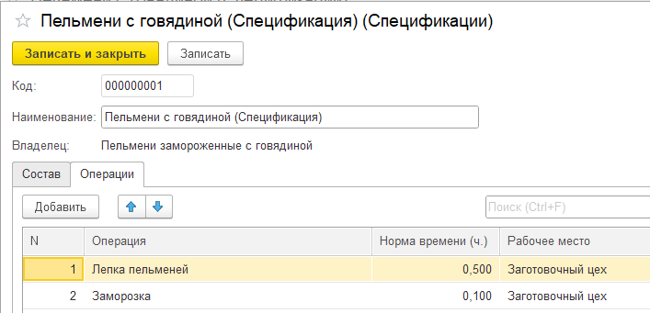

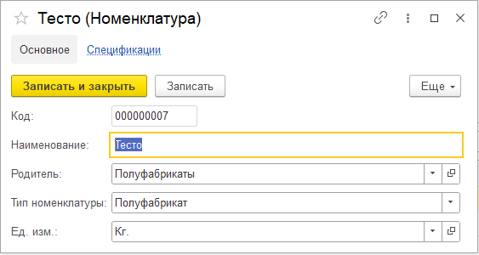

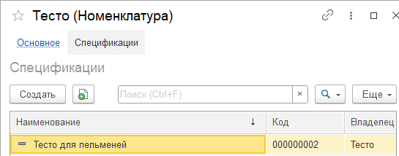

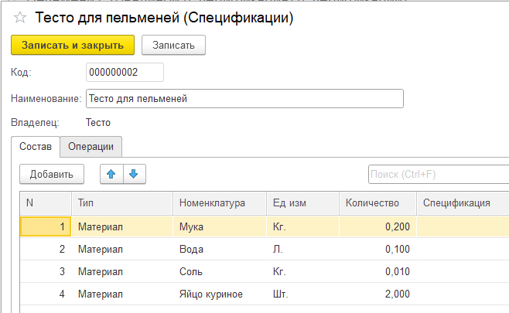

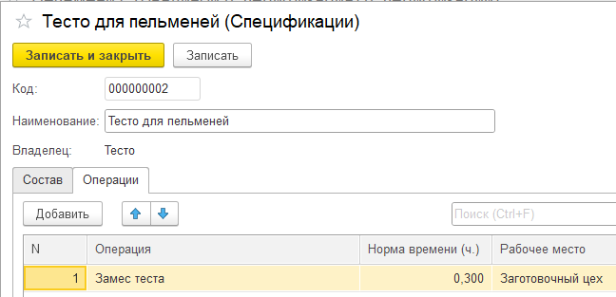

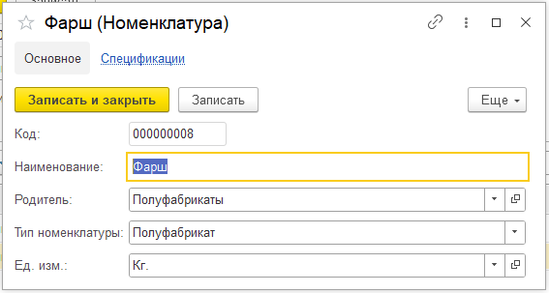

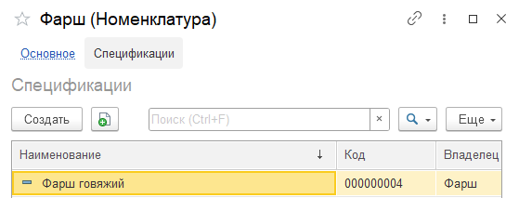

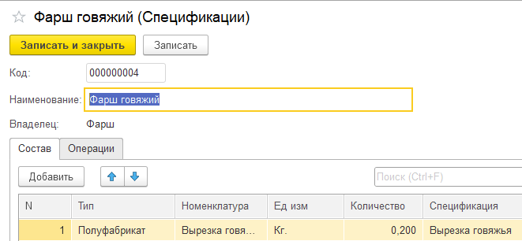

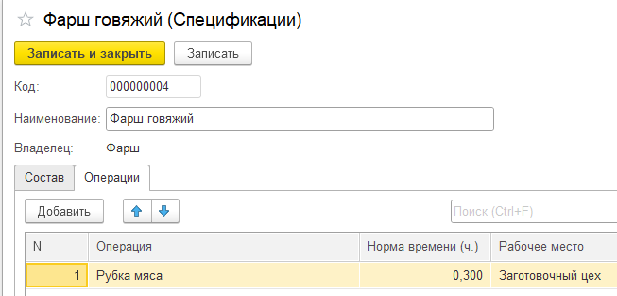

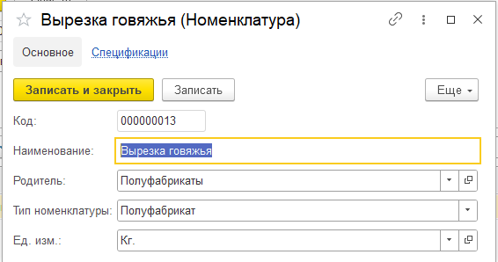

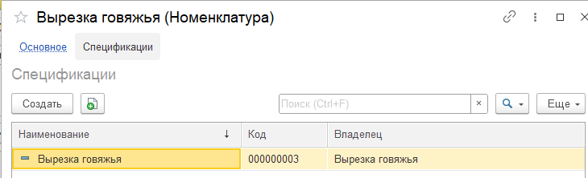

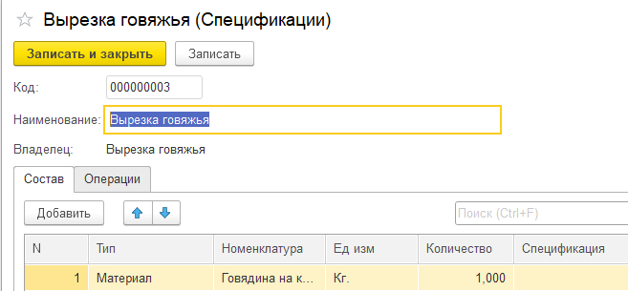

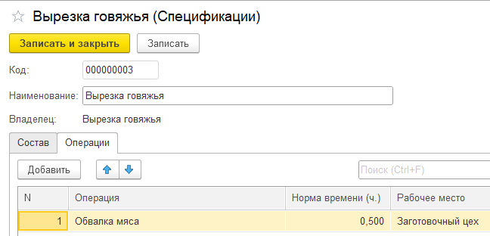

Чтобы был понятен конечный результат «разузлования» ресурсной спецификации, нужно ее представить в виде стандартной таблицы, например, средствами MSExcel.

При этом нужно понимать, что готовых блюд может быть много, одни и те же полуфабрикаты и сырье (материалы) могут участвовать в изготовлении разных блюд. Поэтому каждая спецификация должна быть проработана заранее и подробно описана!

|  |  |  |  |  |  |
| --- | --- | --- | --- | --- | --- |
| **Блюдо/**  **полуфабрикат** | **Состав блюда** | | | | **Спецификация** |
| **Тип** | **Номенклатура** | **ЕдИзм** | **Кол-во** |
| Пельмени отварные с бульоном | **Готовая продукция** | **Пельмени отварные с бульоном** | **Порция** | **1** | **Пельмени с говядиной (Спецификация)** |
| Полуфабрикат | Пельмени замороженные с говядиной | Шт. | 20 | Пельмени с говядиной замороженные (Спецификация) |
| Полуфабрикат | Бульон говяжий | Л. | 0,2 | Бульон говяжий (Спецификация) |
| Пельмени замороженные с говядиной | **Полуфабрикат** | **Пельмени замороженные с говядиной** | **Шт.** | **20** | **Пельмени с говядиной замороженные (Спецификация)** |
| Полуфабрикат | Тесто | Кг. | 0,2 | Тесто для пельменей (Спецификация) |
| Полуфабрикат | Фарш | Кг. | 0,3 | Фарш говяжий (Спецификация) |
| Бульон говяжий | **Полуфабрикат** | **Бульон говяжий** | **Л.** | **0,2** | **Бульон говяжий (Спецификация)** |
| Материал | Говядина на кости | Кг. | 0,3 |  |
| Материал | Вода | Л. | 0,5 |  |
| Материал | Соль | Кг. | 0,02 |  |
| Материал | Лук репчатый | Шт. | 1 |  |
| Материал | Лавровый лист | Шт. | 2 |  |
| Тесто | **Полуфабрикат** | **Тесто** | **Кг.** | **0,2** | **Тесто для пельменей (Спецификация)** |
| Материал | Мука | Кг. | 0,2 |  |
| Материал | Вода | Л. | 0,1 |  |
| Материал | Соль | Кг. | 0,01 |  |
| Материал | Яйцо куриное | Шт. | 2 |  |
| Фарш | **Полуфабрикат** | **Фарш** | **Кг.** | **0,3** | **Фарш говяжий (Спецификация)** |
| Полуфабрикат | Вырезка говяжья | Кг. | 0,2 | Вырезка говяжья (Спецификация) |
| Вырезка говяжья | **Полуфабрикат** | **Вырезка говяжья** | **Кг.** | **0,2** | **Вырезка говяжья (Спецификация)** |
| Материал | Говядина на кости | Кг. | 1 |  |

|  |  |  |  |
| --- | --- | --- | --- |
| **Спецификация** | **Операция** | | |
| **Наименование** | **Норма времени** | **Рабочее место** |
| Пельмени с говядиной (Спецификация) | Варка пельменей | 0,4 | Кухня |
| Подача блюда | 0,1 | Торговый зал |
| Пельмени с говядиной замороженные (Спецификация) | Лепка пельменей | 0,5 | Заготовочный цех |
| Заморозка | 0,1 | Заготовочный цех |
| Бульон говяжий (Спецификация) | Варка бульона | 1 | Заготовочный цех |
| Тесто для пельменей (Спецификация) | Замес теста | 0,3 | Заготовочный цех |
| Фарш говяжий (Спецификация) | Рубка мяса | 0,3 | Заготовочный цех |
| Вырезка говяжья (Спецификация) | Обвалка мяса | 0,5 | Заготовочный цех |

Для пельменей добавим еще одну спецификацию «Пельмени с курицей»

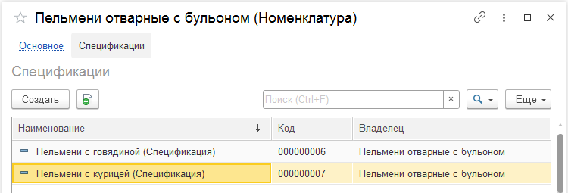

Создадим еще одну номенклатурную позицию, например, «Хинкали».

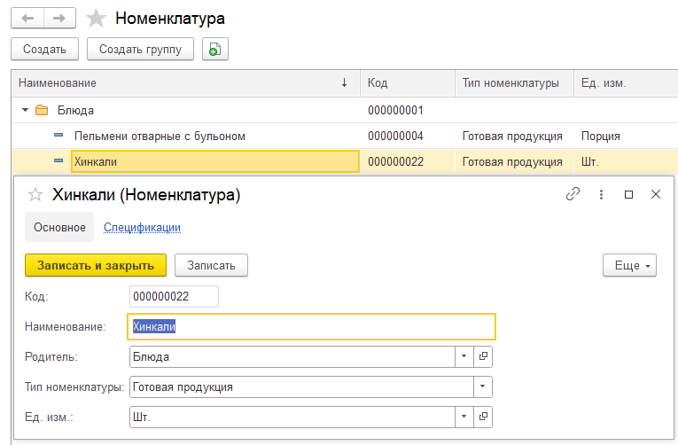

В спецификации укажем «Фарш» со спецификацией «Фарш говяжий» из уже готового списка.

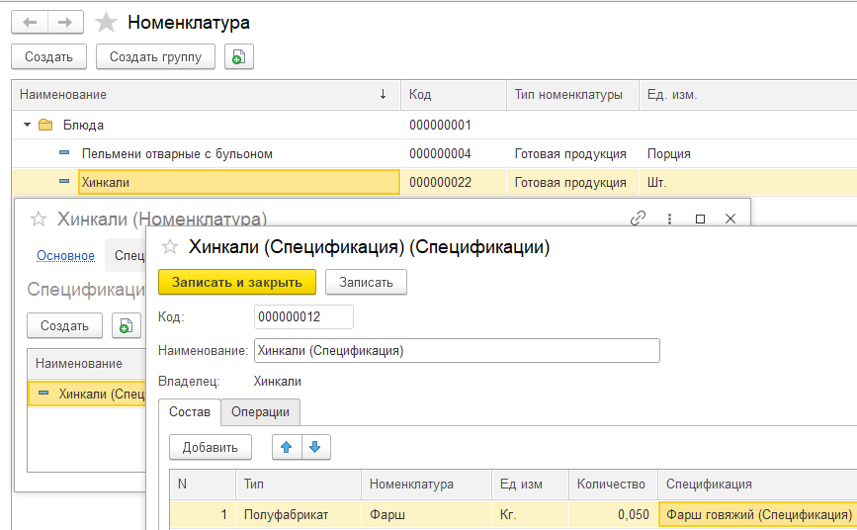

А для теста создадим еще одну спецификацию «Тесто для хинкали».

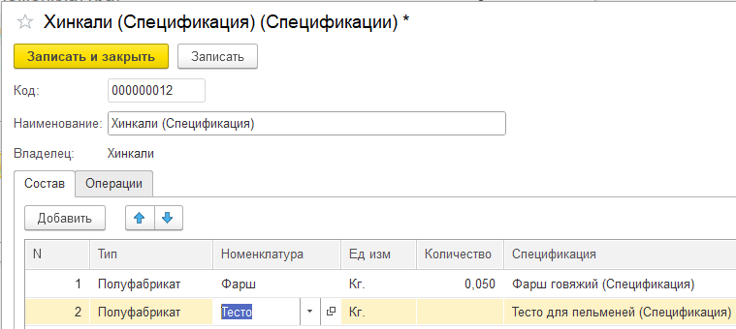

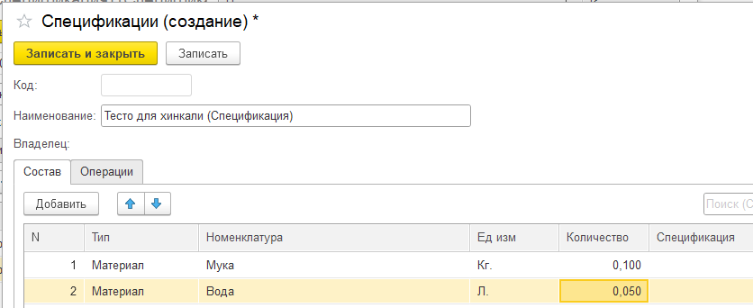

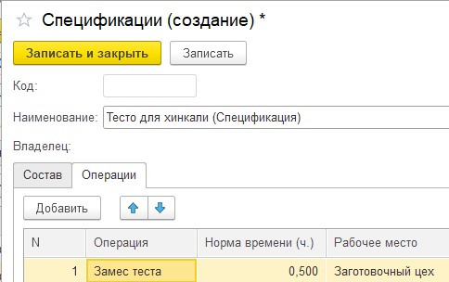

При этом, при выборе нужной спецификации, система предлагает в списке все возможные. А нам нужны только те, которые принадлежат конкретному изделию (или полуфабрикату), в данном примере – тесту.

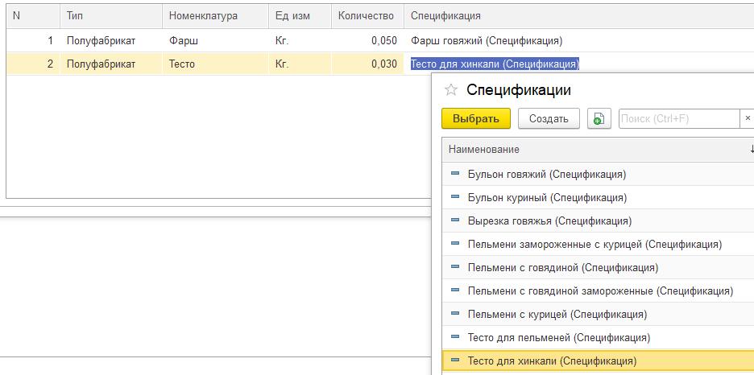

Для решения этой задачи воспользуемся стандартными настройками системы для выбора элементов из списка. В конфигураторе, в настройках формы элемента справочника «Спецификации», в табличной части «Состав» открываем палитру свойств для реквизита ТЧ «Спецификация», находим в закладке «Использование» «Связи параметров выбора».

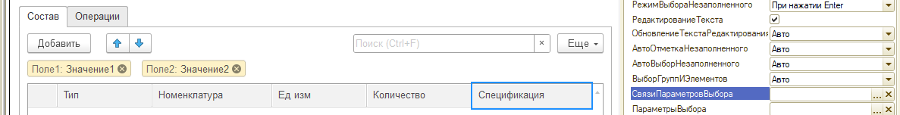

Нажимаем кнопку «Выбрать»

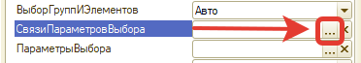

Находим элемент формы, являющийся владельцем для нужных спецификаций и переносим его в параметры

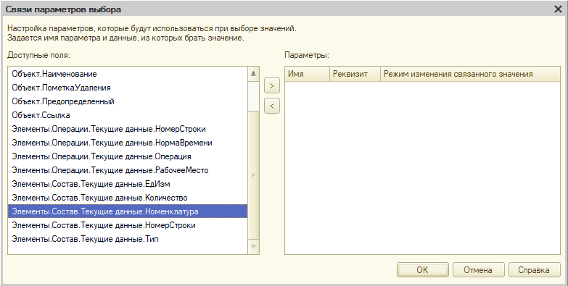

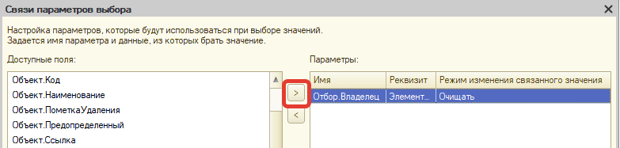

Обновляем информационную и базу, и проверяем заполнение спецификаций в соответствующем справочнике.

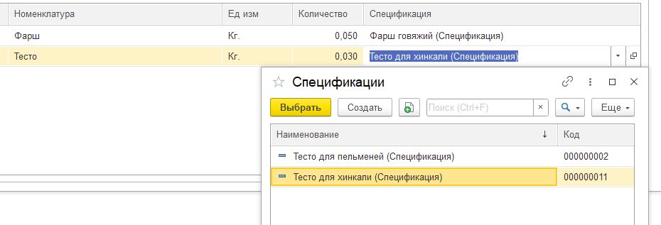

Теперь в поле «Спецификация», система показывает только те элементы, у которых владелец указан в поле «Номенклатура».

Аналогичным образом настраиваются связи параметров выбора элементов по владельцам во всех подобных случаях.

Добавляем материал «Вода» и операцию «Варка хинкали» (например, они варятся в пароварке, а не в кастрюле, как пельмени).

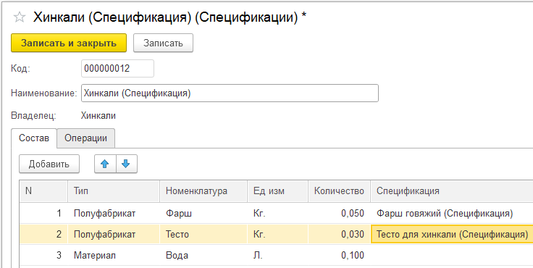

Поскольку в кафе, как правило, могут приходить абсолютно любые клиенты, справочник «Контрагенты» с точки зрения покупателей вести не имеет смысла. Однако, какая-то привязка к обслуживаемым посетителям должна быть. Поэтому создадим еще один справочник «Посадочные места», который в дальнейшем будут использоваться как аналог справочника «Покупатели».

## **Проектирование и создание документов и регистров.**

Далее перейдем к созданию документов, которые описывают в системе те, или иные действия во времени и регистры, по которым они будут проводиться.

### ***Документ «Заказ клиента»***

Во-первых, необходимо оформить заказ посетителя или клиента на какие-либо блюда из меню (прайс-листа).

Здесь, поскольку в качестве клиента выступает посадочное место, на котором он обосновался, во-первых, необходим соответствующий реквизит шапки (кроме стандартных номера и даты).

Также в шапке документа укажем состояние или статус заказа, например, «Заказан», «В работе» и «Закрыт». Состояние «Заказан» означает, что заказ принят официантом, но еще не отправлен на кухню для его приготовления. «В работе» – заказ отправлен на кухню для производства. «Закрыт» – заказ подан клиенту и оплачен (реализован) или, допустим, клиент отказался от заказа по вине заведения. Последний вариант рассматривать не будем.

Итак, создаем новый документ «Заказ клиента» и добавляем реквизиты шапки. Для посадочного места – ссылка на соответствующий справочник. Для состояния создадим еще одно перечисление «Состояние заказов».

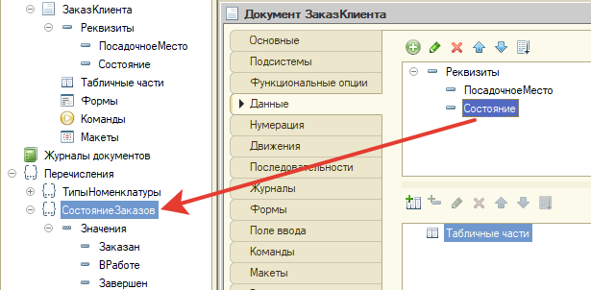

В таблично части укажем основные параметры заказа.

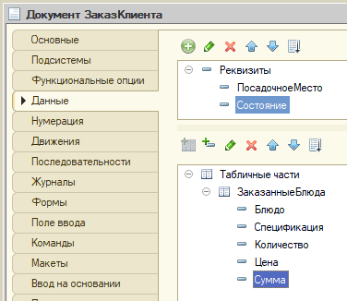

И создадим форму документа для дальнейших манипуляций с заказом.

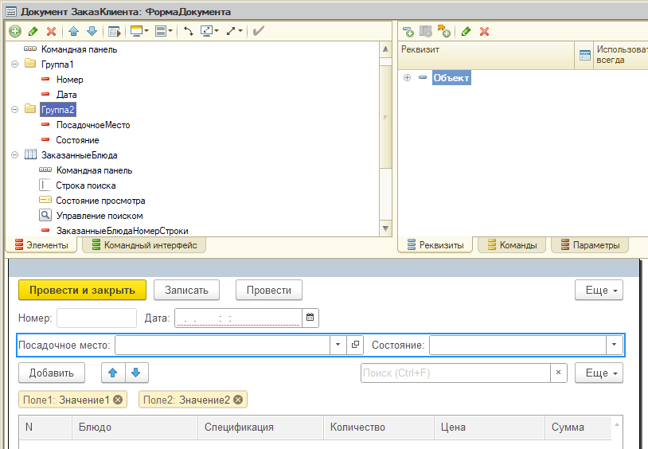

Для поля «Состояние» сделаем следующие настройки.

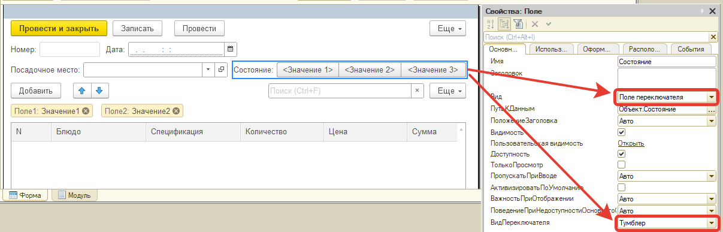

И на закладке «Использование» создадим список выбора состояний.

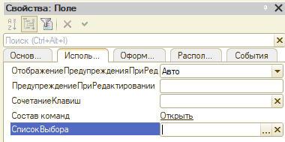

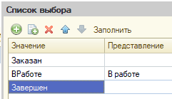



Также немного улучшим интерфейс табличной части добавлением группы колонок.

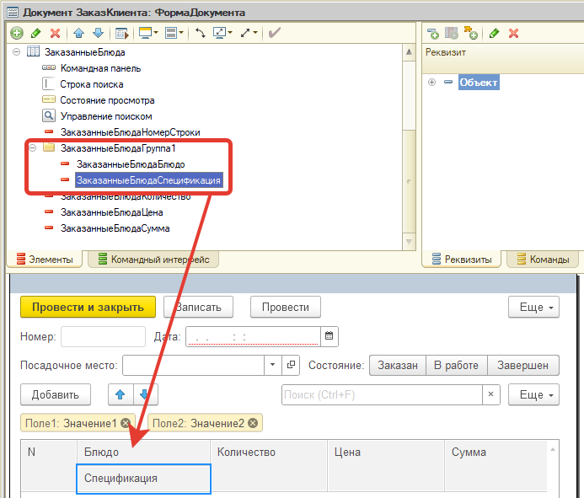

И для поля «Блюдо» укажем параметр выбора по типу номенклатуры «Готовая продукция».

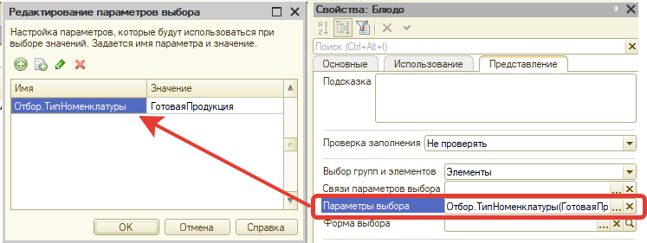

Для поля «Спецификация» укажем «Связи параметров выбора», чтобы в этом поле при выборе блюда, система показывала только те спецификации, которые ему принадлежат.

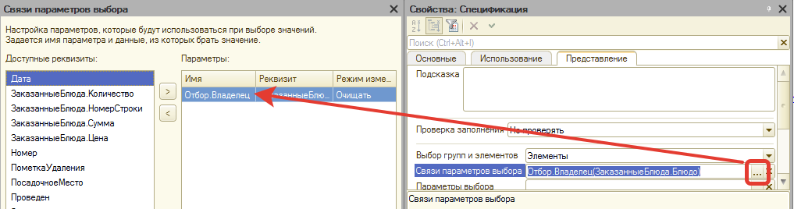

Также добавим расчет суммы строки табличной части при изменении ее реквизитов.

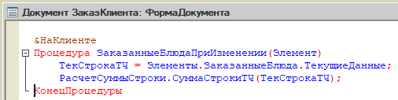

Расчет суммы строки поместим в общий модуль.

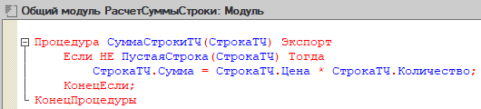

### ***Регистр сведений «Меню»***

Для определения цены блюда создадим регистр сведений «Меню» (или прайс-лист) со следующими данными.

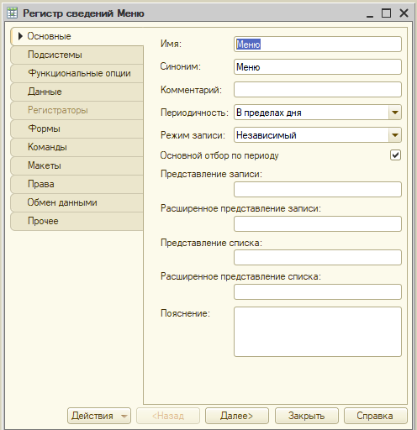

Поскольку у одного блюда может быть несколько спецификаций, у регистра создаем два измерения.

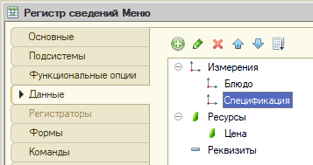

Поскольку регистр заполняется вручную, для блюд установим параметр выбора по типу номенклатуры «Готовая продукция».

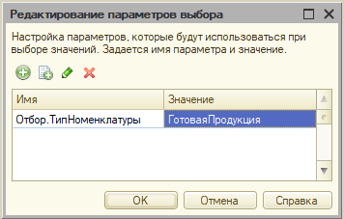

И укажем для спецификаций связи параметров выбора.

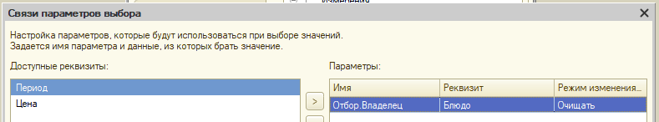

Заполним регистр в режиме отладки.

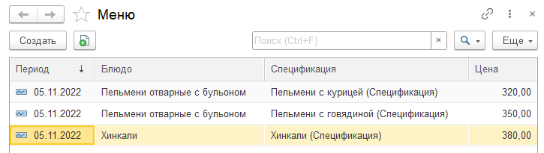

Теперь цену для заказа клиента можно получать из этого регистра сведений. Так как у блюда может быть несколько спецификаций, то и программировать будем событие, связанное с изменением этого поля (на форме документа «Заказ клиента»!).

Также сразу добавим расчет суммы строки ТЧ при изменении количества.

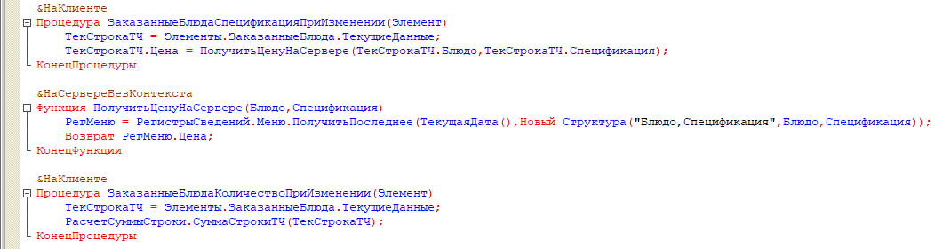

В режиме отладки

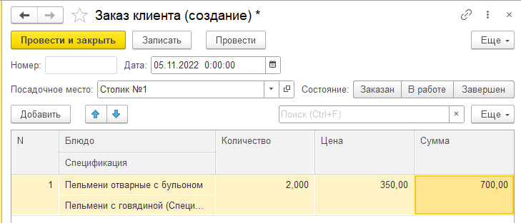

Чтобы при открытии формы документа, по умолчанию устанавливался статус «Заказан» (при создании нового документа), воспользуемся обработчиком события формы «ПриСозданииНаСервере» (так как нужно будет обратиться к перечислению).

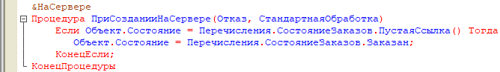



### ***Создание формы подбора блюд из меню***

Для удобства подбора блюд в табличную часть документа, создадим общую форму

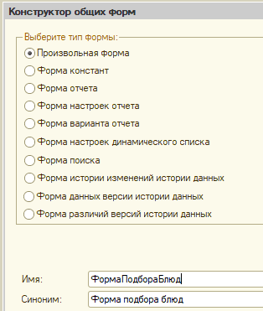

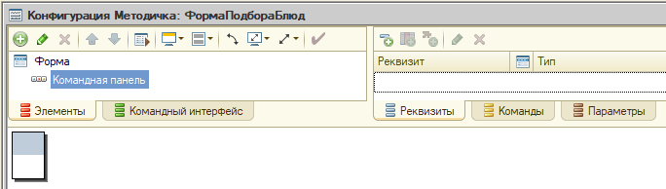

И добавим на эту форму следующие реквизиты.

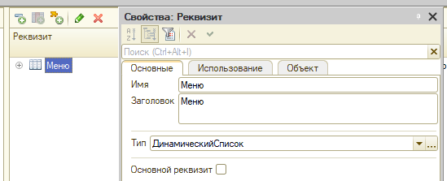

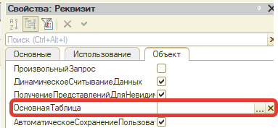

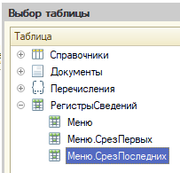

Чтобы понять, как это работает, добавим созданную общую форму на начальную страницу

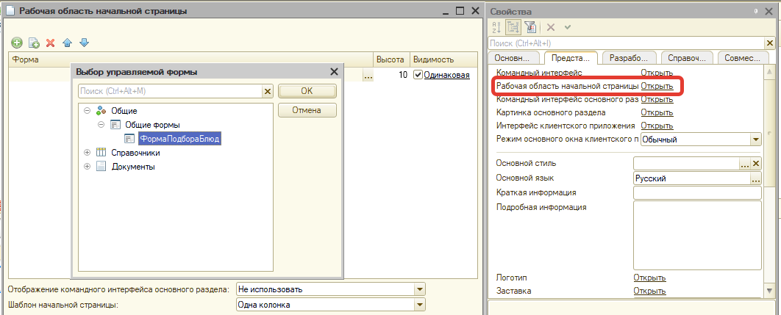

Добавим цены в меню на более ранние даты.

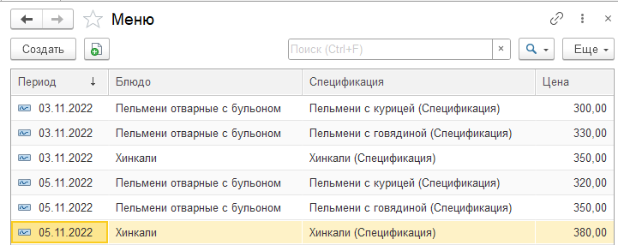

При этом на форме отобразятся только самые последние, так как в качестве основной таблицы динамического списка, мы указали виртуальную таблицу регистра сведений «Меню» – «Срез последних».

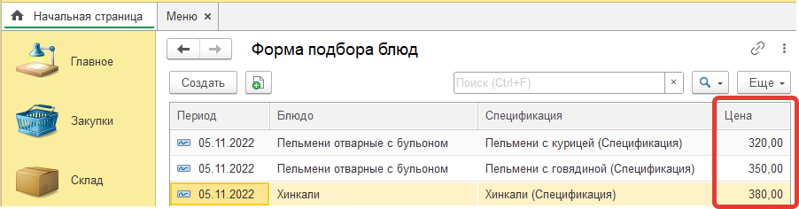

Эта таблица будет источником для заполнения таблицы-приемника, в качестве которого используем таблицу значений с названием «Корзина».

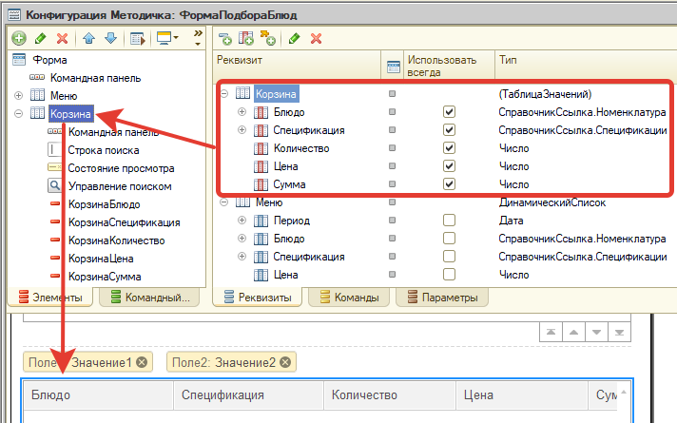

В режиме «1С:Предприятие»:

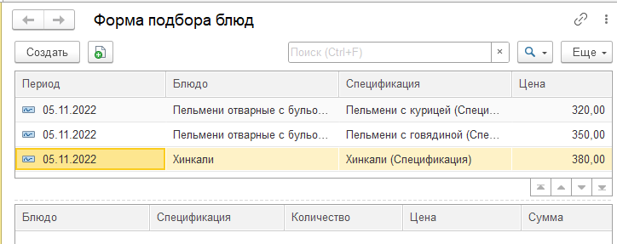

Для выбора из меню в корзину, сначала нужно установить «Режим выбора» для динамического списка «Корзина».

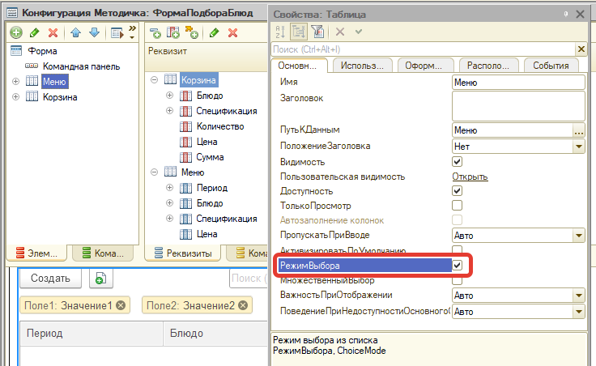

В этом режиме доступ к значениям полей списка отключен.

Далее запрограммируем событие динамического списка «Меню» «Выбор значения» на перенос значений из меню в корзину.

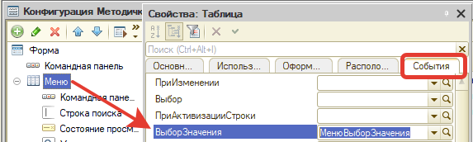

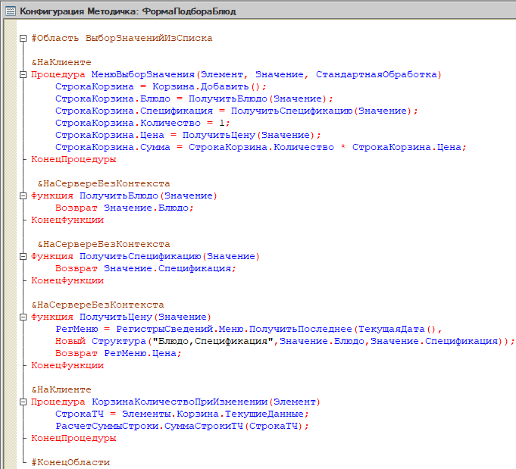

Теперь при выборе (двойной щелчок мыши или Enter) строки динамического списка, выбранное значение переносится в таблицу значений «Корзина».

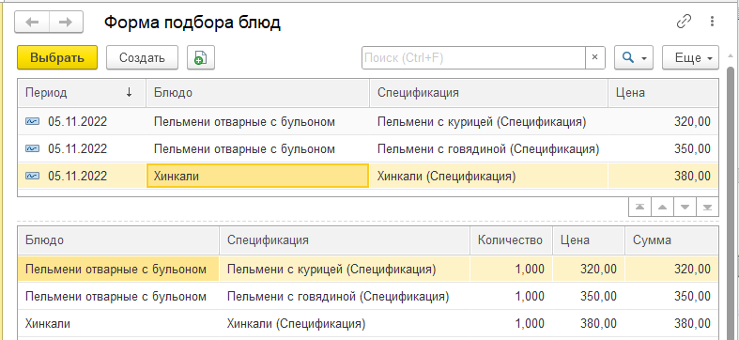

Поскольку в корзине изменять количество можно и нужно, обратимся к общему модуля расчета суммы ТЧ.

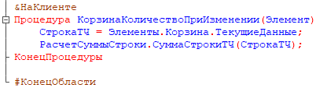

Однако, чтобы не дублировать выбранные блюда добавим в обработчик выбора значения из меню следующие изменения.

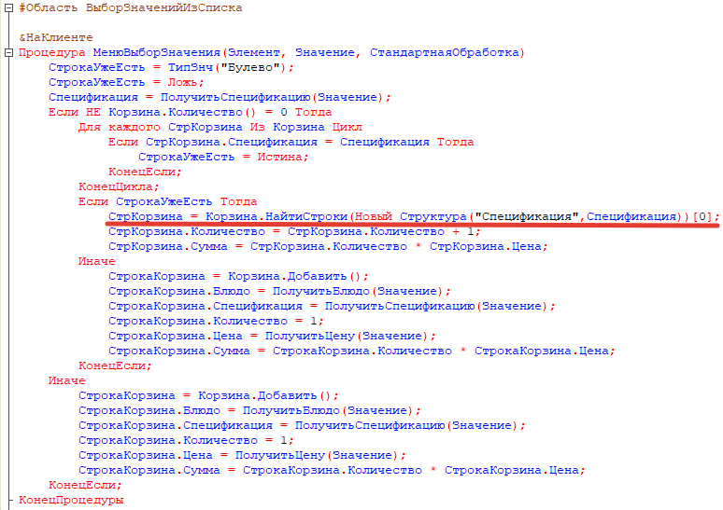

В случае, когда корзина чем-то уже заполнена, происходит проверка заполненных значений на совпадение спецификаций. Если в выбранной строке спецификация совпадает со спецификацией уже выбранного блюда в корзине, осуществляется поиск нужной строки (подчеркнутый код), результатом которого является найденный массив строк. Так как в этом примере находим только одну строку по заданной спецификации, из массива выгружаем только первую (и единственную) строку ([0]). В остальных случаях, в корзину добавляется новая строка.

Так как код повторяется, выделим добавление новых строк в корзину в отдельную процедуру.

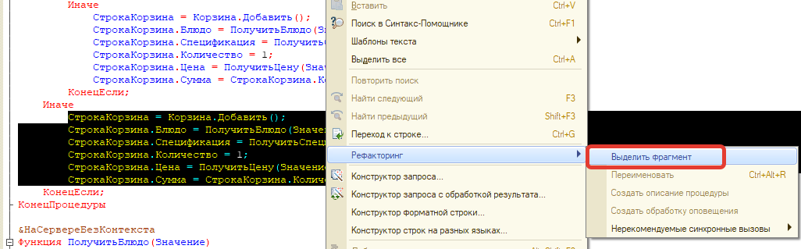

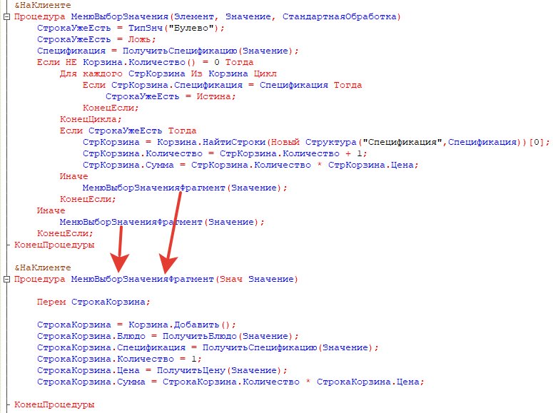

Теперь при добавлении блюда из меню, которое уже есть в корзине, меняться будет только количество.

Теперь добавим команду открытия этой формы в документ «Заказ клиента», предварительно убрав эту форму из рабочей области начальной страницы конфигурации.

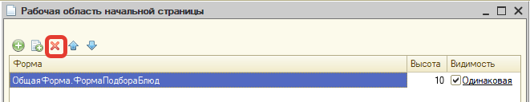

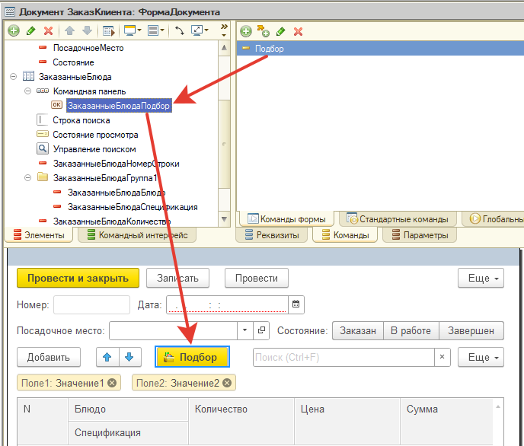

Здесь указывается форму, которую хотим открыть и ряд параметров открытия формы, из которых пока укажем только владельца – форму нашего документа (ЭтаФорма).

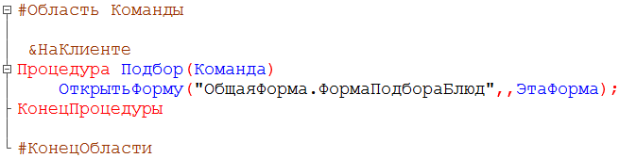

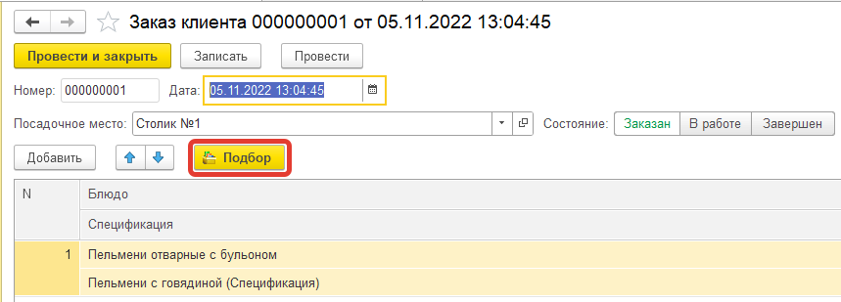

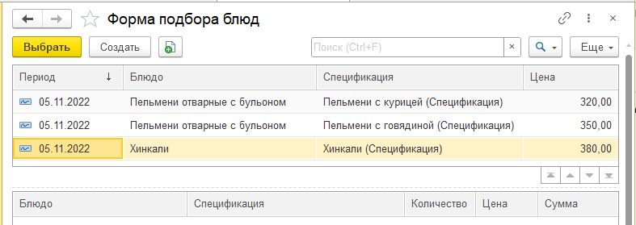

Если пользователь уже ввел в табличную часть данные о заказанных блюдах, было бы неплохо перенести указанные блюда в форму подбора, как уже выбранные. Для этого табличную часть документа поместим во временное хранилище, откуда, затем добавим в корзину формы подбора.

В процедуре подбора определим значение параметров подбора при помощи серверной функции ПоместитьТоварыВХранилище(), в которой во временное хранилище выгружается ТЧ документа. Затем передаем эту переменную в открываемую форму, в качестве параметра.

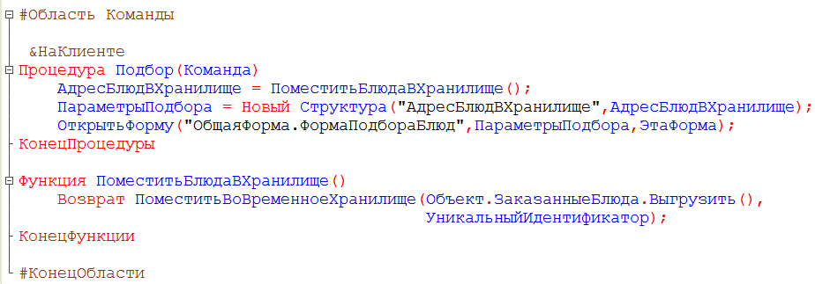

На форме подбора блюд, при создании на сервере загружаем в корзину табличную часть заказа клиента из временного хранилища.

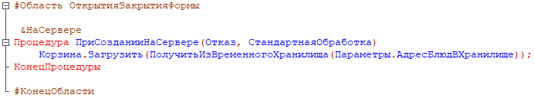

В результате при подборе, уже выбранные в ТЧ заказа блюда переместятся в форму подбора.

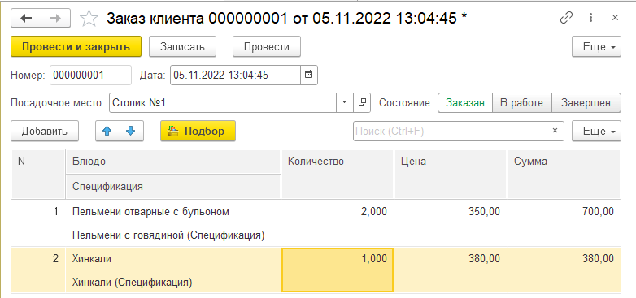

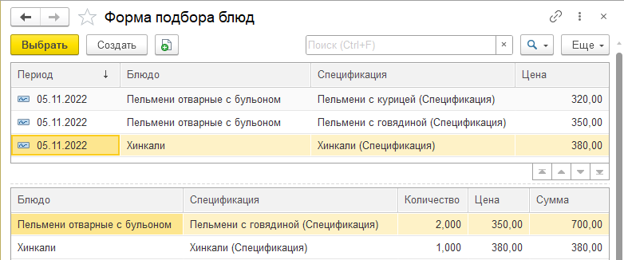

Осталось из формы подбора, а именно из корзины, перенести данные в ТЧ заказа.

Для этого создадим на форме подбора команду «Переместить в документ».

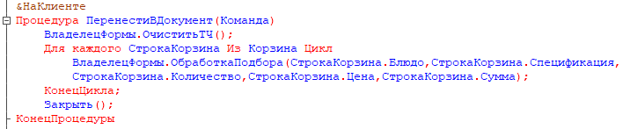

Где ОчиститьТЧ и ОбработкаПодбора – экспортные процедуры в модуле формы документа «Заказ клиента».

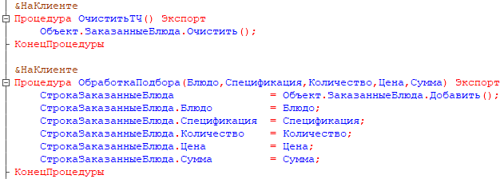

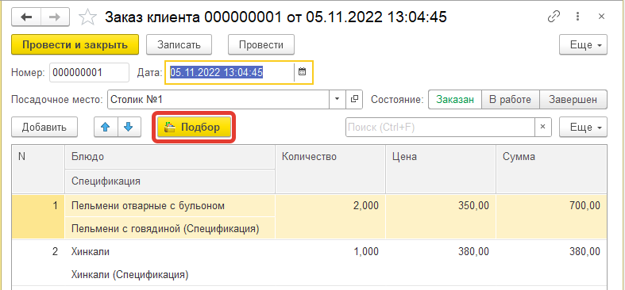

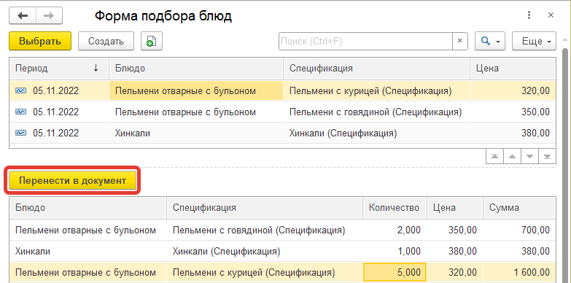

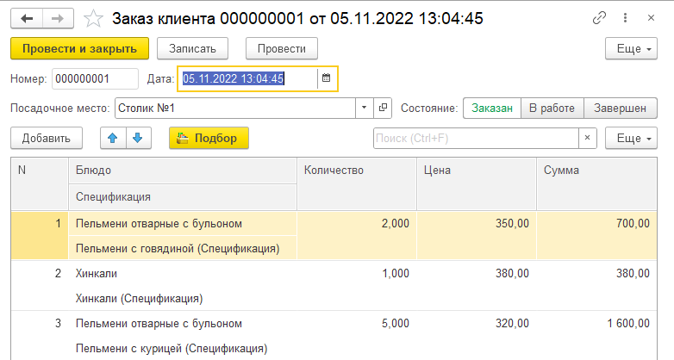

### ***Документ «Реализация». Регистр накопления «Заказы клиентов».***

Пока пропустим состояние документа «Заказ клиента» «В работе», и обратим внимание на момент времени, когда заказ должен быть завершен. Этот момент времени соответствует моменту записи (и проведения) документа «Реализация», который будет являться итоговым в рассматриваемой схеме документооборота. Вообще говоря, это должна быть оплата клиентом заказа, но для простоты будем считать, что документ реализации будет отождествлять передачу блюда клиенту и его оплату.

Итак, создаем новый документ.

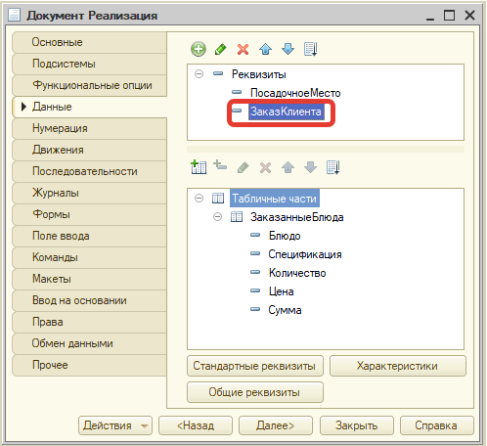

«Реализация» по составу реквизитов отличается от документа «Заказ клиента» только одним реквизитом шапки, и привязан через него непосредственно к заказу, который в нем реализуется.

Для того, чтобы в дальнейшем понимать, что заказ клиента закрыт (завершен) или, наоборот, не завершен, создадим регистр накопления с названием «Заказы клиентов», по которому будем проводить заказ с типом движения «Приход», а реализацию с типом движения «Расход». То есть вид регистра накопления должен быть «Остатки».

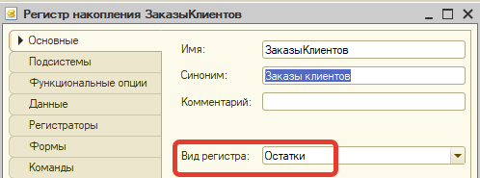

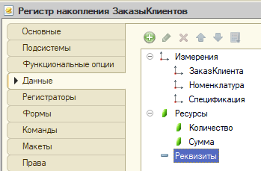

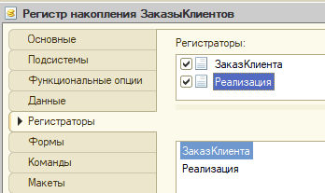

Создадим движения для этих двух документов по созданному регистру и проверим результат.

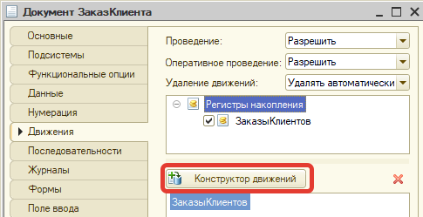

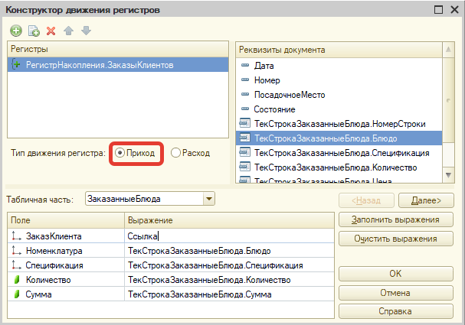

В модуле объекта документа система генерирует программный код, соответствующий переносу данных из документа в регистр.

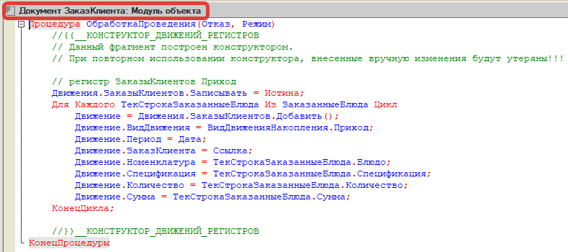

Аналогичным образом, при помощи конструктора создается обработка проведения для документа «Реализация», только с типом движения расход.

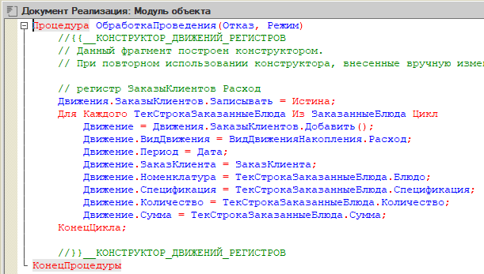

На форме документов добавим видимость регистра.

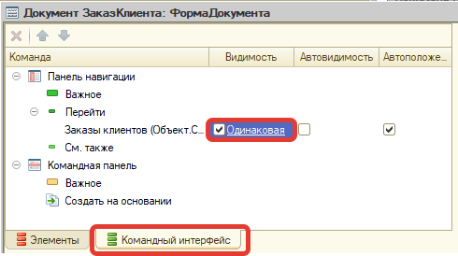

Аналогично на форме документа «Реализация».

Заполним документ «Реализация» вручную. Как автоматизировать этот процесс рассмотрим позднее.

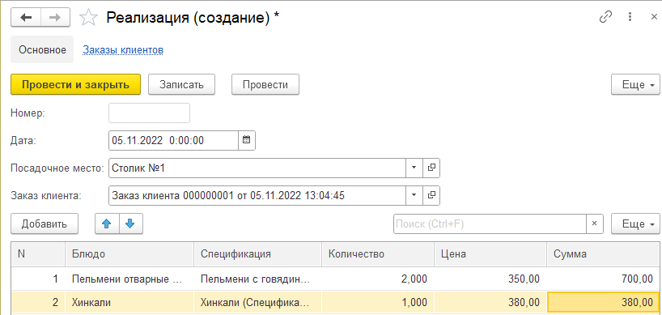

И проведем его по регистру «Заказы клиентов». Обратите внимание на дату и время.

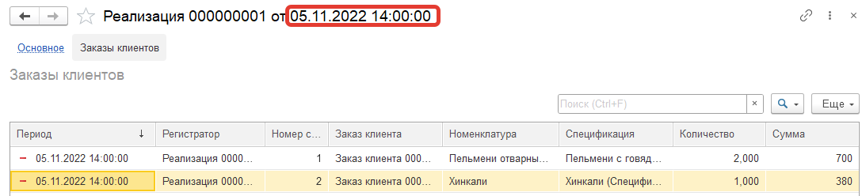

Заказ клиента также нужно провести.

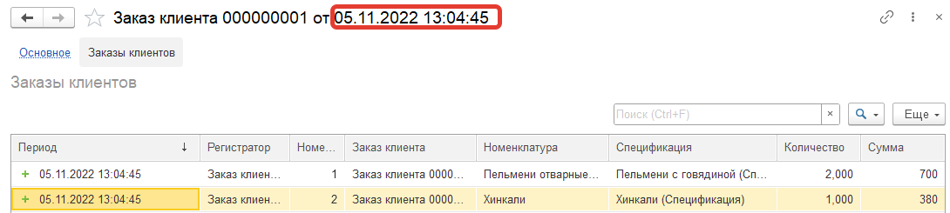

Очевидно, что поступление заказов, должно предшествовать их реализации.

В целом регистр «Заказы клиентов» будет выглядеть следующим образом:

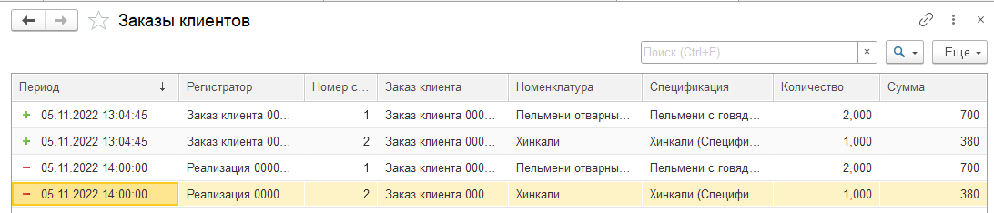

Кроме внесения данных о реализации заказа в регистр накопления, как уже говорилось выше, необходимо изменить статус заказа на «Завершен». Для этого в область обработчиков событий формы документа «Реализация», добавим процедуру ПослеЗаписи, изменяющую статус заказа на «Завершен».

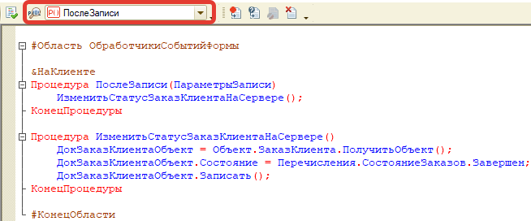

Здесь мы получаем по ссылке в шапке реализации объект документа «Заказ клиента», изменяем его состояние на «Завершен» и, чтобы изменение сохранилось, записываем документ.

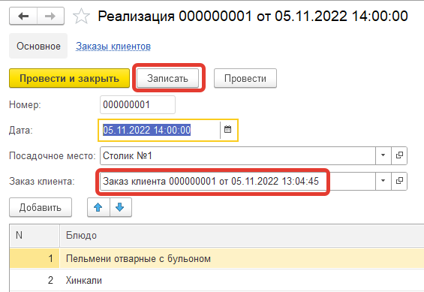

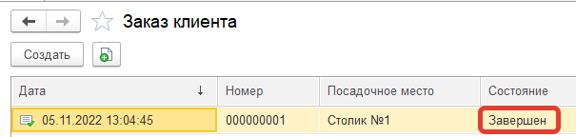

Дальнейшую автоматизацию формирования документа «Реализация» продолжим после разработки подсистемы производства блюд.

### ***Документ «Заказ на кухню». Создание обработки для генерации документов «Заказ на кухню».***

В этом документе, на основании информации из заказа клиента, будем детализировать технологию изготовления каждого блюда по его составу и операциям обработки и изготовления по спецификациям.

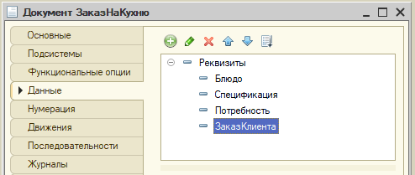

Сразу создадим форму документа и проанализируем реквизиты шапки (кроме стандартных).

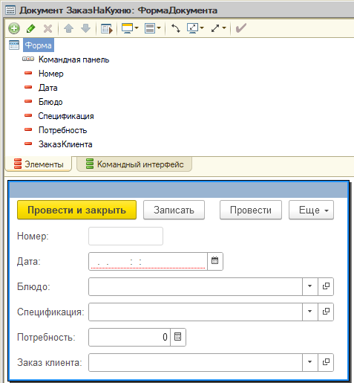

Очевидно, что «Блюдо», «Спецификация»,«Потребность» и «Заказ клиента» должны заполняться автоматически.При этом количество заказов на кухню должно быть больше либо равно количеству заказов клиентов. Поэтому разделять заказы клиентов на несколько заказов на кухню вручную будет довольно трудоемко. Поэтому создадим еще один объект метаданных системы – обработку, которая будет показывать пользователю активные заказы клиентов и, на их основе, создавать заказы на кухню.

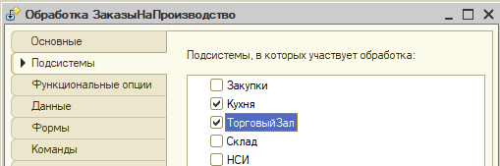

Создадим форму обработки, на которой будем создавать нужные нам механизмы.

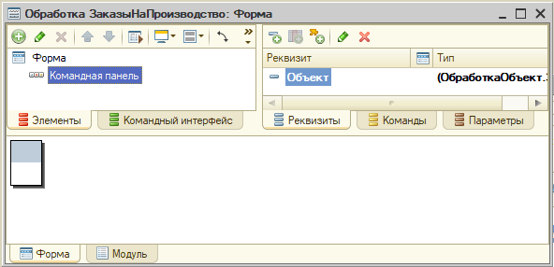

Во-первых, создадим дату, на которую будем выводить информацию и создавать документы.

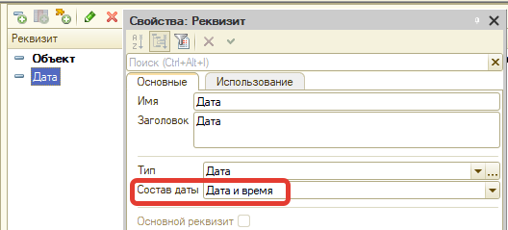

В составе даты укажем дату и время, поскольку в течении рабочего дня, заказы могут отменяться в силу длительности их изготовления. Функционал отмены заказов клиентов в данном примере рассматриваться не будет, однако его можно разработать самостоятельно.

Далее создадим три таблицы. В первых двух будет отображаться информация о заказанных клиентами блюдах. Поскольку в каждом заказе клиента может быть от одного до нескольких блюд, нужно создать одну таблицу для отображения активных заказов, а другую – для расшифровки каждого заказа по блюдам. То есть, первая таблица будет отображать информацию шапки заказа клиента, а вторая – табличную часть.

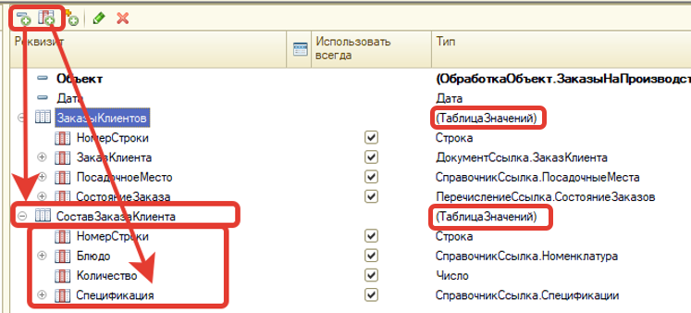

Перенесем таблицы на форму, и разместим их в группе горизонтально (для даты также создадим свою группу).

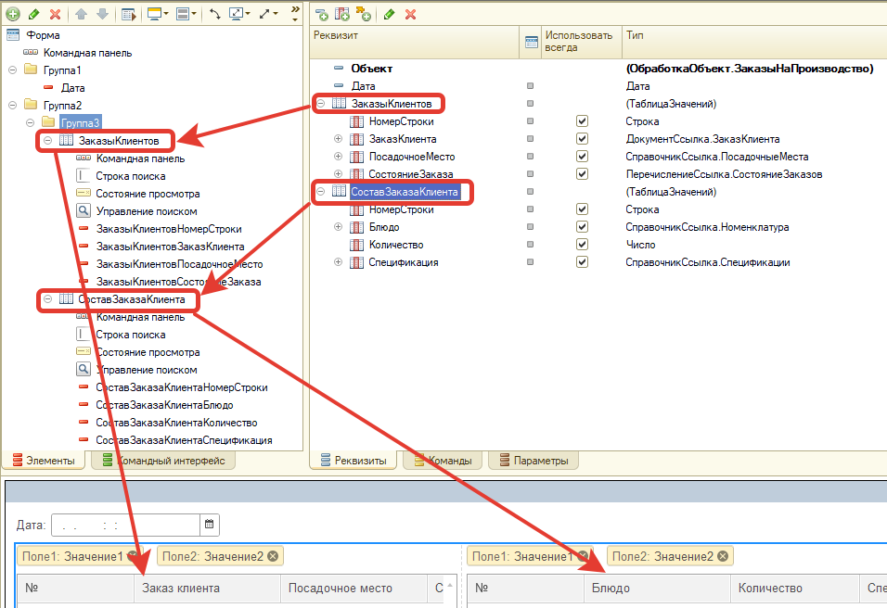

В области обработчиков событий формы создадим процедуру «При создании сервере», в которой укажем текущую дату, которая будет подставляться автоматически (директиву &НаСервере можно не указывать, так как она срабатывает по умолчанию, без явного указания).

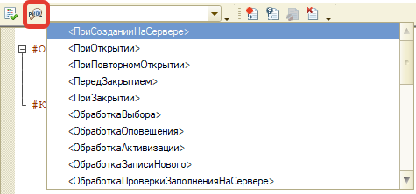

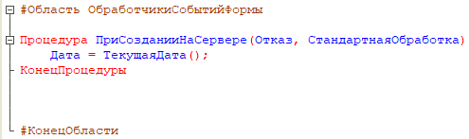

Поскольку разрабатываемая обработка является рабочим инструментом администратора зала, разместим ее форму в рабочей области начальной страницы интерфейса конфигурации. Открываем палитру свойств.

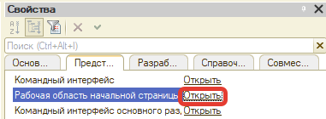

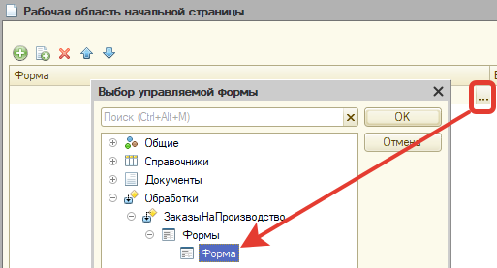

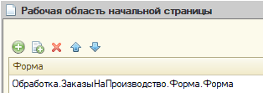

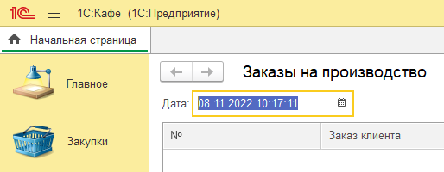

Далее нужно заполнить таблицу значений ЗаказыКлиентов на заданную дату (здесь можно регулировать временной интервал по времени, но для простоты, мы возьмем только начало и конец дня).

Создадим процедуру ЗаполнитьЗаказыКлиентовНаСервере () и обратимся к ней.

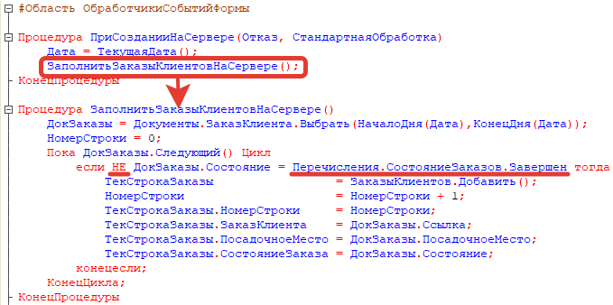

Здесь выборка документов осуществляется только для заказов клиентов в состоянии «Заказан» или «В работе».

Поменяем дату существующего заказа клиента на текущую, а статус на «Заказан». Добавим заказы клиентов.

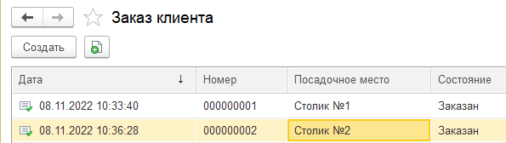

И откроем обработку.

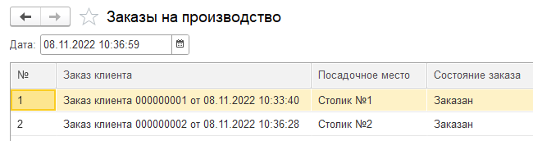

Поскольку заказы клиентов могут постоянно добавляться, отправляться в работу и закрываться в текущем режиме, добавим на форму кнопку «Обновить» (также это можно сделать в фоновом режиме, и обновлять форму с определенной периодичностью, например, один раз в минуту).

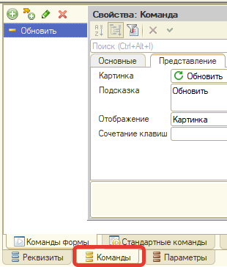

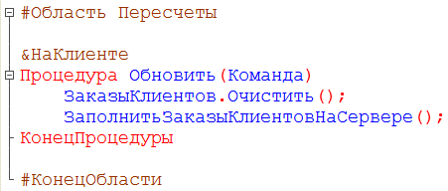

Добавим еще один заказ и обновим форму.

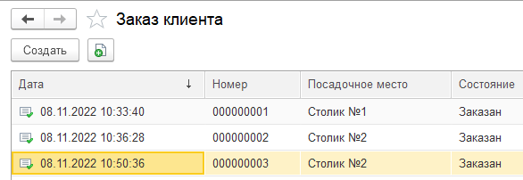

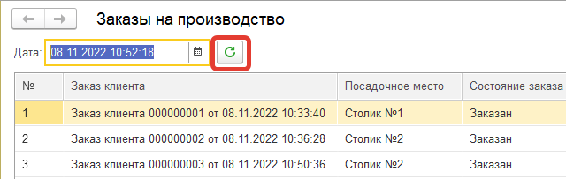

Также, для случая изменения даты, сделаем аналогичный обработчик.

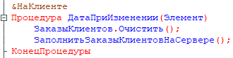

Далее, для визуализации заказов клиентов, создадим обработчик, заполняющий таблицу «Состав заказов клиентов». Очевидно, что заполнение должно соответствовать той строке таблицы заказов, которая активна (выделена или выбрана пользователем). Поэтому обработчик события выберем «При активизации строки» для таблицы ЗаказыКлиентов.

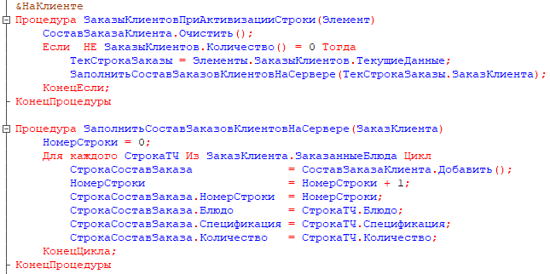

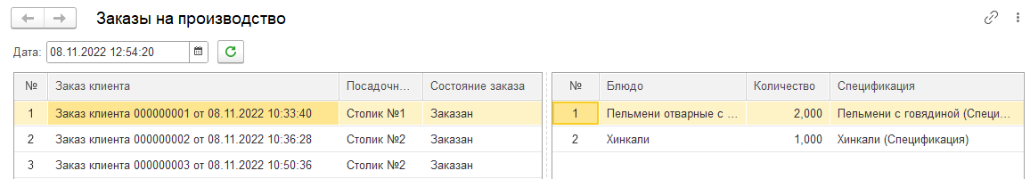

Далее добавим на форму обработки таблицу для заполнения блюд, подлежащих заказу на кухню.

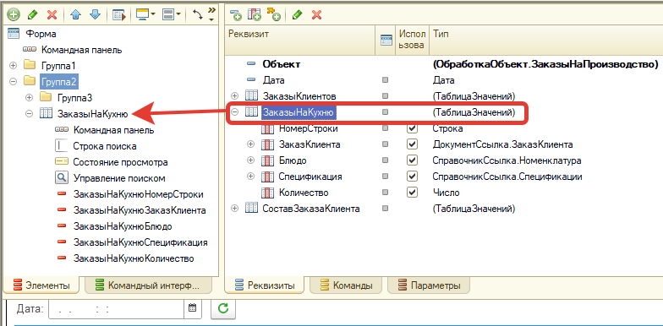

И создадим команду для заполнения этой таблицы.

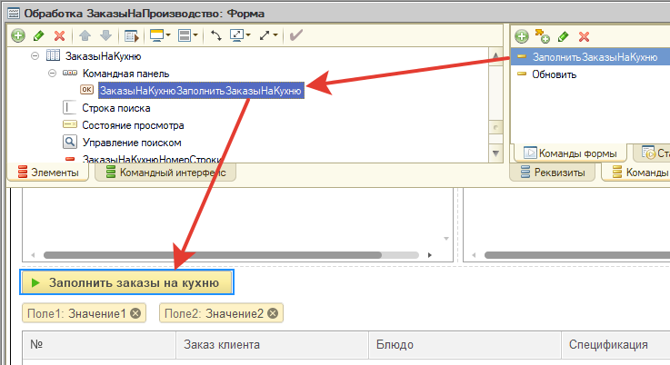

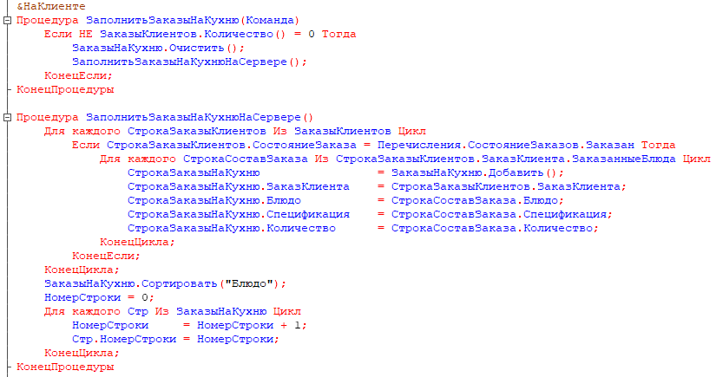

Также нужно добавить очистку этой таблицы при изменении даты и обновлении.

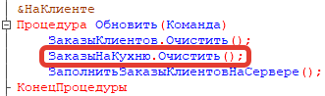

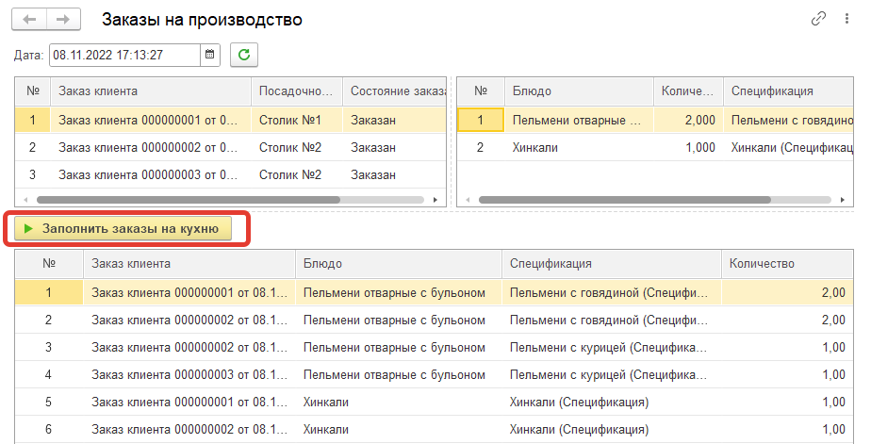

Для создания документов «Заказ на кухню» по каждому блюду из каждого заказа клиента, также создадим команду.

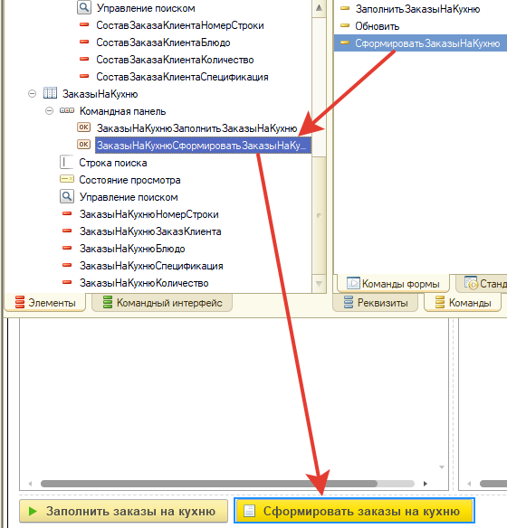

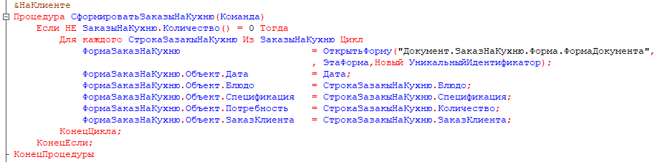

Для того, чтобы реквизиты документа «Заказ на кухню» не были доступны пользователю для изменения (так как основным документом выступает заказ клиента, в который вводится вся нужная информация), укажем в свойствах реквизитов формы документа, что это «Поле надписи». Чтобы можно было посмотреть заказ клиента, для него также укажем, что это гиперссылка.

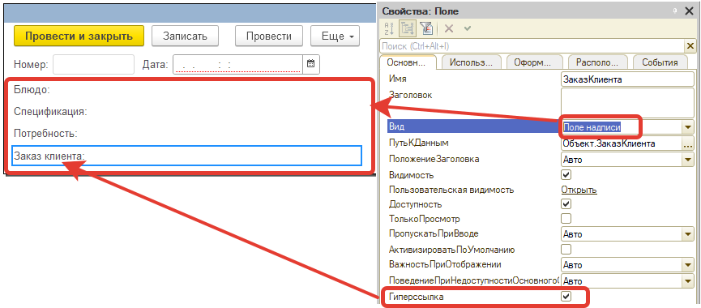

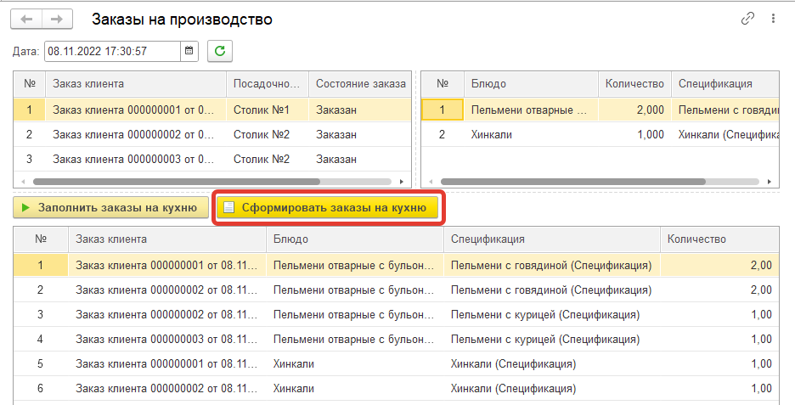

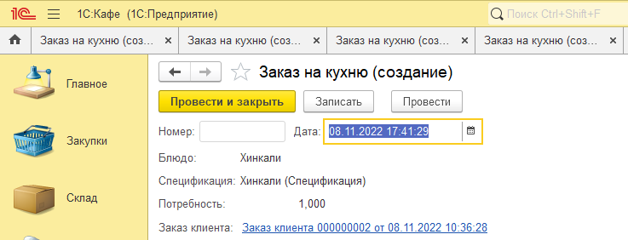

Сгенерировалось 6 документов «Заказ на кухню», которые нужно записать и передать в работу на кухню. Здесь можно добавить возможность передавать в работу только выбранные документы, поскольку заказанные блюда можно готовить последовательно, чтобы сэкономить время приготовления. Для этого добавим в таблицу «Заказы на кухню» обработки еще один реквизит «Выбор» с типом Булево и две команды для установки и снятия флажков по всем строкам таблицы.

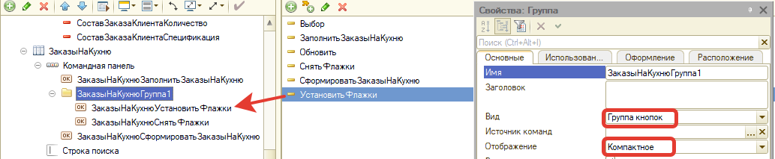

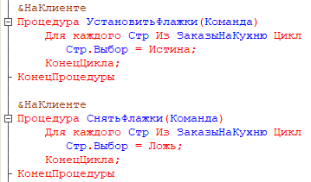

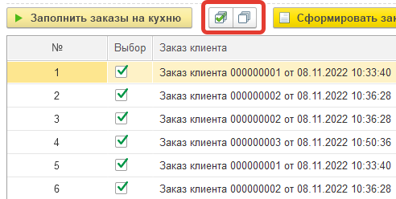

Тогда для формирования выбранных заказов на кухню, нужно добавить условие.

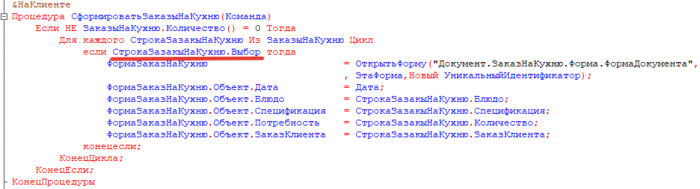

Тогда, например, при выборе не всех блюд, документы формирования заказов на кухню будут формироваться только по отмеченным позициям.

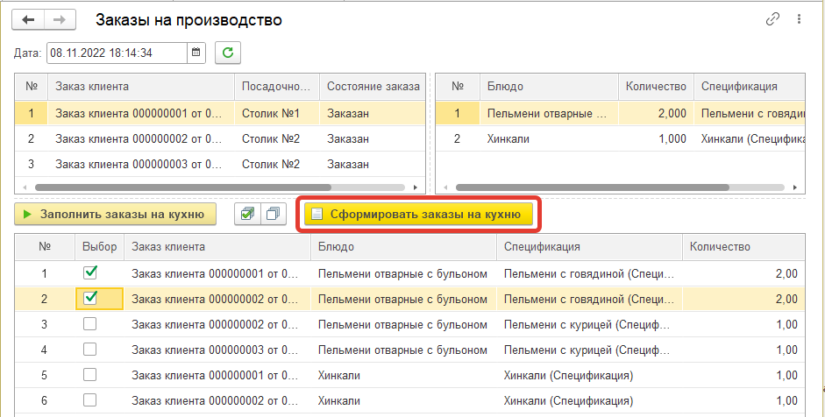

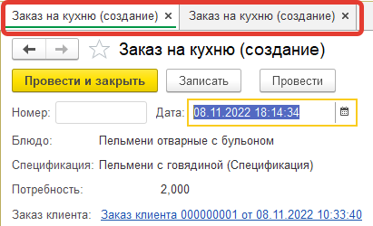

В этом случае для заказов клиента, для которых созданы заказы на кухню, необходима информация о смене состояния заказа клиента на значение «В работе» (таблица «Заказы клиентов», поле «Состояние заказа») и детализация по каждому блюду, для которого создан и записан документ «Заказ на кухню»). Для этого в таблицу «Заказы на кухню» добавим еще один реквизит – ссылку на этот документ, которая будет подставляться при его записи.

В модуль формы документа «Заказ на кухню», добавим обработчик события ПослеЗаписи.

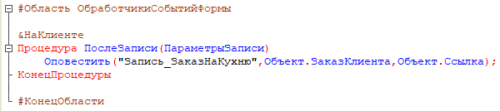

Где «Запись_ЗаказНаКухню» – это имя события, Объект.ЗаказКлиента – передаваемый параметр, Объект.Ссылка – источник (откуда передается оповещение).

Соответственно, чтобы получить информацию об этом событии в обработке, нужно создать в ней процедуру ОбработкаОповещения(ИмяСобытия, Параметр, Источник), при выполнении которой изменяется состояние заказа клиента и подставляется документ «Заказ на кухню» в колонку таблицы этих заказов.

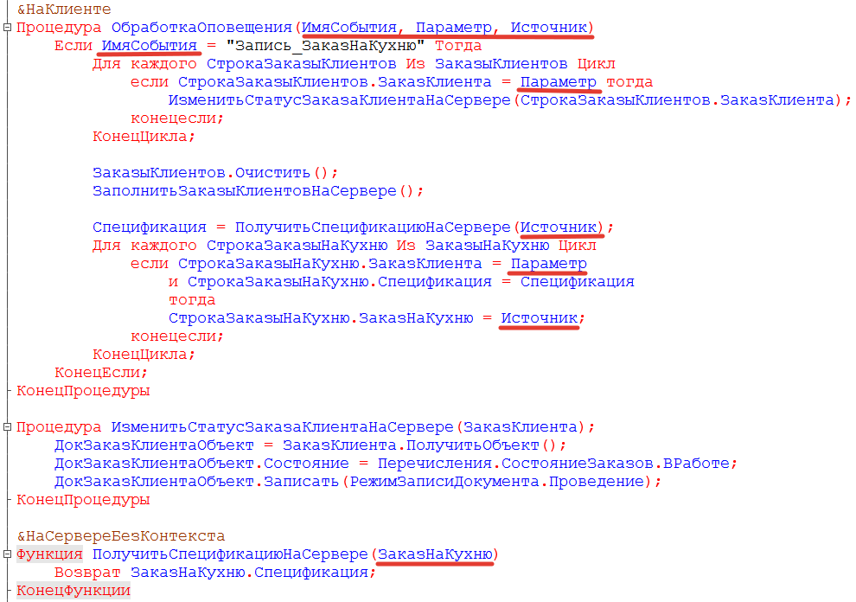

В листинге обработки оповещения подчеркнуты ИмяСобытия, Параметр и Источник.

На клиенте, в случае если документ «Заказ на кухню» записан, срабатывает оповещение в системе и начинает исполняться код внутри этого условия.

Первый цикл «Для каждого» перебирает все строки таблицы «Заказы клиентов» и, если поле «Заказ клиента» совпадает с реквизитом шапки документа «Заказ на кухню», переданным в качестве параметра, состояние заказа клиента изменяется на стороне сервера на значение «В работе». При этом сам документ перепроводится.

Таблица «Заказы клиентов» очищается и заполняется заново.

Далее из источника (документ «Заказ на кухню», объект.ссылка) получаем спецификацию на сервере. Для каждой строки таблицы «Заказы на кухню», при условии, что заказ клиента и спецификация соответствуют указанным в заказе на кухню, в поле «Заказ на кухню» подставляется ссылка на этот документ.

В режиме «1С:Предприятие».

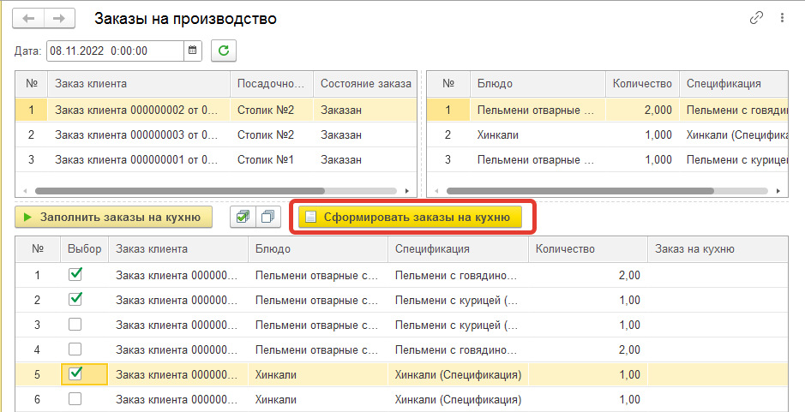

После записи заказов на кухню

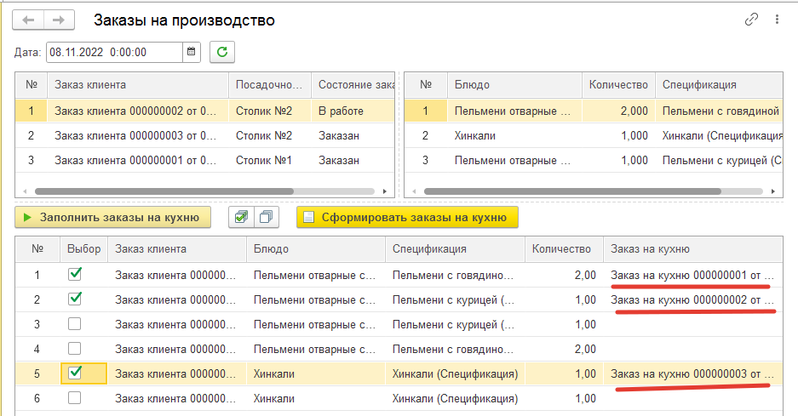

Если перезаполнить заказы на кухню, то те заказы, которые уже записаны, в таблице отображаться не будут.

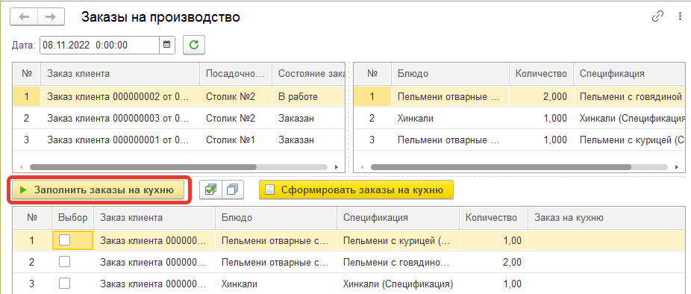

Если не все блюда были отмечены для заказа на кухню, создадим обработчик, который при изменении значения реквизита «Выбор», подставляет «Флажки» во все блюда из заказа, или, наоборот, их снимает.

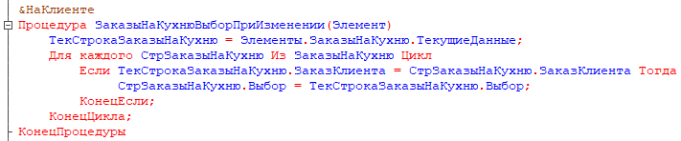

### ***Документ «Заказ на кухню». Заполнение табличных частей.***

Теперь необходимо определиться с составом реквизитов табличной части документа «Заказ на кухню». Это могут быть только полуфабрикаты и материалы верхнего уровня, а последующий маршрут изготовления, расшифровываться отдельно в других объектах. А можно полностью разузловать спецификацию на готовую продукцию в одном документе. Кроме того, необходимо отобразить технологические операции, которые также могут указываться либо только для верхнего уровня изготовления, либо для всех. Сделаем полное разузлование ресурсной спецификации в этом документе.

Итак, нам понадобятся две табличные части. Одна – с материалами (полуфабрикатами), вторая – с операциями.

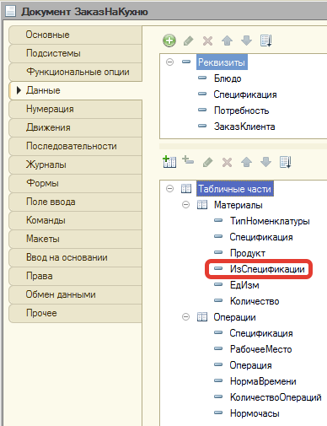

Обратите внимание на реквизит «Из спецификации». Он нужен для понимания того, из какой спецификации берется материал или полуфабрикат нижнего уровня.

Доработаем форму документа «Заказ на кухню».

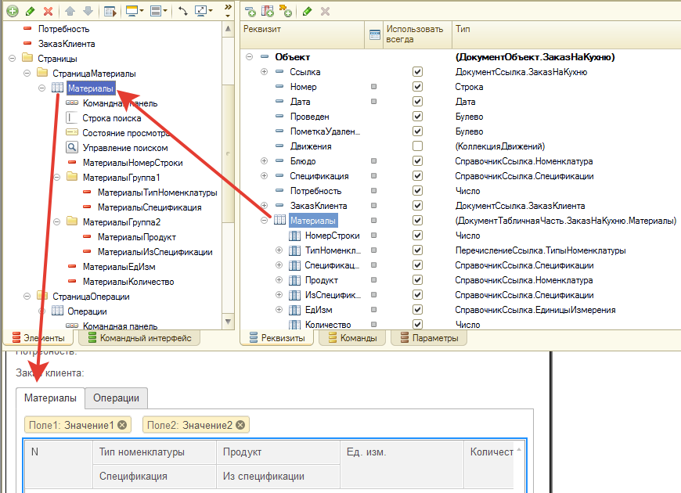

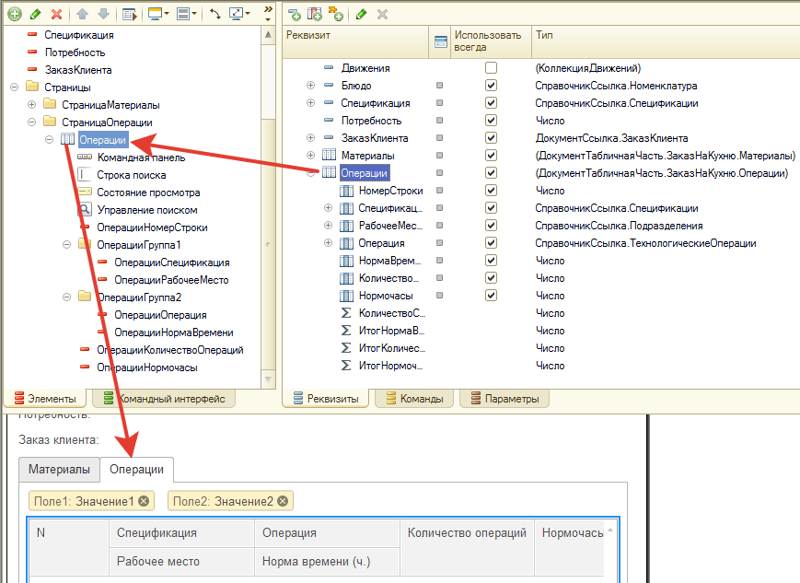

И создадим команду «Заполнить ТЧ» для заполнения табличных частей.

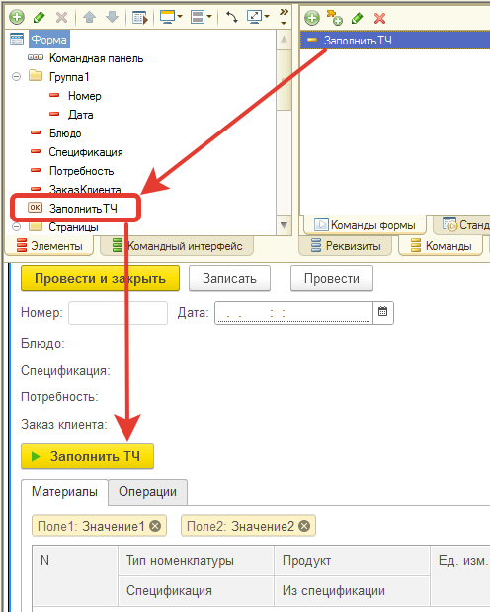

Создаем процедуру на клиенте, и переходим на сервер для заполнения табличной части «Материалы» данными спецификации верхнего уровня.

Для этого создаем таблицу значений с колонками, аналогичными колонкам табличной части документа.

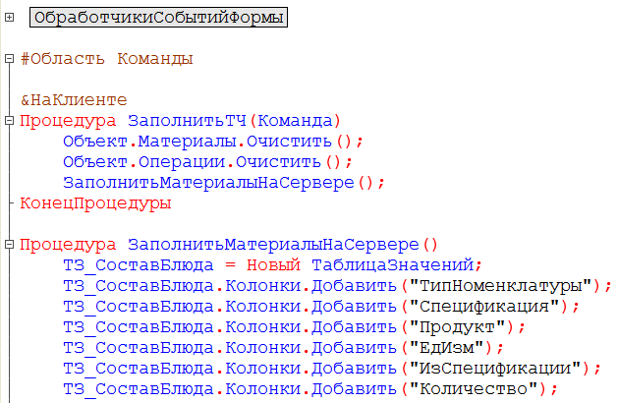

Далее прописываем условие, которое предполагает, что по каким-то причинам спецификация для блюда не была указана. И, если условие выполняется, начинаем заполнение таблицы значений, для последующего заполнения табличной части документа.

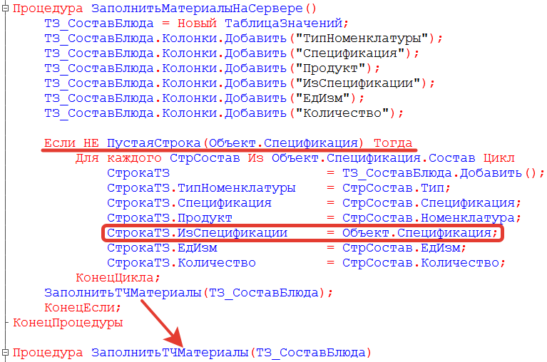

Обратите внимание на реквизит «Из спецификации». На первом этапе заполнения, он берется из шапки документа, и показывает, из какой спецификации берутся полуфабрикаты и материалы, у которых в свою очередь может быть (для полуфабрикатов) своя спецификация. Например, если создать заказ на кухню отдельно от обработки, заполнить его будет не возможно, и табличная часть тоже заполняться не будет.

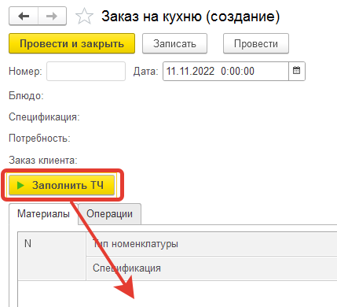

Далее переходим к серверной процедуре заполнения табличной части. Для готовой продукции, заполняем все входящие в нее ингредиенты только по ее собственной спецификации.

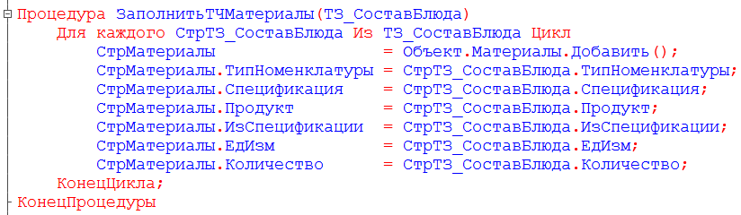

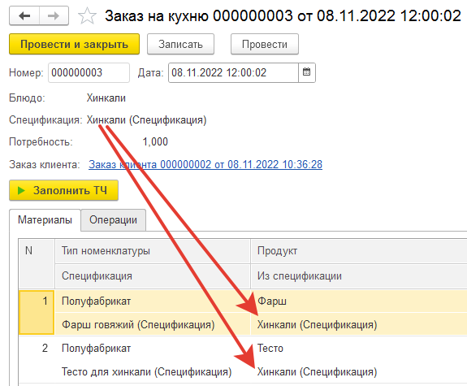

Далее проверяем, есть ли у составляющих своя спецификация. Если есть, заполняем данные из нее, обращаясь к этой же процедуре, но уже с новой таблицей значений.

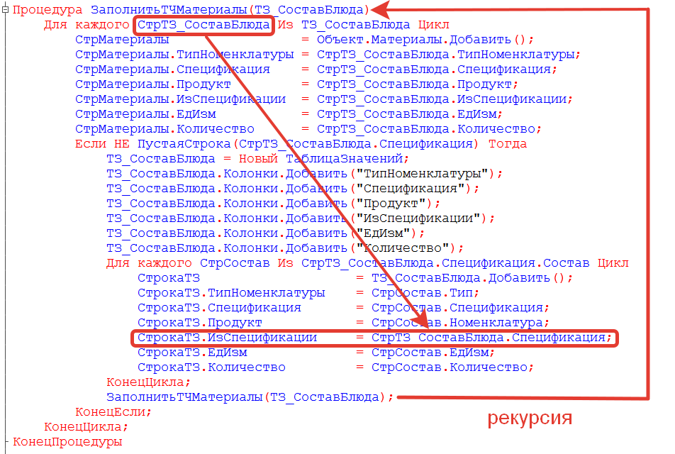

Здесь реквизит «Из спецификации» берется из предыдущей таблицы значений, а разузлование ресурсных спецификаций реализуется рекурсией.

В режиме «1С:Предприятие».

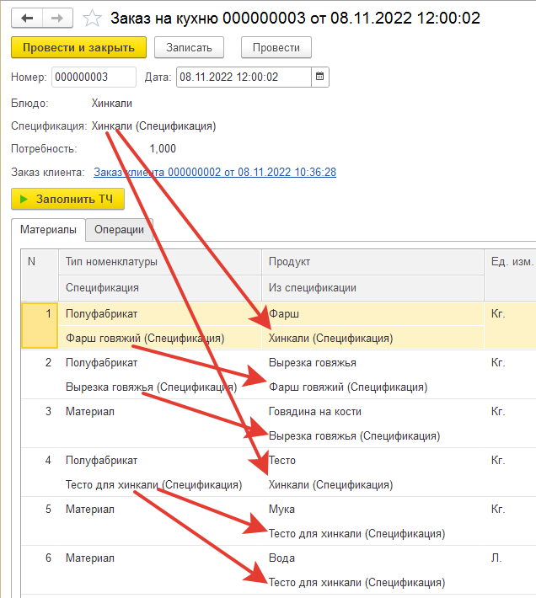

Далее для наглядности отформатируем табличную часть документа «Заказ на кухню» при помощи стандартной настройки формы «Условное оформление».

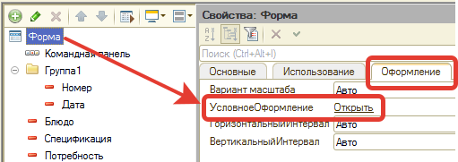

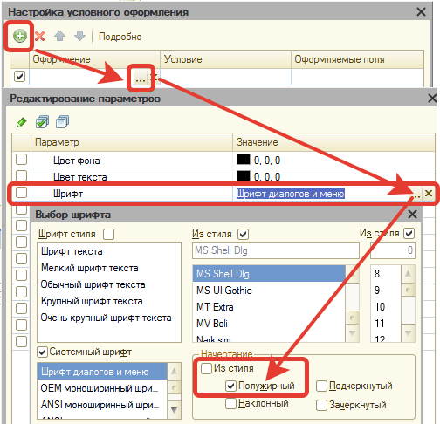

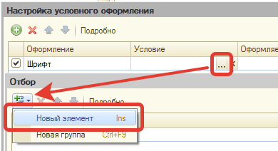

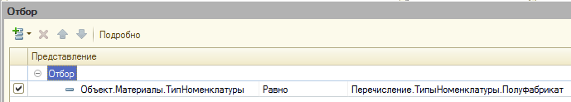

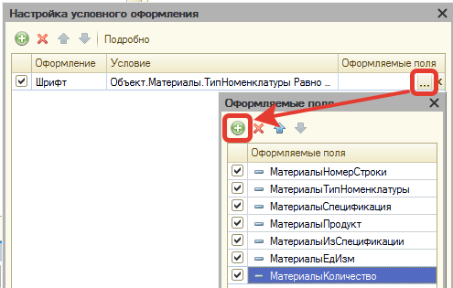

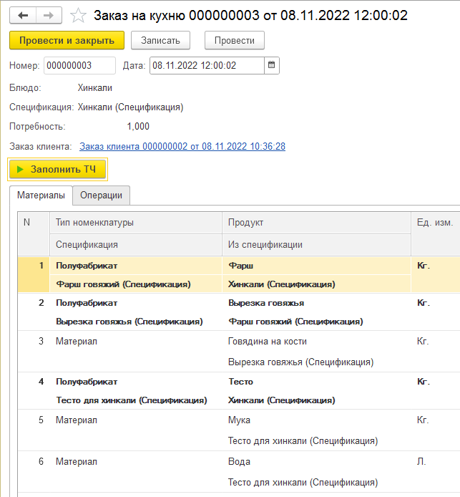

Теперь заполним ТЧ «Операции». Поскольку ТЧ «Материалы» уже заполнена, воспользуемся данными, попавшими в эту таблицу.

Во-первых, заполним операции по спецификации, указанной в шапке документа.

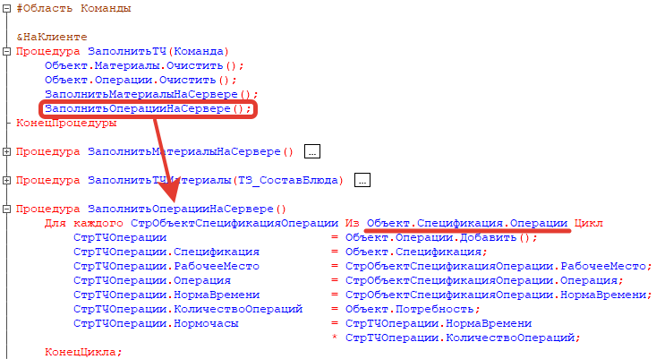

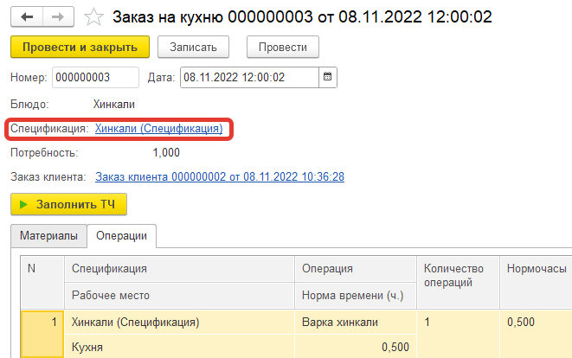

То есть заполнили только те операции, которые указаны в спецификации «Хинкали (Спецификация)».

Далее перебираем строки ТЧ «Материалы», и из каждой «пойманной» спецификации переносим в ТЧ «Операции» нужные реквизиты.

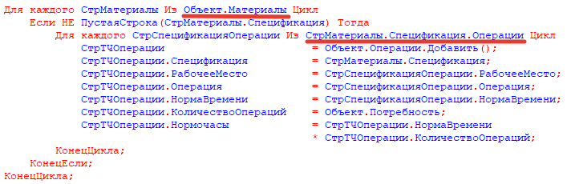

Теперь все операции заполняются.

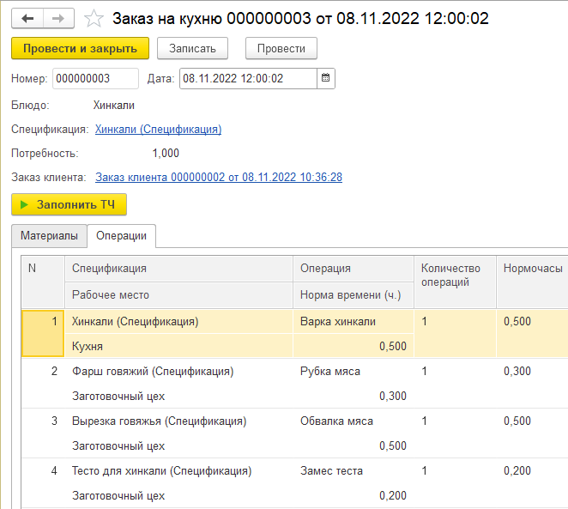

### ***Документ «Производство».***

На основании документа «Заказ на кухню», создадим документ «Производство» для определения количества требуемых материалов и технологических операций для последующего списанияи расчета себестоимости.

Так как от заказа на кухню документ «Производство» будет отличаться только отсутствием полуфабрикатов, создадим его копированием этого документа, и из ТЧ «Материалы уберем поле «Спецификация».Также нужно удалить форму предыдущего документа.

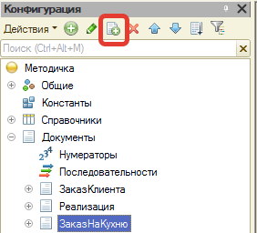

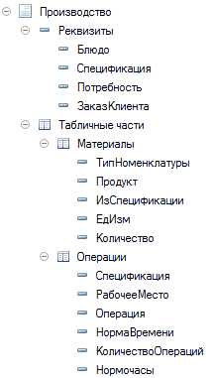

Так как списывать в производство со склада будем только материалы (полуфабрикаты учитывать в этой задаче не будем), в ТЧ «Материалы» реквизит «Спецификация» заполняться не будет. Поэтому его можно убрать. Также будет отличаться форма этого документа. Ее тоже пока уберем.

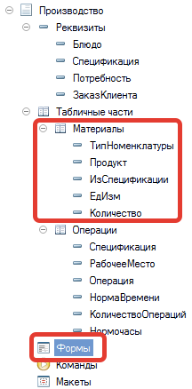

При помощи конструктора ввода на основании, создадим обработчик ввода на основании, копирующий реквизиты документа основания в новый документ «Производство».

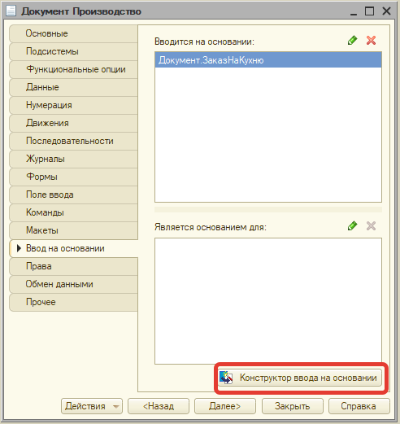

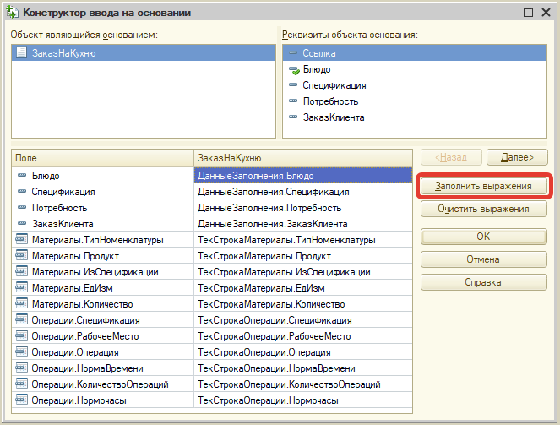

Система создаст процедуру заполнения в модуле объекта, которую нужно откорректировать таким образом, чтобы в ТЧ «Материалы» подставлялись только материалы.

В обработке заполнения модуля объекта добавим условие, чтобы в ТЧ «Материалы» попадали только номенклатурные позиции с типом «Материал».

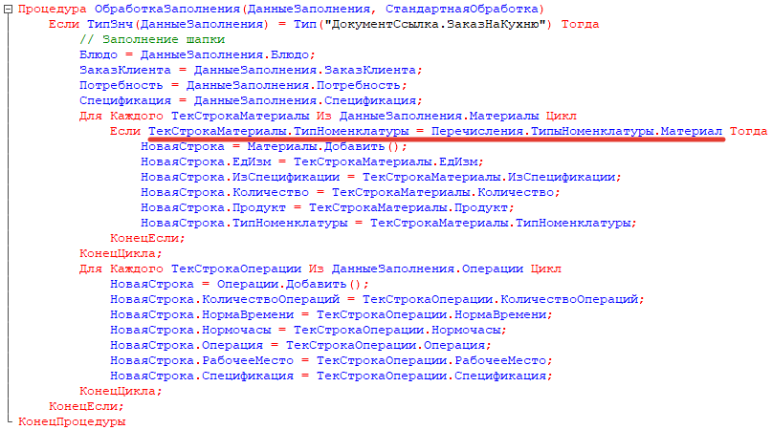

Теперь создадим форму документа.

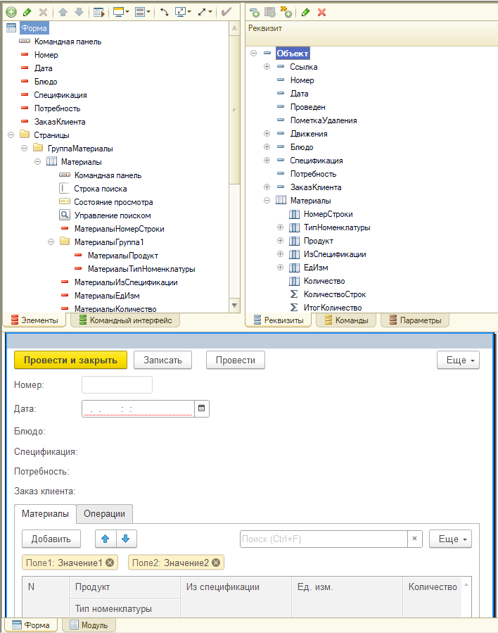

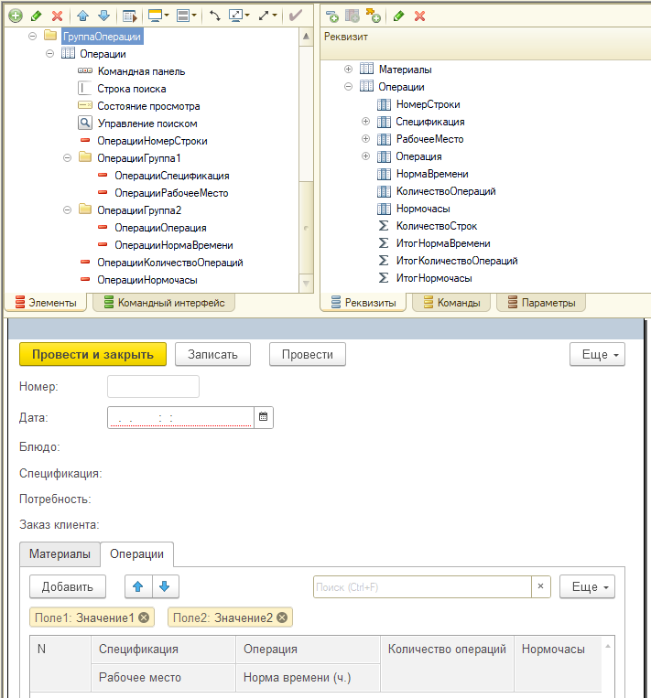

Теперь, при попытке пользователем создать документ «Производство», заполнить его реквизиты не получится, так как для реквизитов шапки на форме был указан вид «Поле надписи» и, при необходимости «Гиперссылка».

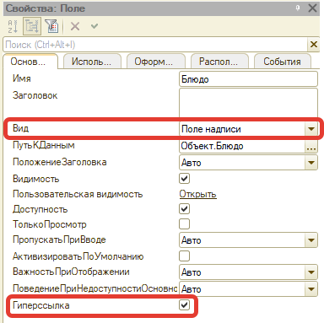

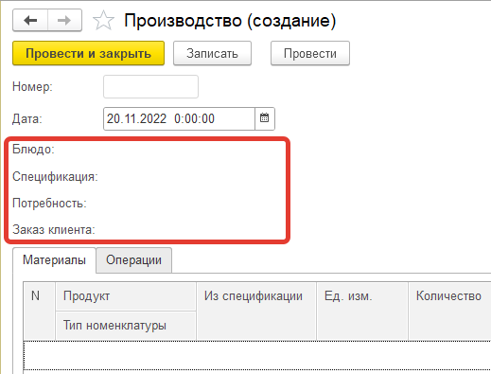

Также недоступно добавление реквизитов табличной части, так как автозаполнение коммандной строки отключено (однако это можно сделать через контекстное меню).



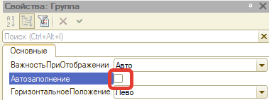

В свойствах ТЧ «Материалы» и «Операции» документа, включим опцию «ТолькоПросмотр».

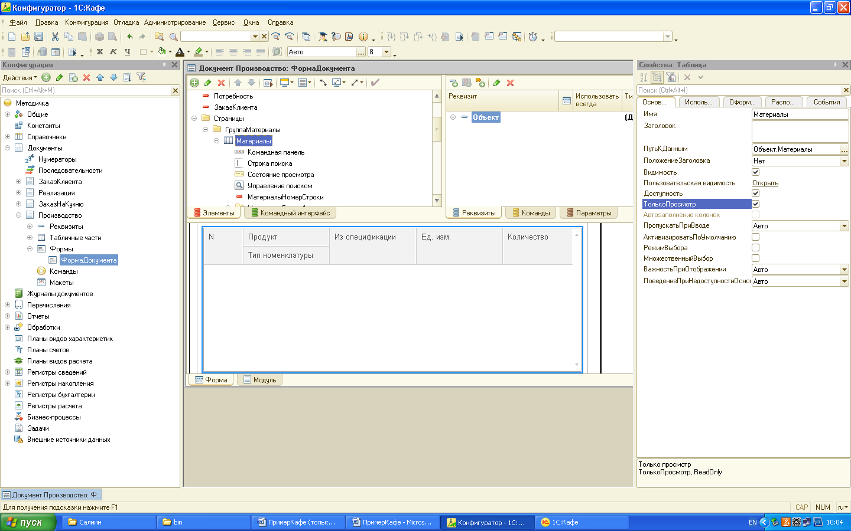

Документ «Производство» теперь можно заполнить только на основании документа «Заказ на кухню».

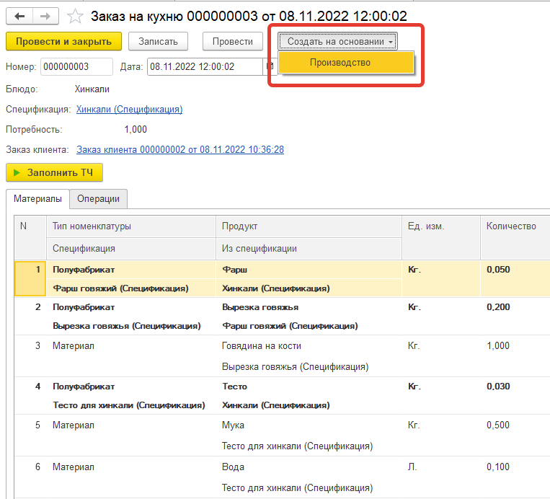

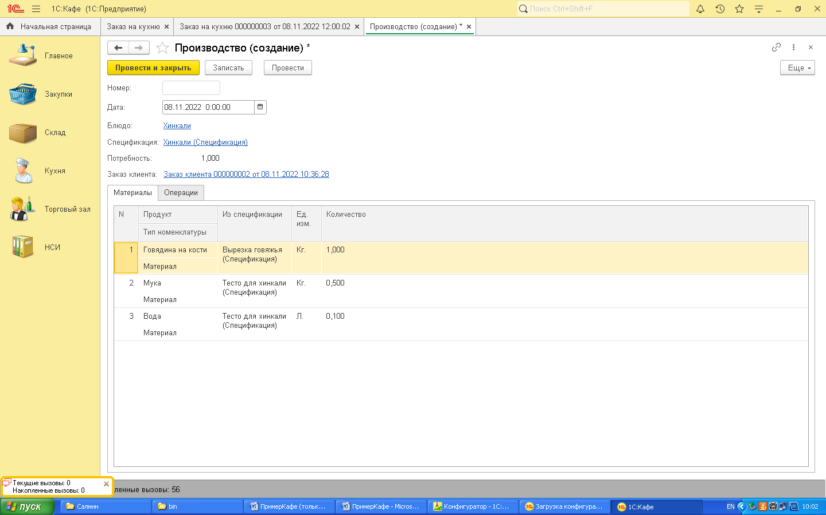

## **Проведениедокументов по регистрам.**

### ***Проведение документа «Заказ клиента» и «Производство» по регистру накопления «Производство блюд»***

Для того чтобы понять, произведены ли заказанные клиентом блюда в полном объеме для перехода к их реализации, создадим еще один регистр накопления «Производство блюд» (вид «Остатки»), в котором будем учитывать заказы клиентов, как основание для производства с видом движения «Приход». Документ «Производство» по этому регистру будем проводить как «Расход». В итоге можно будет увидеть, приготовлен, или еще нет заказ клиента (блюда, в него входящие).

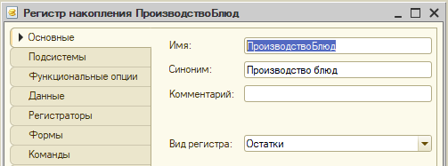

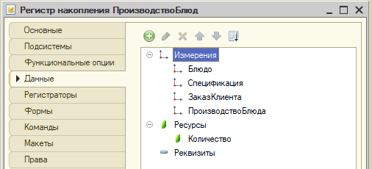

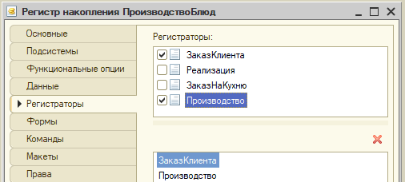

Создадим движения документов «Заказ клиента» и «Производство» по этому регистру (уже созданные движения оставляем как есть).

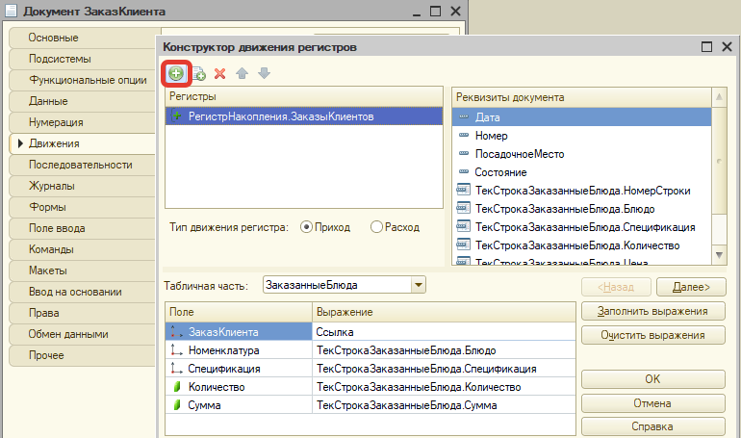

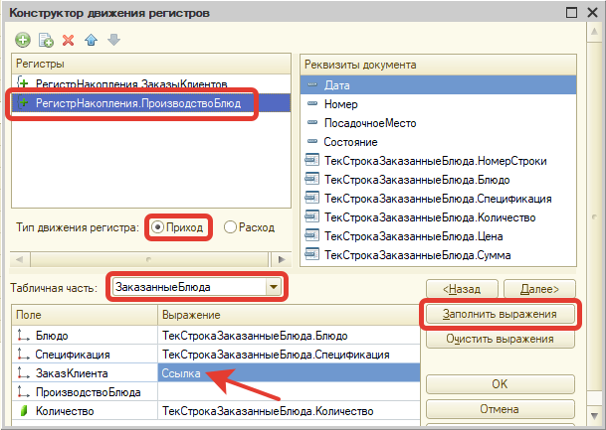

«Ссылка» – это ссылка на объект, то есть на сам документ «Заказ клиента». Ее вводим вручную (в конструкторе движений).

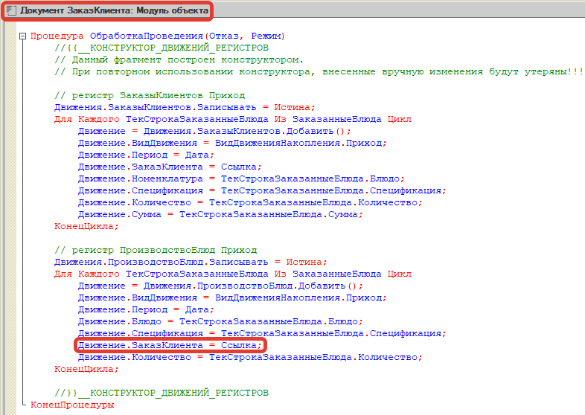

В конструкторе движений для документа «Производство» табличную часть не указываем, так как все необходимые для проведения реквизиты находятся в «шапке».

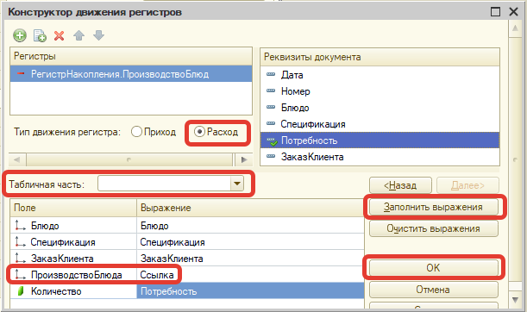

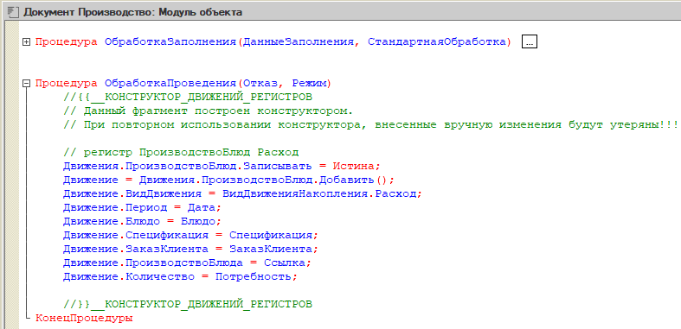

Добавим созданный регистр в раздел «Важное» на рабочем месте «Кухня».

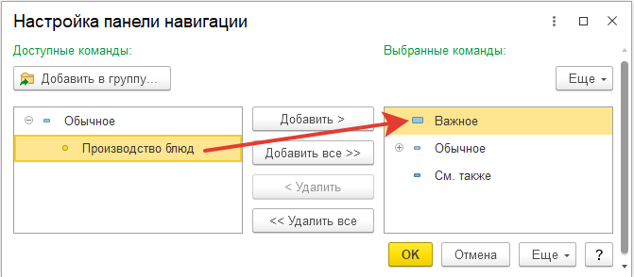

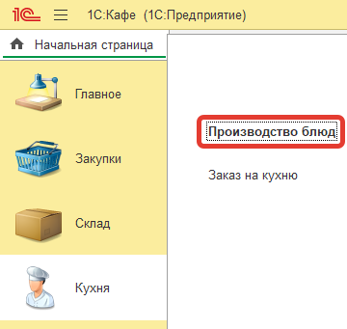

Настроим командный интерфейс форм документов.

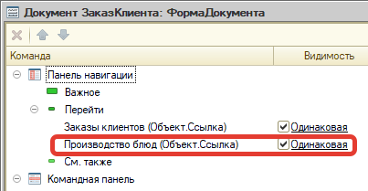

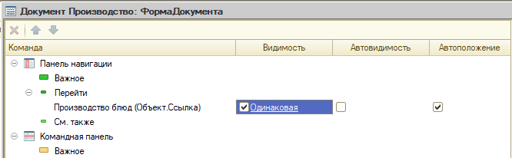

Создадим новый документ «Заказ клиента» и проведем его по регистрам.

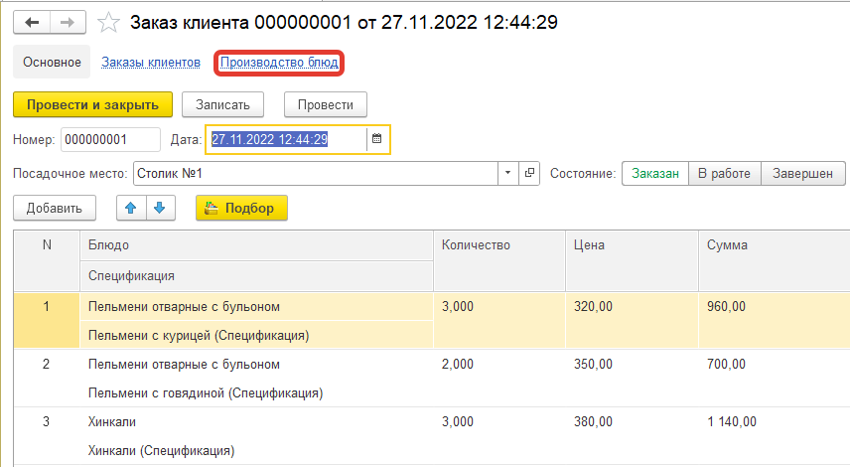

Сгенерируем заказы на кухню.

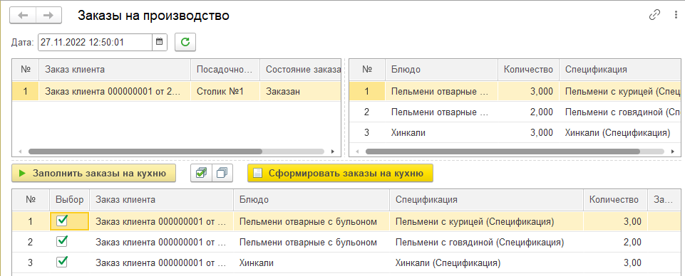

Так как сразу после записи первого заказа на кухню, статус заказа клиента меняется на «В работе», это может привести к тому, что какие-то заказы на производство останутся незаписанными, но в обработку уже не попадут.

Чтобы заказы на кухню заполнялись и записывались сразу при их создании (открытии формы), сделаем процедуры заполнения табличных частей документа «Заказ на кухню» экспортными.

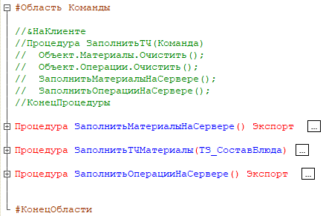

Команда «ЗаполнитьТЧ» становится ненужной, ее можно убрать.

Для команды «Сформировать заказы на кухню» обработки «Заказы на производство» добавим вызов этих процедур и запись документа.

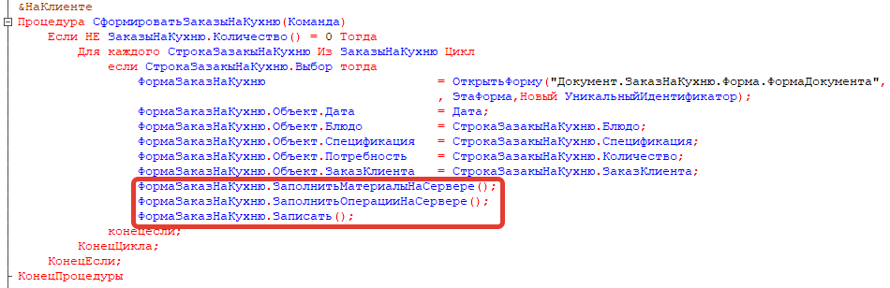

Теперь, на основании заказов на кухню создаем документы «Производство», и проводим их по созданному регистру.

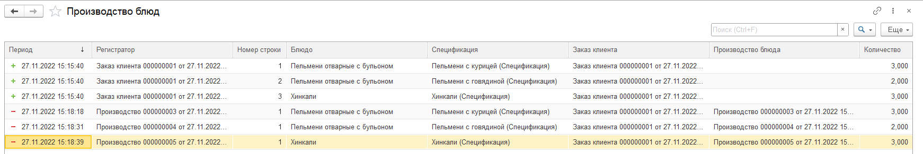

### ***Отчет «Выполнение заказов»***

Для того, чтобы понять, все ли блюда из заказа клиента произведены, и заказ можно закрывать документом «Реализация», создадим отчет. Отчет будем создавать с использованием системы компоновки данных (СКД) и языка запросов.

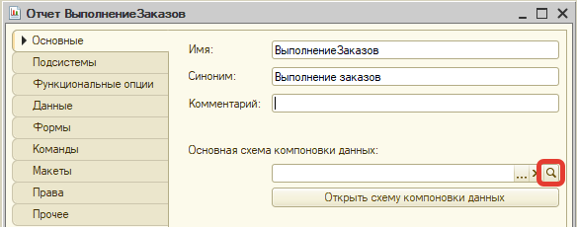

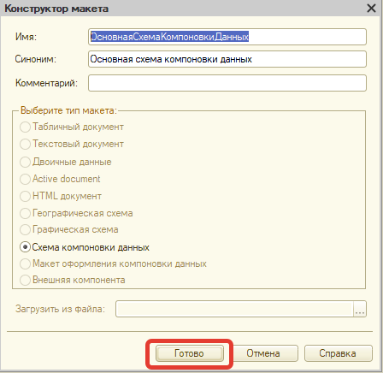

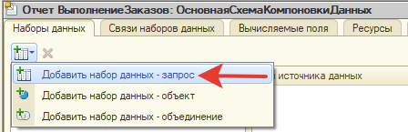

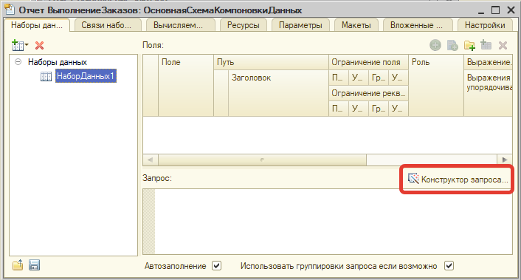

В запросе будем обращаться к виртуальной таблице регистра накопления ПроизводствоБлюд.ОстаткиИОбороты.

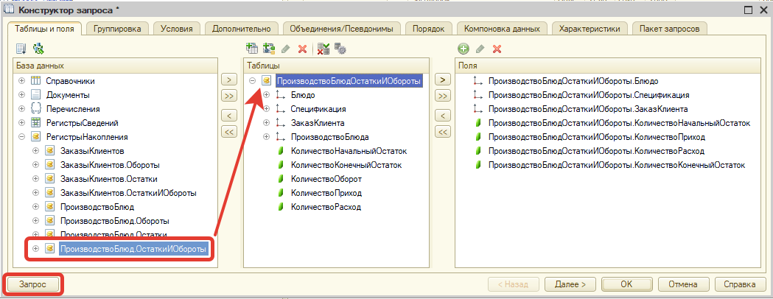

Текст запроса можно посмотреть (и при необходимости отредактировать) по кнопке «Запрос».

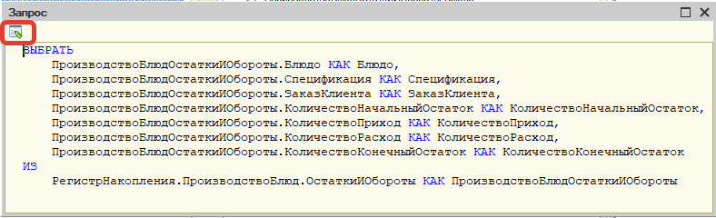

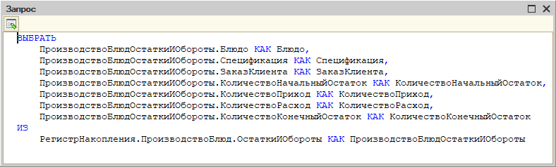

Текст запроса в режиме редактирования можно скопировать и, например, протестировать при помощи консоли запросов (внешняя обработка, используемая для тестирования запросов к ИБ).

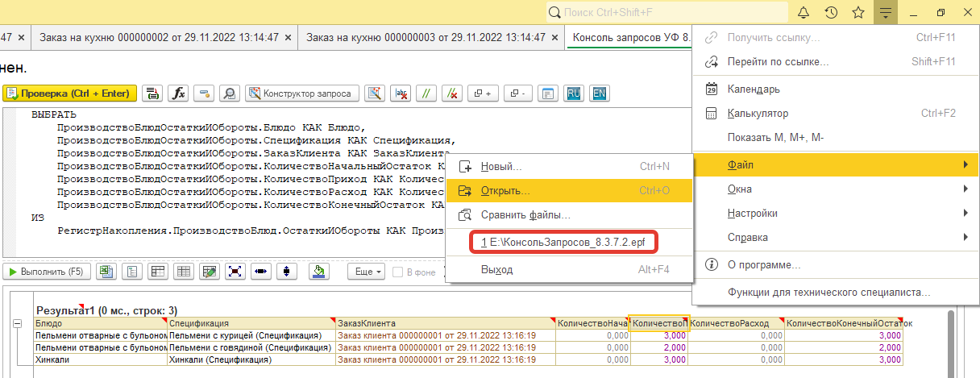

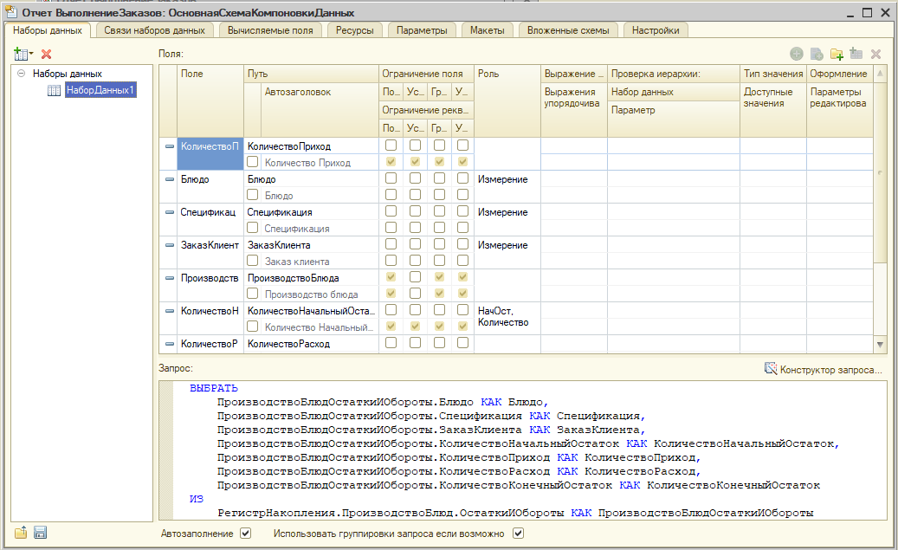

На закладке «Параметры» видим два параметра виртуальной таблицы – начало и конец периода, которые будем в дальнейшем использовать для определения временного интервала, за который будет формироваться отчет.

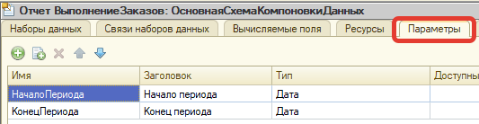

В разделе «Настройки» выбираем необходимые группировки.

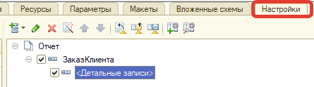

Для начала и конца периода указываем «Включать в пользовательские настройки».

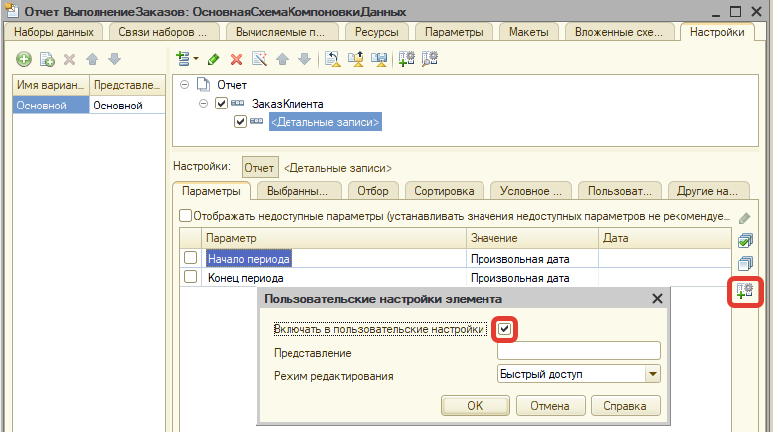

На закладке «Выбранные поля» указываем нужные поля и их наименования.

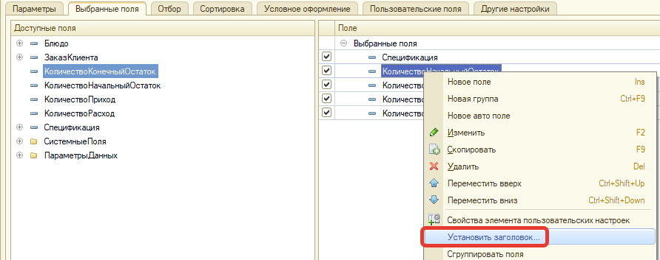

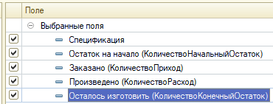

Отчет готов, проверяем в режиме «1С:Предприятие».

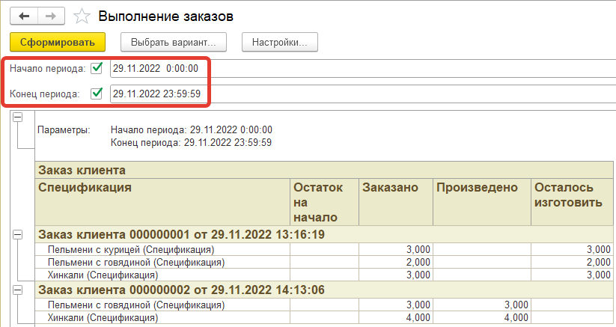

Обращаем внимание на формат даты (дата и время).

Для возможности настройки и отображения реквизитов на форме, создадим форму отчета и добавим начальную и конечную дату в реквизиты «шапки».

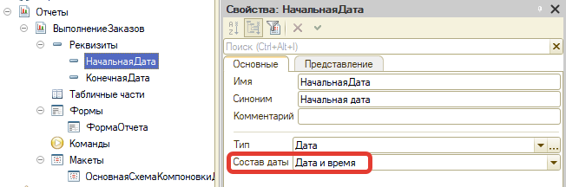

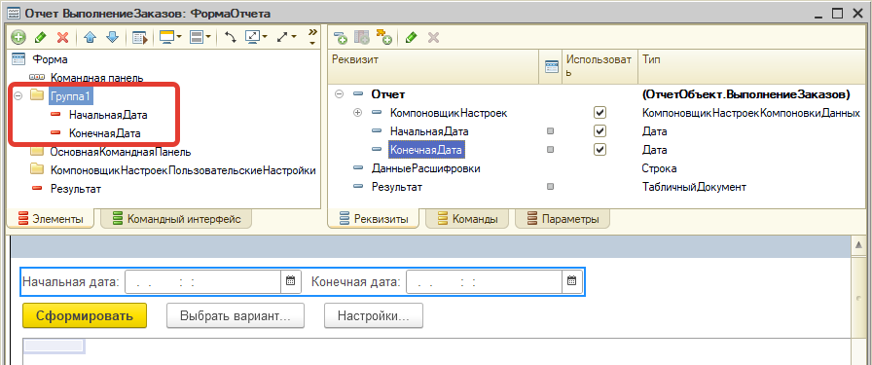

Запрограммируем события изменения дат.

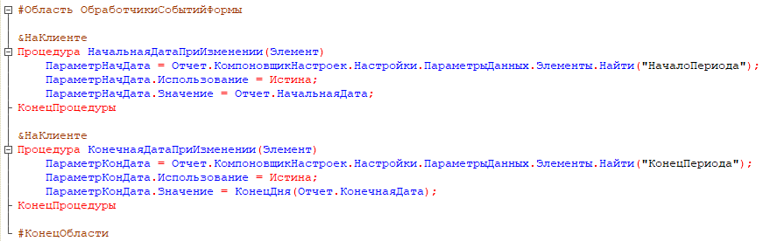

В СКД нужно отменить включение в пользовательские настройки параметров начала и конца периода.

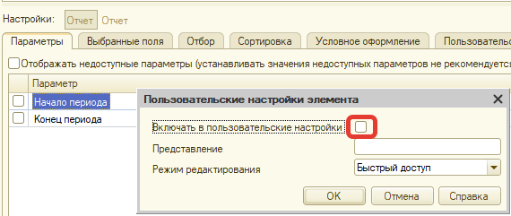

В режиме «1С:Предприятие»

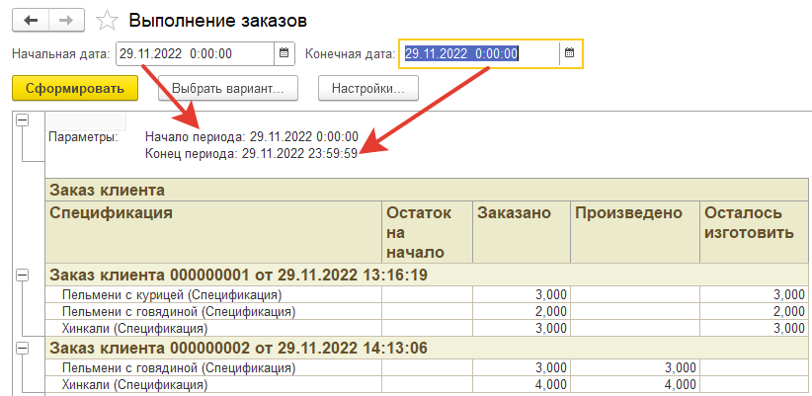

Так как, при передаче параметров в компоновщик настроек передается конечная дата как конец дня, время конца периода устанавливается 23:59:59. Чтобы можно было более точно выбирать временной интервал в течении дня, уберем функцию «КонецДня». Теперь интервал можно передавать с точностью до секунды.

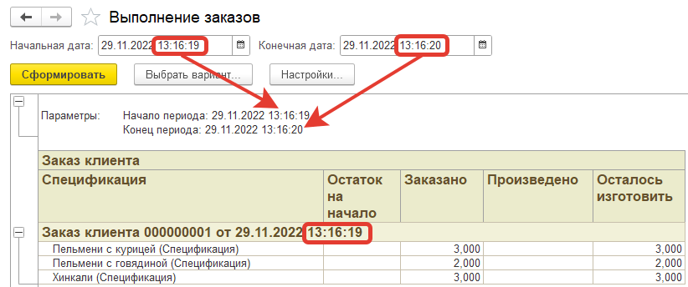

Аналогичным образом можно передавать и другие параметры из формы в СКД.

### ***Обработка «Создание документов реализации»***

Для создания документов реализации также создадим обработку, отображающую, аналогично предыдущему отчету, информацию о выполнении заказов клиента. На основании этой информации будем создавать документы «Реализация».

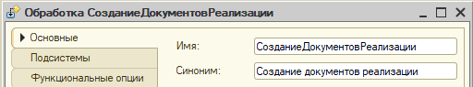

На форме обработки сразу создадим обычную группу «Шапка», в которой будут располагаться даты начала и конца периода (в обычной группе «Даты») и командная панель «Команды», в которой создадим подменю «Отчеты». Нужные отчеты будут вызываться непосредственно из обработки, поэтому нужно создать команды «Выполнение заказов», для которой отчет уже готов, и, например, «Произведенные заказы», отчет для которой можно будет создать позже.

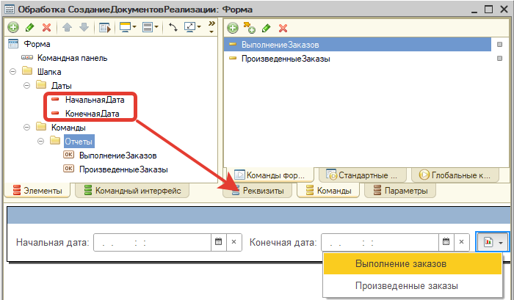

Добавим процедуры заполнения дат при создании на сервере формы обработки и открытия формы отчета по команде «Выполнение заказов».

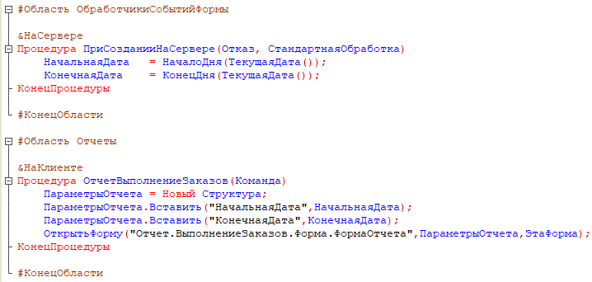

Запускаем отладчик.

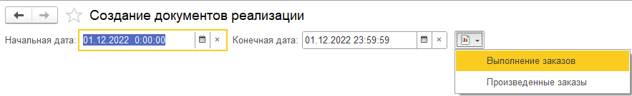

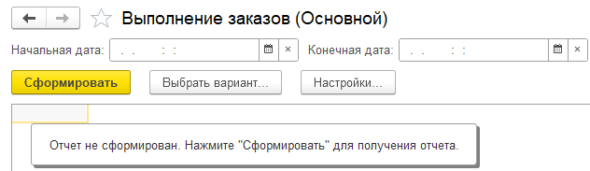

Чтобы параметры (в данном случае даты) подставились в отчет, добавим в обработчики событий формы отчета процедуру «ПриСозданииНаСервере».

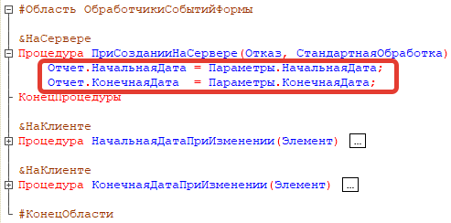

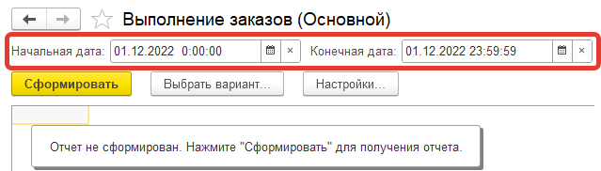

Теперь отчет будет срабатывать только из обработки, поэтому его можно убрать из рабочего места (или настроить так, чтобы он срабатывал в любом случае).

Чтобы отчет формировался сразу, при его открытии, добавим в модуле формы процедуру «ПриОткрытии», а в процедуре «ПриСозданииНаСервере» отключим режим авто-отображения состояния.

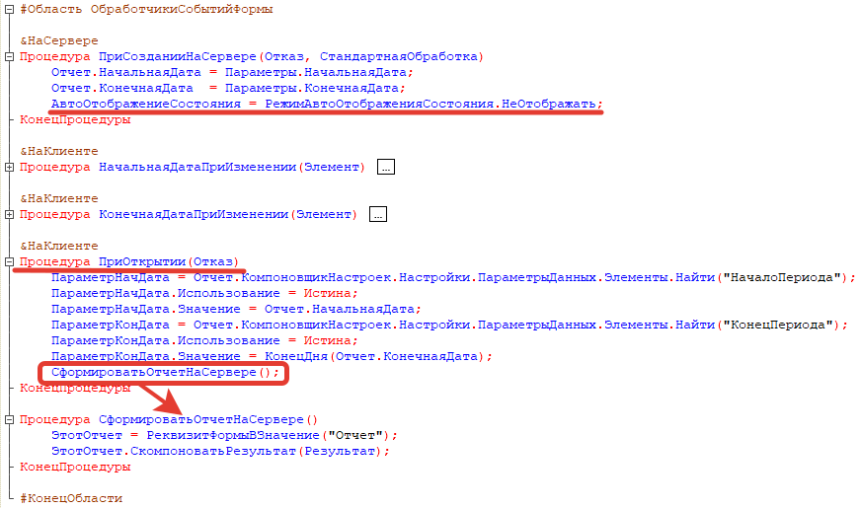

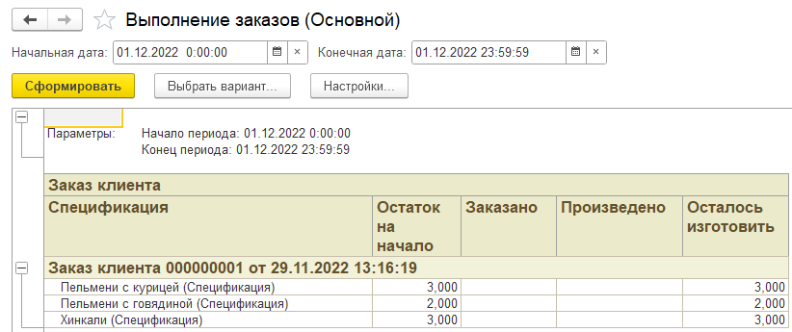

На форме обработки создадим визуализацию отчета, чтобы в дальнейшем сгенерировать документы реализации по тем заказам клиентов, которые полностью произведены. Для этого воспользуемся коллекцией «Дерево значений» с необходимым набором полей.

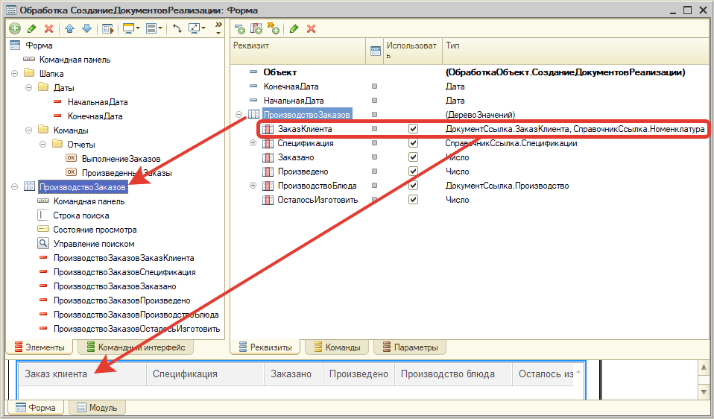

Здесь в заказ клиента будем подставлять документ «Заказ клиента» как элемент верхнего уровня, и блюда, входящие в заказ (в одно и то же поле).

Заполнять дерево значений будем при создании формы на сервере.

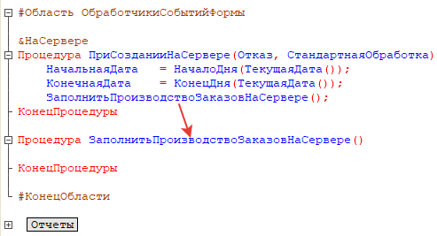

Для выборки необходимых данных воспользуемся языком запросов, при помощи которого также, как и в отчете, обратимся к виртуальной таблице регистра накопления «Производство блюд» «Остатки и обороты».

Для удобства построения дерева в запросе возьмем измерение «Заказ клиента» и табличную часть этого документа. Однако, какие блюда уже произведены из ТЧ выбрать не получится, так как такого реквизита в ней нет.

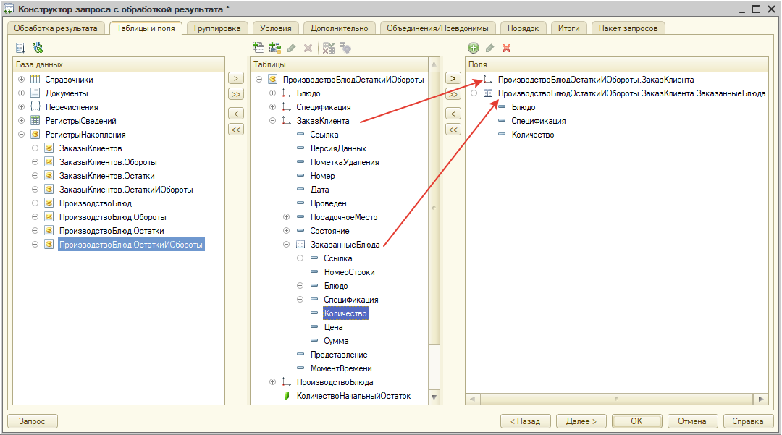

Поэтому, пока отменим конструирование запроса, и добавим в ТЧ «Заказ клиента» еще один реквизит со ссылкой на документ «Производство», который будет подставляться автоматически после записи.

В заказе клиента добавляем «Производство».

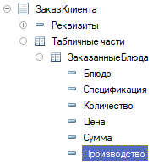

На форме.

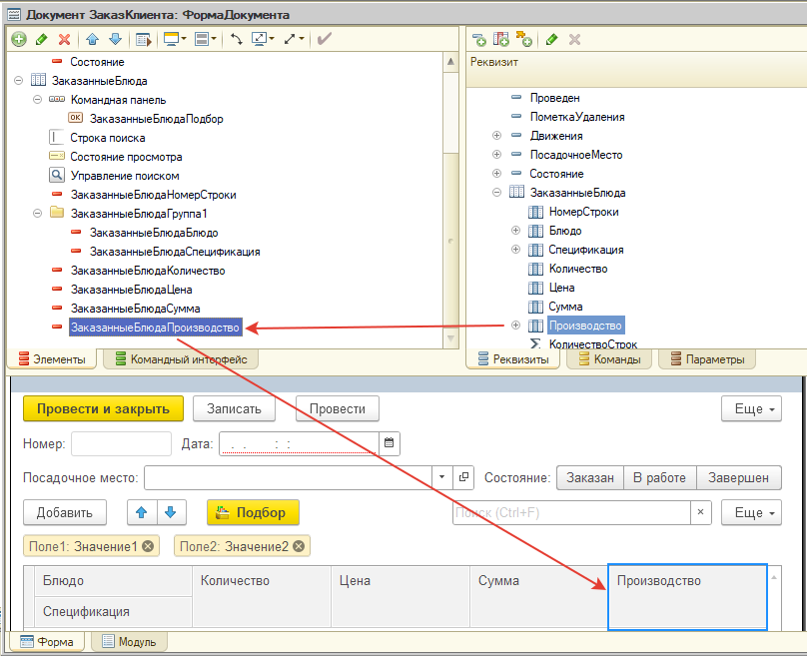

В модуле формы документа «Производство».

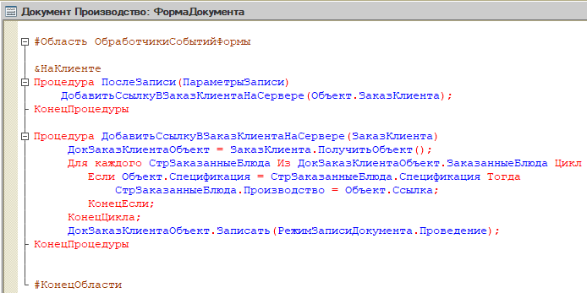

При перезаписи (проведении) документов «Производство», в заказе клиента появляется ссылка на этот документ.

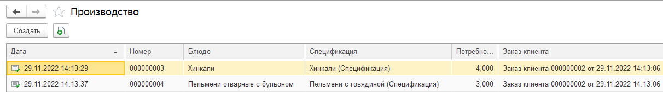

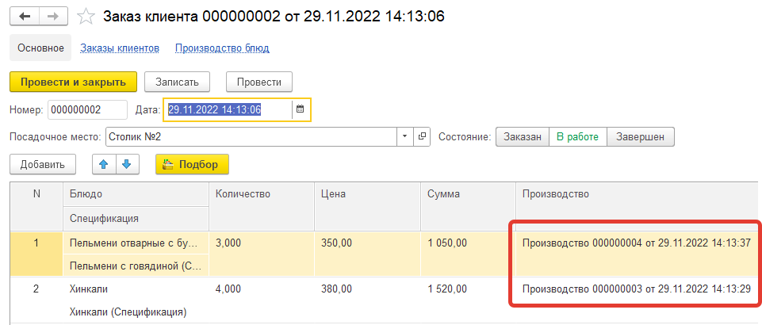

Теперь воспользуемся консолью запросов, чтобы апробировать нужную выборку.

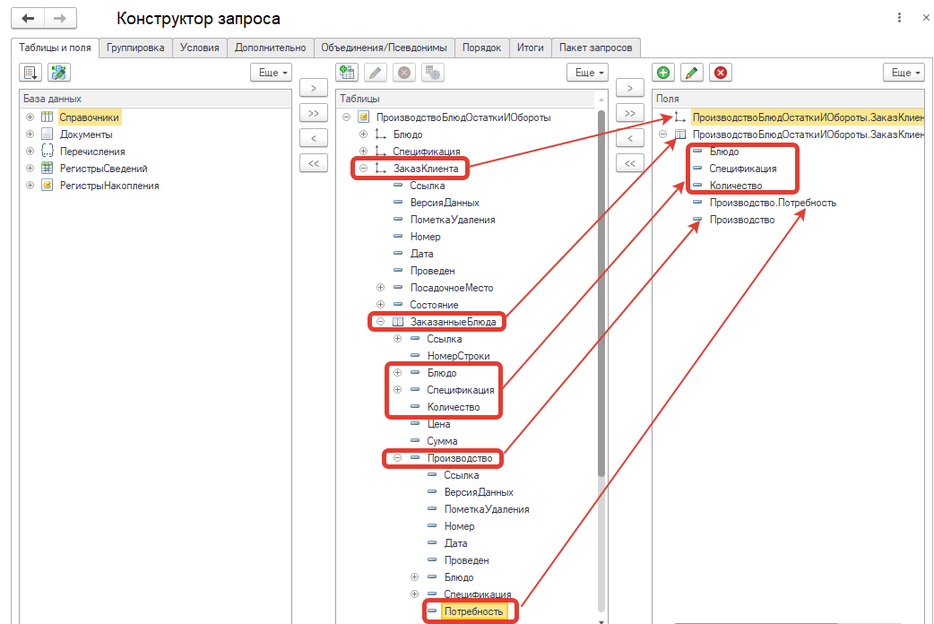

В параметрах виртуальной таблицы укажем даты начала и окончания. А также пропишем условие, что заказ клиента не завершен.

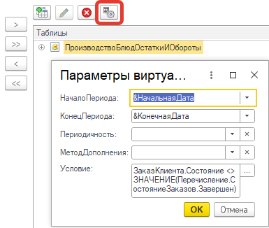

Результат запроса.

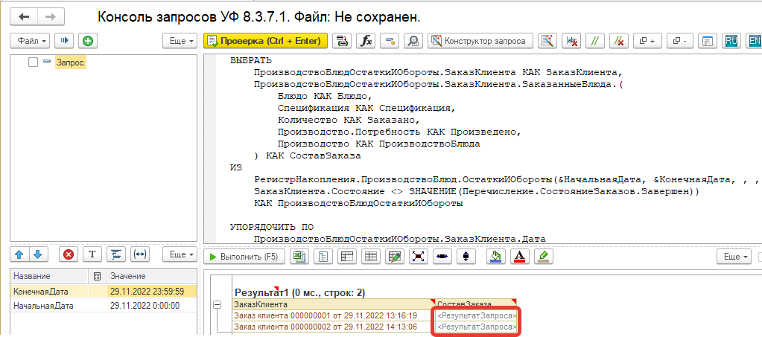

Для первого заказ состав

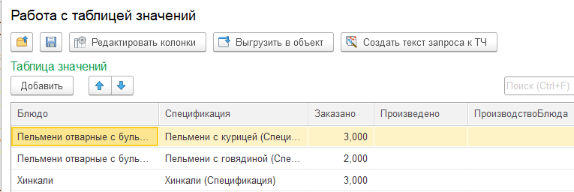

Для второго

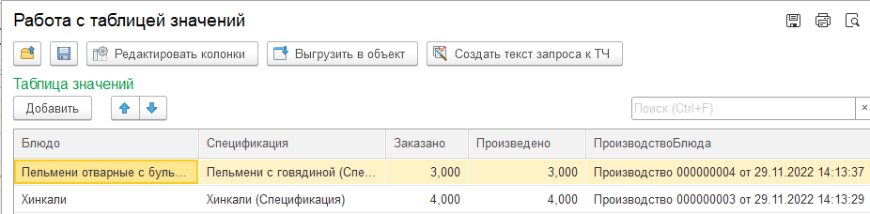

Здесь таблицы значений – это выгрузка ТЧ документа «Заказ клиента».

Теперь запрос можно переносить в модуль обработки «Создание документов реализации».

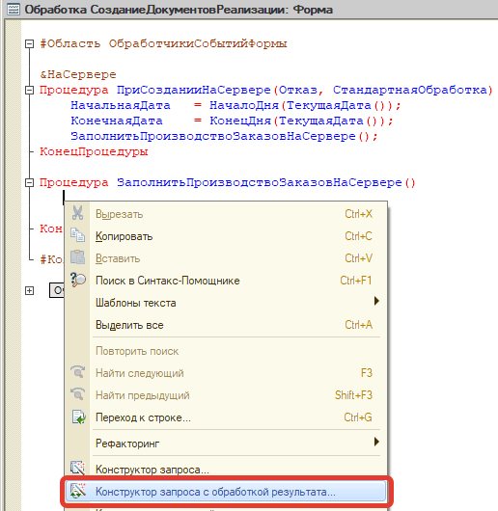

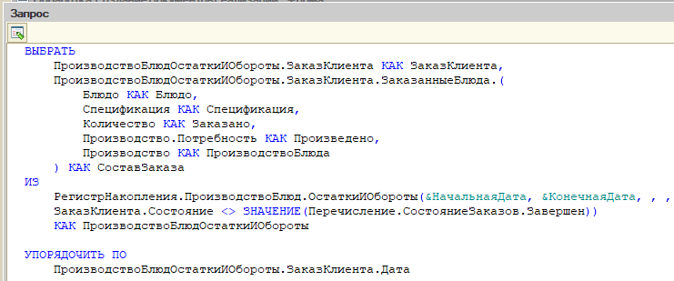

Сохраняем изменения.

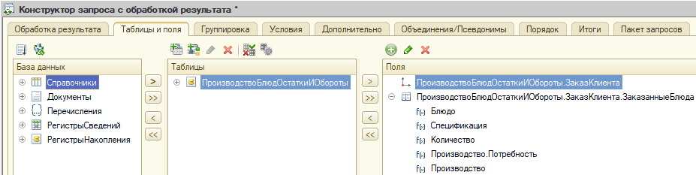

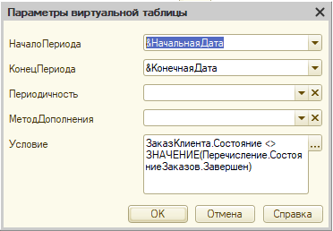

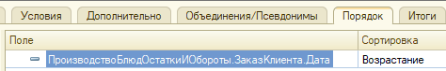

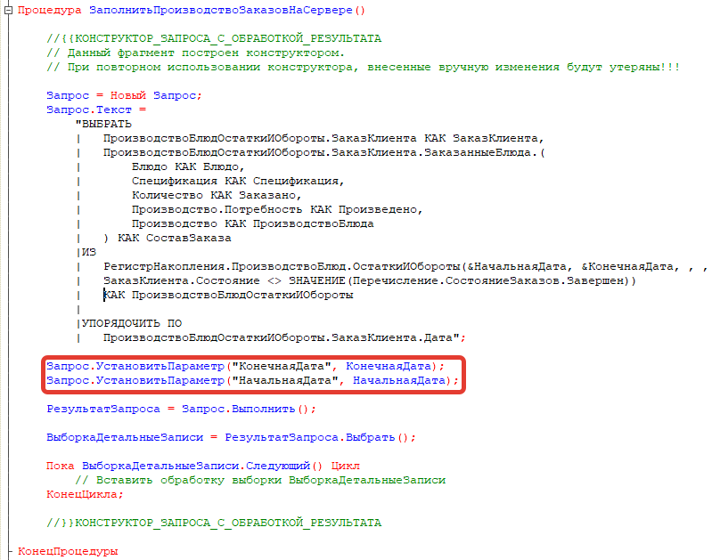

Нужно добавить параметры запроса.

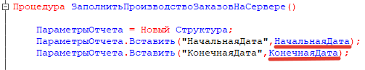

Где начальная и конечная даты – это параметры запроса.

Дальше по выборке заполняем дерево значений.

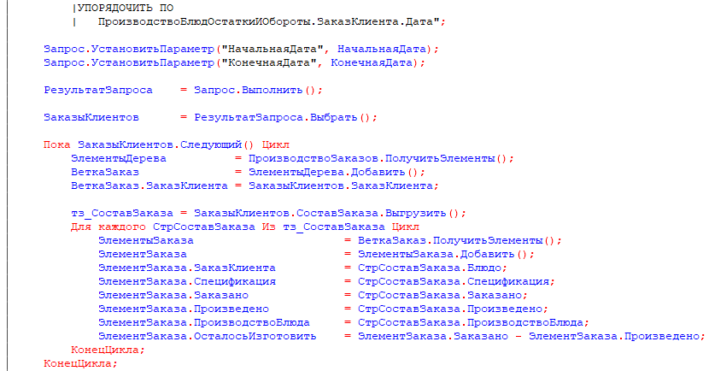

Во внешнем цикле («Пока») заполняем верхний уровень дерева. Получаем ТЧ заказа клиента в виде таблицы значений. Во внутреннем цикле переносим данные таблицы значений в элементы дерева нижнего уровня.

В отладчике.

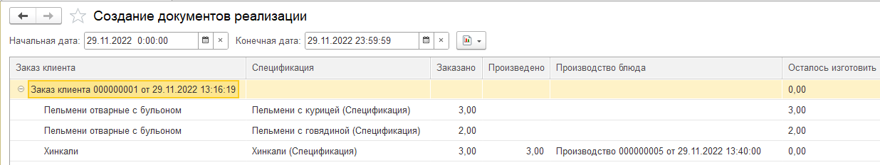

Чтобы можно было пересчитать данные, например, при изменении дат, добавим команду «Обновить».

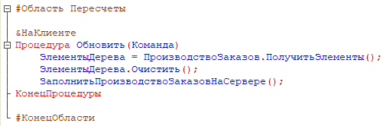

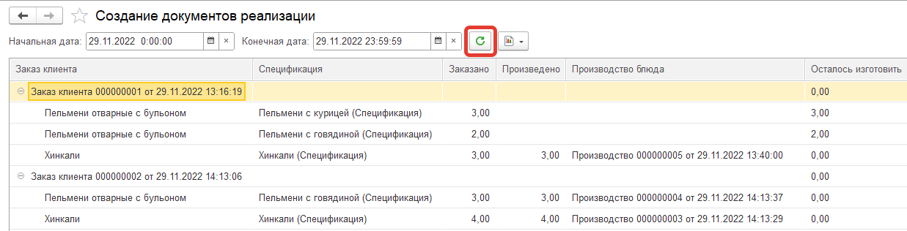

Добавим итоги, то есть сколько заказано, произведено и осталось произвести по каждому заказуклиента.

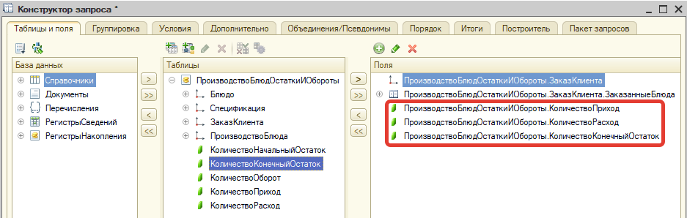

Установим псевдонимы.

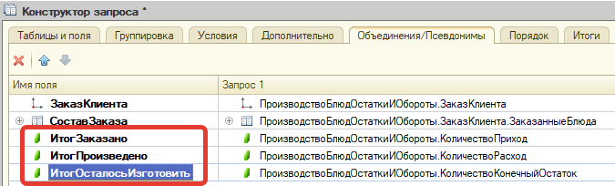

Тогда текст запроса и обработка его результата примет вид.

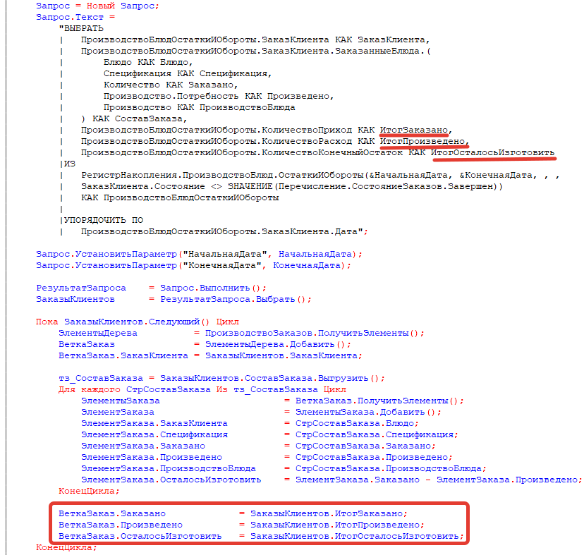

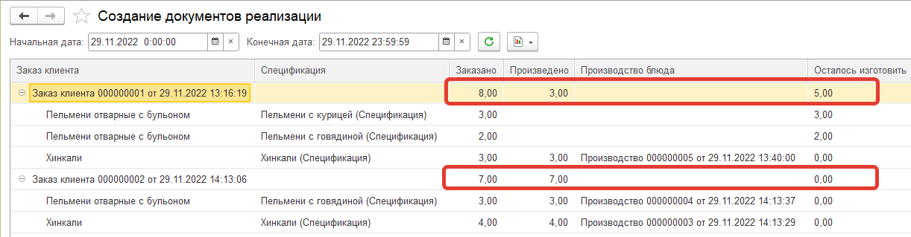

Если добавить производство какого-либо блюда, полностью не закрытый заказ клиента все равно будет отображаться.

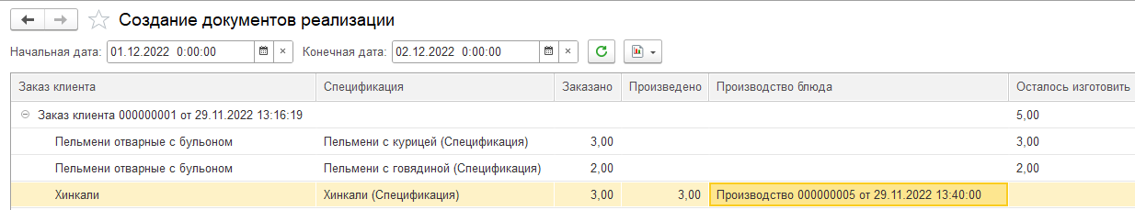

Как видно из результата, на более позднюю дату остаются только те заказы, которые не были полностью произведены.

Для наглядности настроим условное оформление формы.

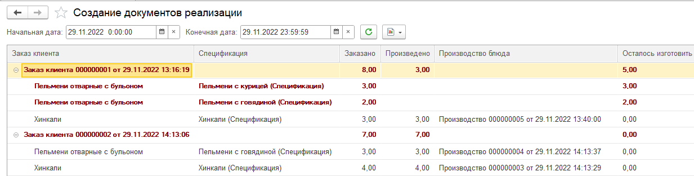

Осталось добавить таблицу, в которой будут отображаться заказы, готовые к реализации. То есть те заказы клиентов, блюда из которых полностью произведены.

Эту таблицу будем заполнять с помощью команды, а на основании данных заполнения, сгенерируем документы реализации.

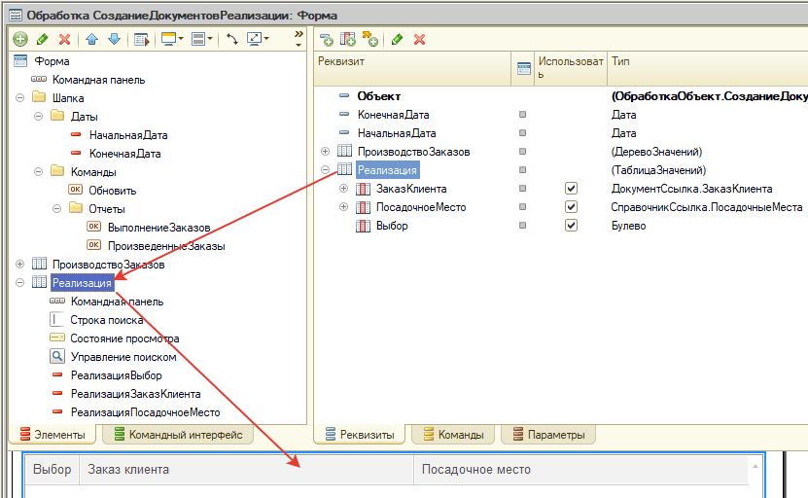

Добавляем команду «Заполнить произведенные заказы».

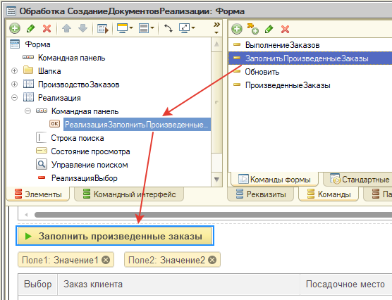

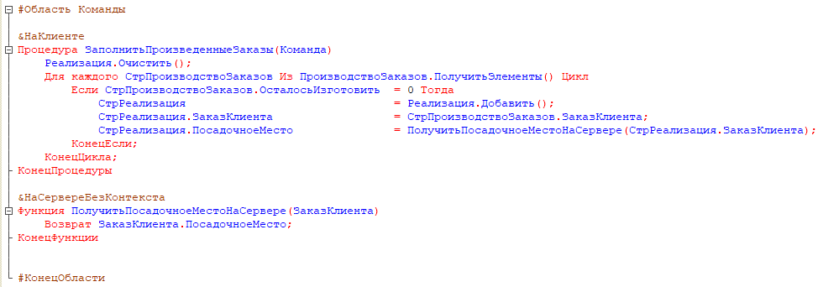

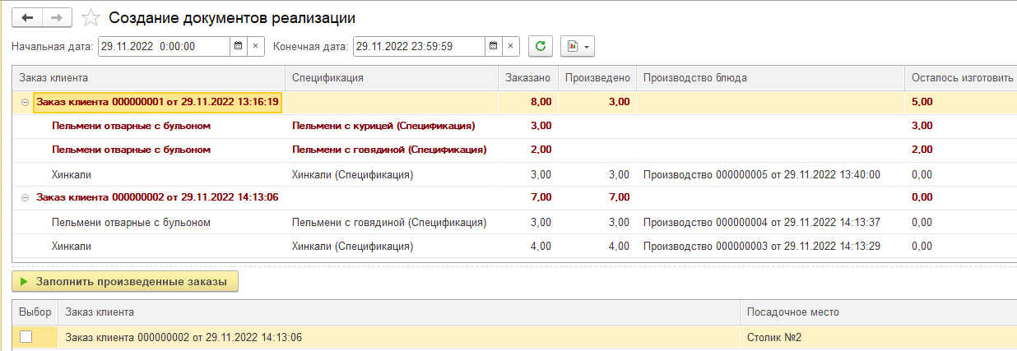

Добавим производство для первого заказа.

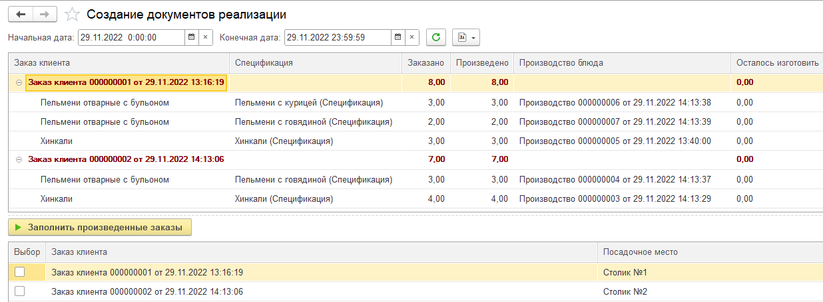

Сразу добавим кнопки установки и снятия флажков.

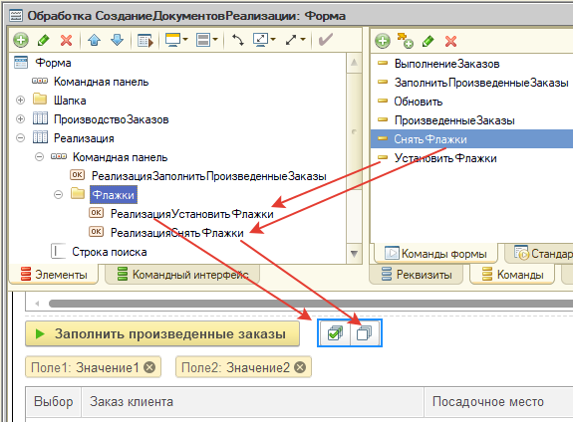

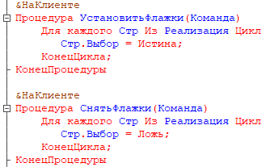

И создадим команду для открытия документов реализации по выбранным позициям.

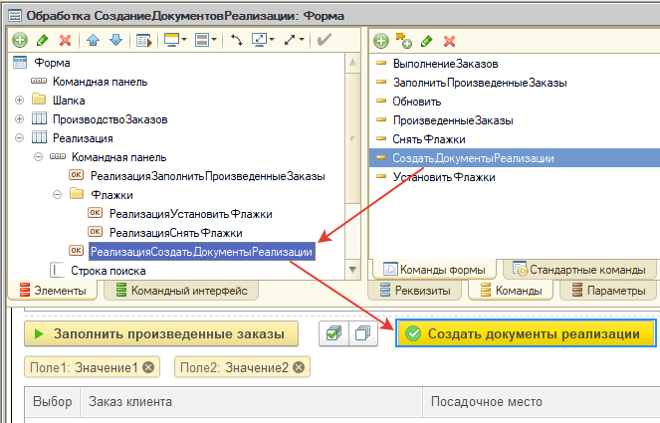

Поскольку состав произведенных заказов в таблице «Реализация» не визуализирован, добавим на форму еще одну таблицу значений, которую будем заполнять отдельно для каждого произведенного заказа, чтобы передавать данные о блюдах в документ «Реализация».

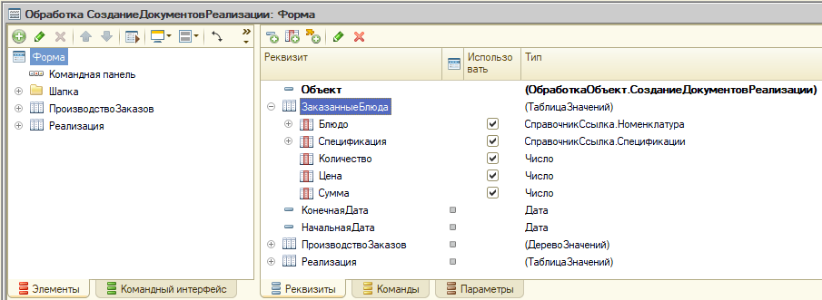

Эту ТЗ будем заполнять на сервере значениями из текущей строки таблицы «Реализация», чтобы была возможность их подстановки в открываемый документ.

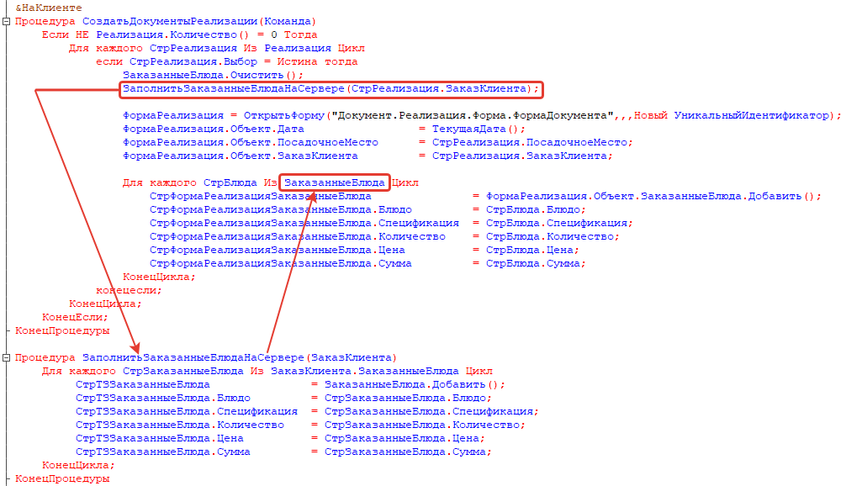

В отладчике.

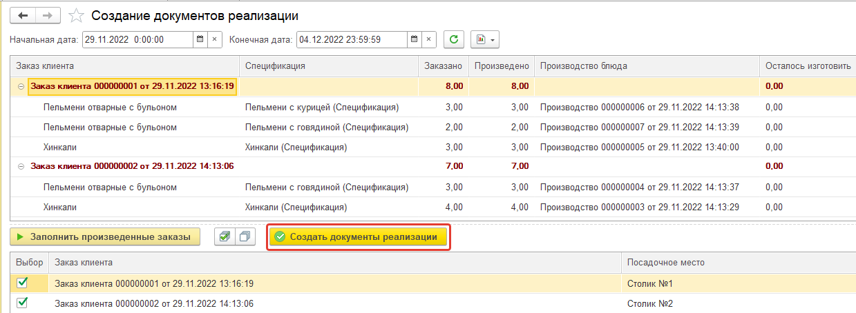

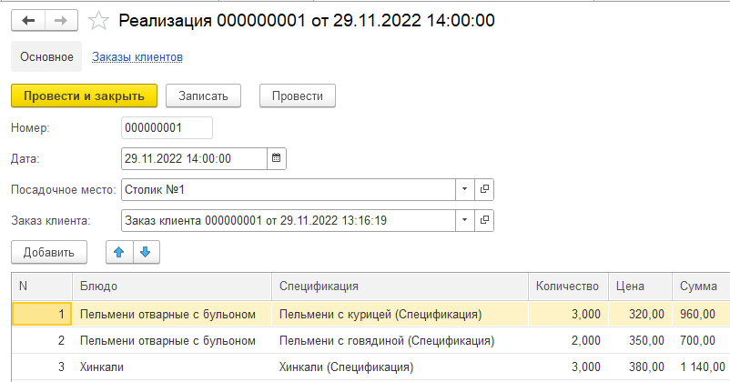

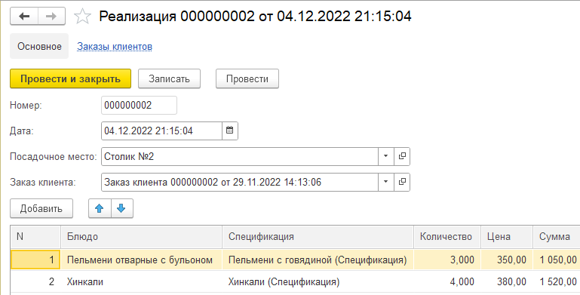

То есть выполненные заказы клиентов полностью завершены.

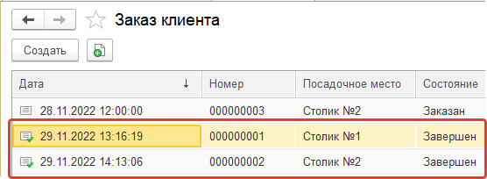

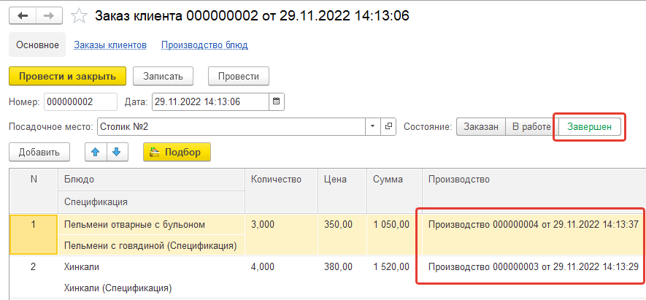

### ***Списание продуктов***

В дальнейшем, чтобы можно было посчитать себестоимость выпущенных блюд, создадим документ закупки продуктов и регистр накопления «Остатки продуктов», по которому будем проводить этот документ с видом движения «Приход». Соответственно, документ «Производство» будем проводить по данному регистру как «Расход».

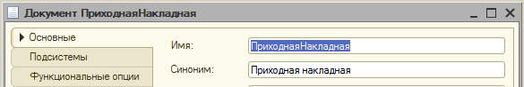

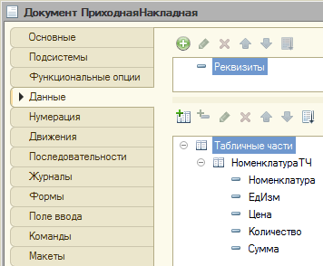

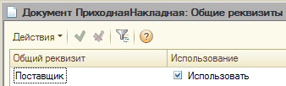

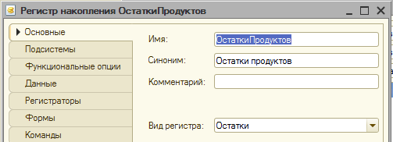

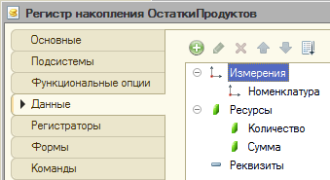

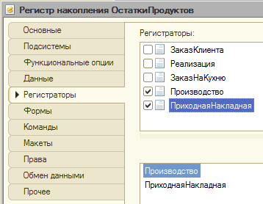

Сразу создадим движения документа «Приходная накладная».

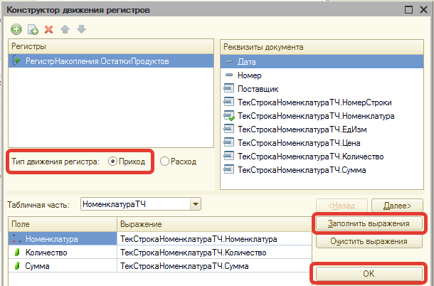

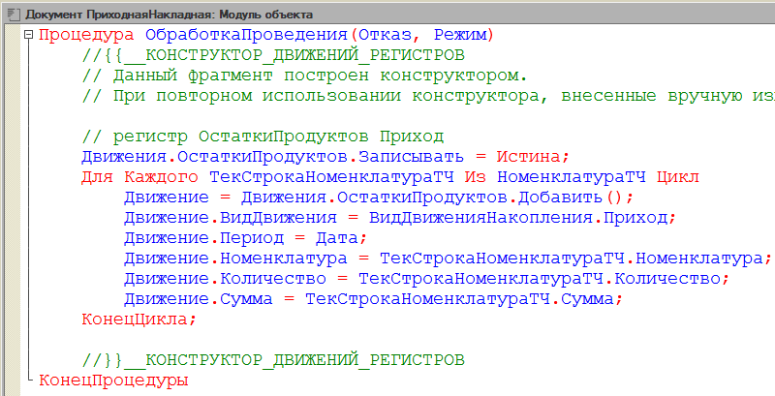

Форма документа.

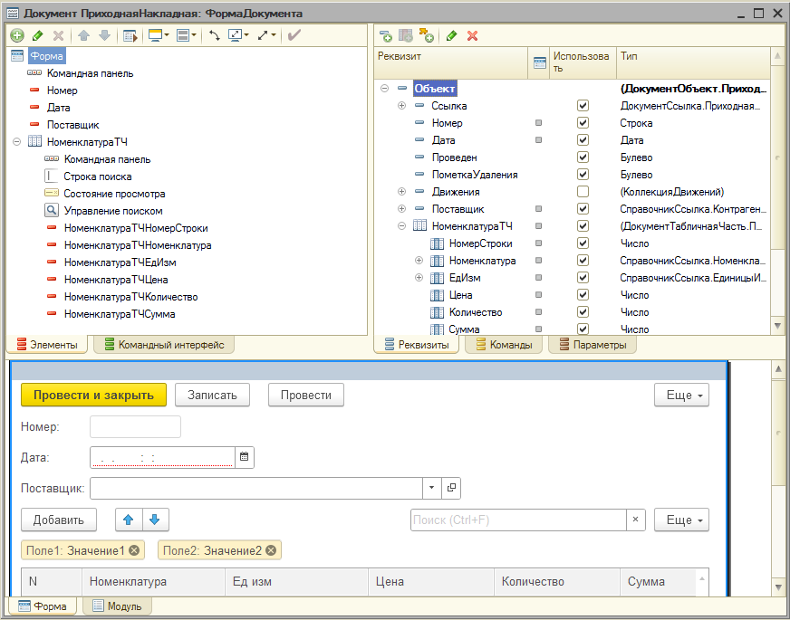

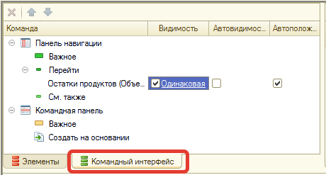

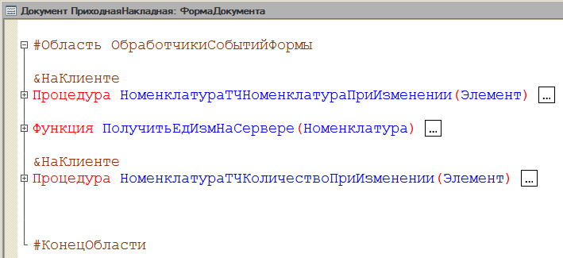

Создадим приход продуктов по справочнику «Номенклатура».

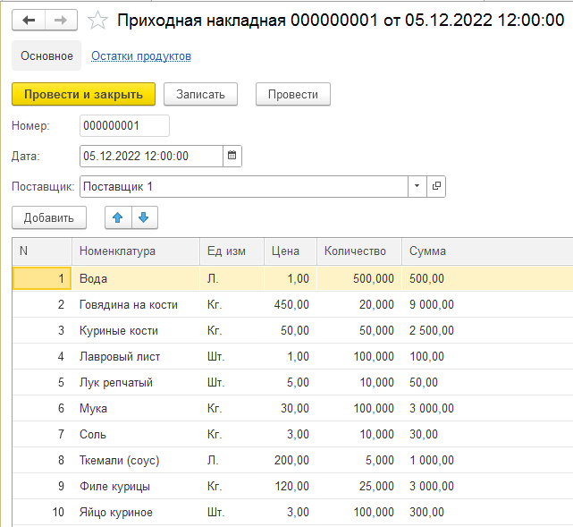

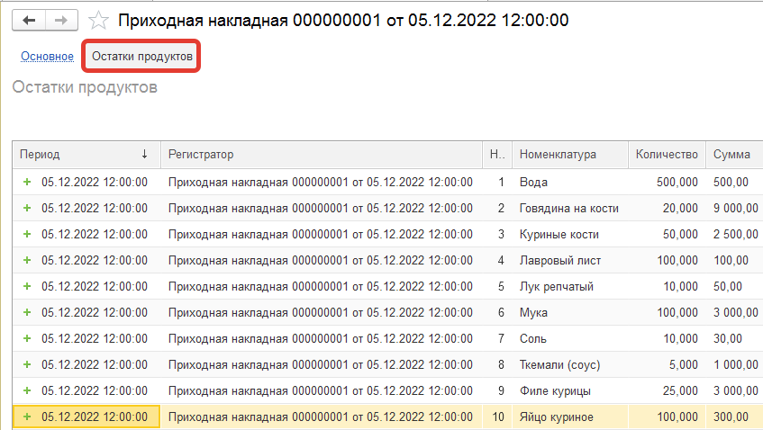

Добавим движения по этому регистру для документа «Производство».

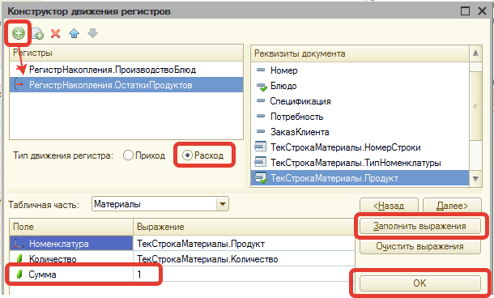

Так как сумма в этом документе отсутствует (ее нужно будет посчитать программно), чтобы в модуле объекта в обработке проведения эта строка появилась, приравняем ее единице.

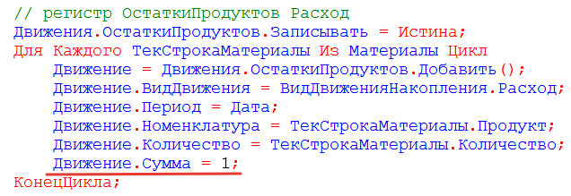

При проведении документа «Производство» возникает два вопроса. Что делать, если для производства блюда недостаточно продуктов. И как посчитать сумму списываемых продуктов, если они есть в наличии, так как в этом документе реквизит «Сумма» отсутствует.

Для решения первой проблемы в обработке проведения создадим следующий запрос.

Из табличной части документа «Производство» выбираем реквизиты «Продукт» и «Количество».

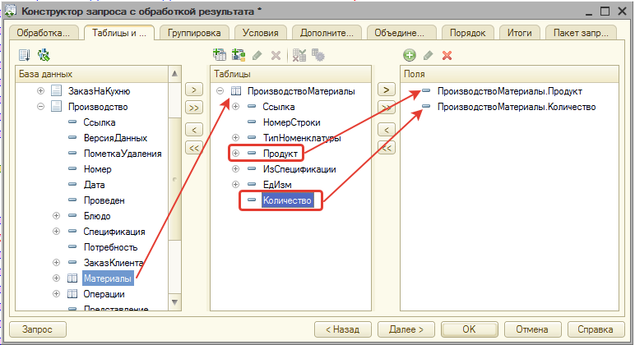

Так как нам нужен документ, в модуле объекта которого мы находимся, нужно указать условие, что это именно этот документ.

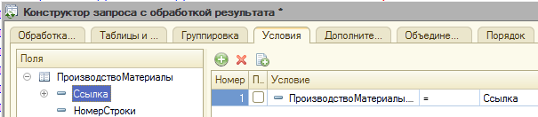

Помещаем результат во временную таблицу, чтобы потом сравнить ее данные с регистром «Остатки продуктов».

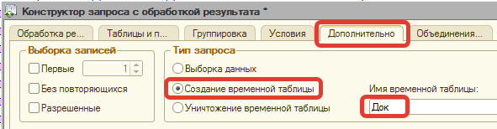

Создаем следующий пакет запроса.

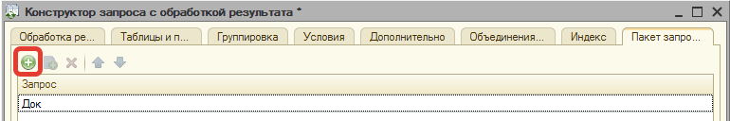

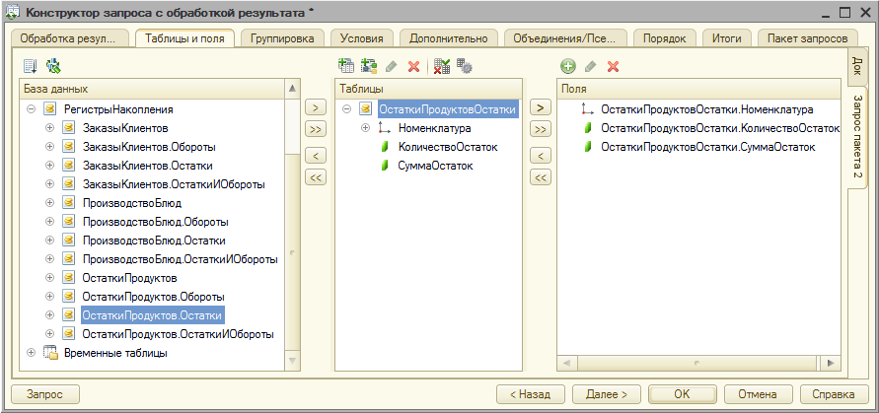

И также помещаем его во временную таблицу (сразу добавим ресурс «СуммаОстаток», который нам понадобится для решения второй проблемы).

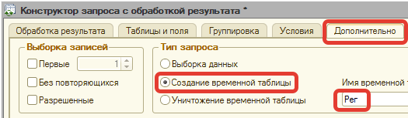

Наконец формируем окончательный пакет, где при помощи левого соединения таблиц «склеиваем» ТЧ документа и данные регистра.

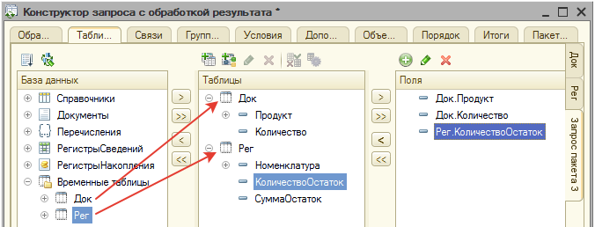

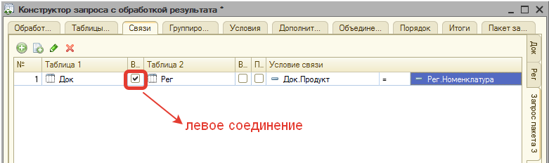

Левое соединение таблиц (в данном примере по условию продукт из «Док» равен реквизиту «Номенклатура» из таблицы «Рег») означает, что в выборку попадут все выбранные поля из «Док», и только те поля из «Рег», которые соответствуют условию выборки.

Так как в регистре «Остатки продуктов» может не оказаться номенклатурных позиций, которые есть в документе, в поле КоличествоОстаток будет возвращено значение Null (а нам нужно число). Поэтому воспользуемся функцией языка запросов ЕСТЬNULL, которая возвращает заданное значение, если выполняется такое условие.

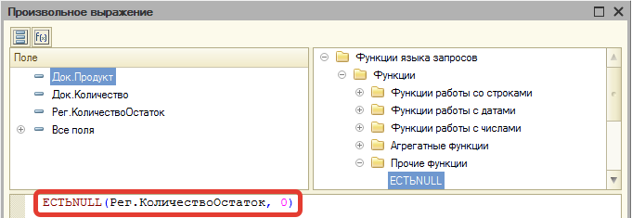

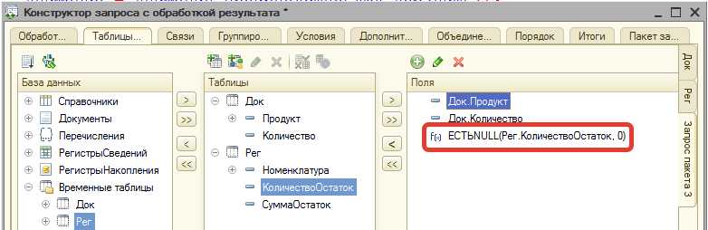

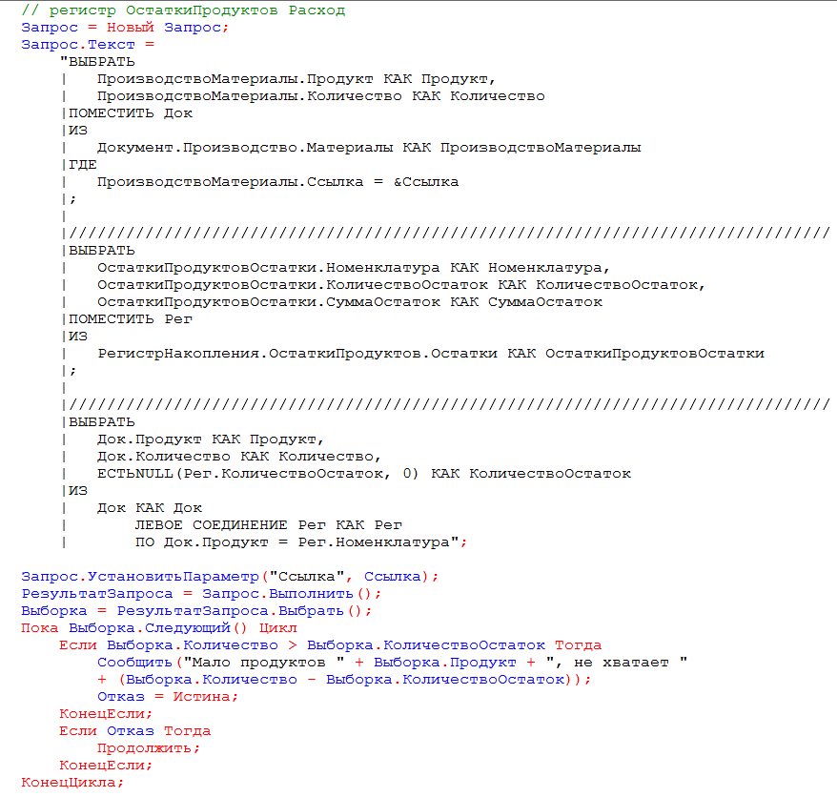

Теперь, если какого-то продукта по количеству будет недостаточно (по данным регистра), документ проводиться не будет. Система выдаст сообщение о нехватке таких продуктов, и сколько не хватает.

Например, уберем из приходной накладной две позиции и проведем документ.

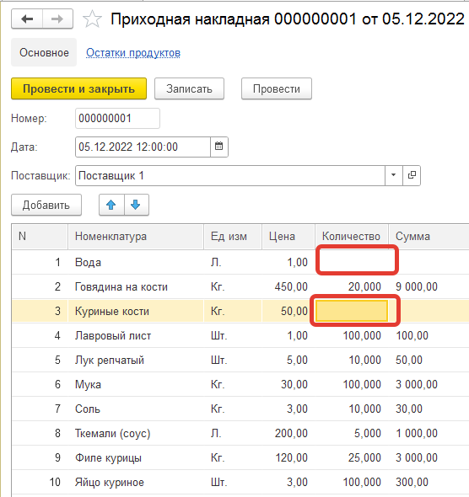

Тогда

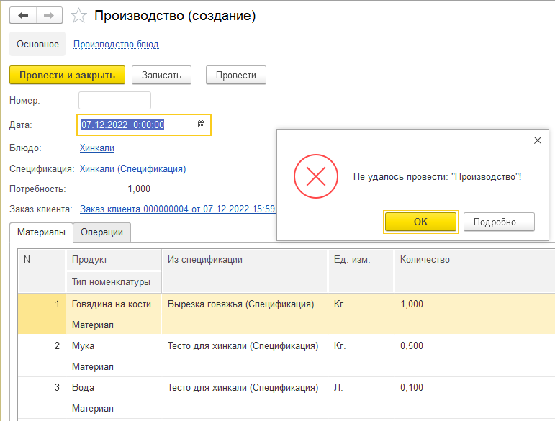

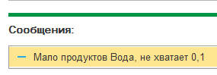

Аналогичным образом будет срабатывать обработка проведения, если в регистре вообще не будет необходимых позиций. Уберем их из приходной накладной.

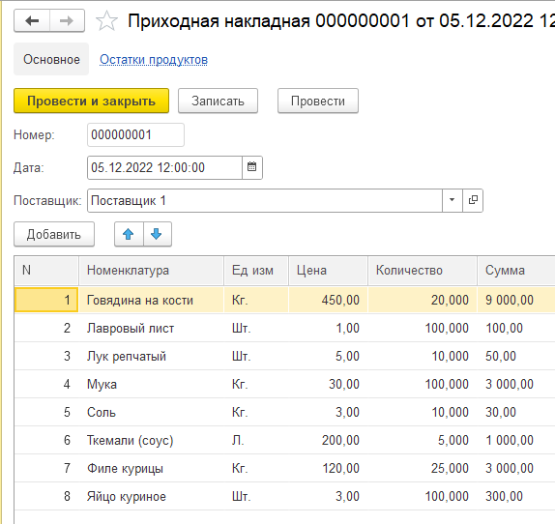

Попробуем провести «Производство».

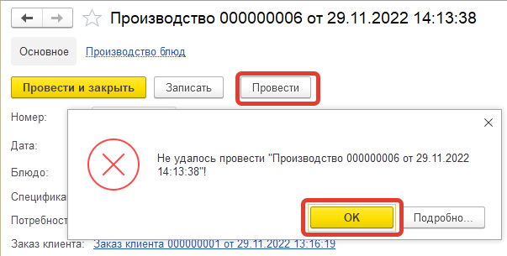

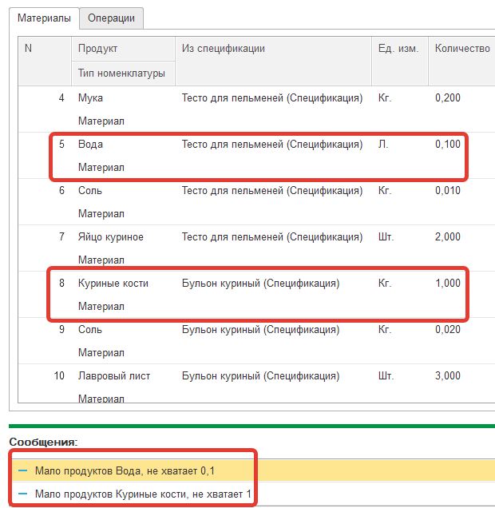

Вернем удаленные позиции в приход, и перепроведем документ «Производство».

Теперь решим вторую проблему.

Обратим внимание на стандартный код, сгенерированный системой для проведения документа по регистру.

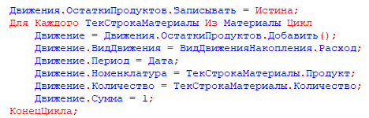

Здесь в цикле обходятся строки ТЧ документа «Производство», и добавляются в строки регистра «Остатки продуктов». Так как в созданном ранее запросе мы уже обращались к ТЧ «Материалы», можно выгрузить результат запроса в таблицу значений, добавив недостающие реквизиты. Для проведения по регистру, если продуктов в остатках достаточно, будем использовать результат запроса, в котором дополнительно рассчитаем сумму списания, как отношение суммового остатка на количество каждого продукта.

Открываем конструктор запроса (правая клавиша мыши, контекстное меню).

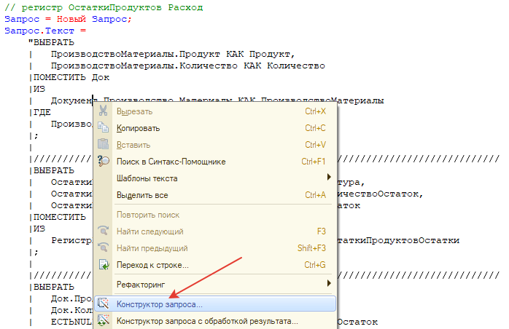

Так как в документе «Производство» могут попасть одни и те же продукты, сгруппируем таблицу «Док» по продуктам, просуммировав количество.

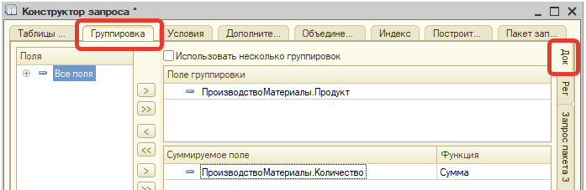

В параметры виртуальной таблицы регистра добавим дату, так как остатки должны определятся на момент проведения документа.

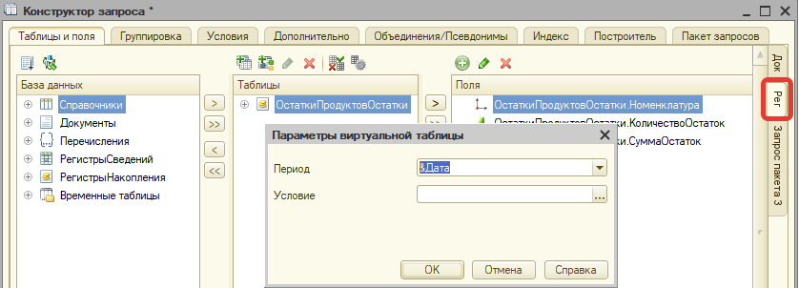

Далее рассчитаем сумму списания в запросе.

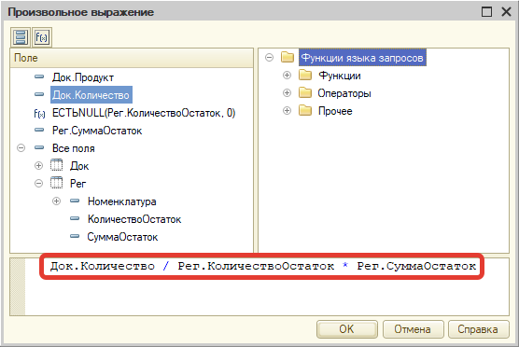

Здесь умышленно сначала делится количество из документа на количество из регистра, а потом умножается на сумму. Хотя логичней было бы сначала получить среднюю цену делением суммы на количество. Это сделано для того, чтобы в регистре при полном списании номенклатуры в количественном выражении, не оставались суммовые остатки. Например, в остатках по регистру присутствует позиция в количестве 30 ед. на сумму 100 руб. Списываются все 30 единиц. Если сначала посчитать среднюю цену как 100/30 получим 3,33 (точность для денежных типов 2 знака). При умножении на 30, получим 99,99 рублей. 1 копейка останется в регистре при нулевом количественном значении. Если сначала 30 разделить на 30, а потом умножить на 100, остатки полностью обнулятся, как в количественном, так и в денежном выражении.

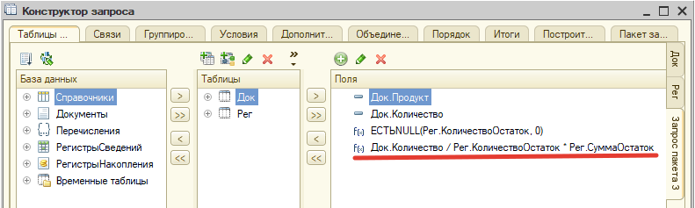

Теперь запрос будет выглядеть следующим образом.

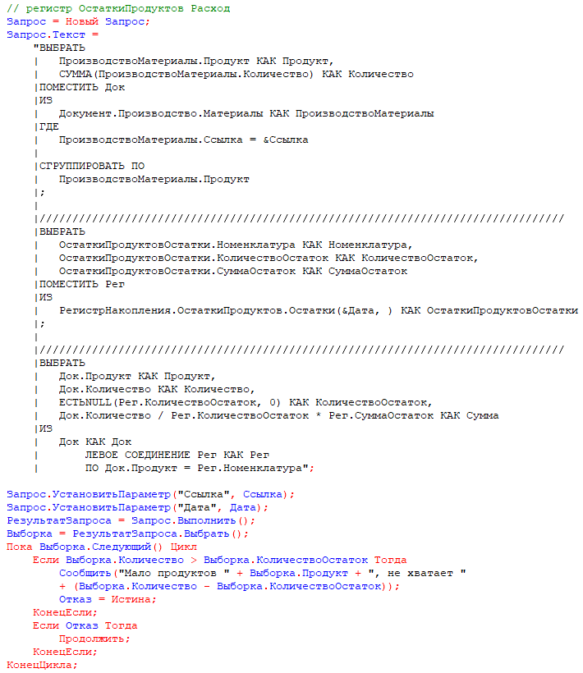

Если продуктов в наличии хватает для производства, их можно списать по регистру «Остатки продуктов», предварительно выгрузив результат запроса в таблицу значений.

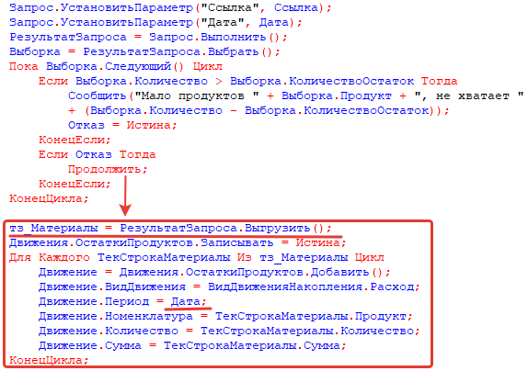

Теперь регистр заполняется не непосредственно из ТЧ документа, а из результата запроса, в котором посчитана сумма списания из этого же регистра. Дата берется непосредственно из самого документа.

Теперь документ «Производство» проводится по регистру не только по количеству, но и по сумме.

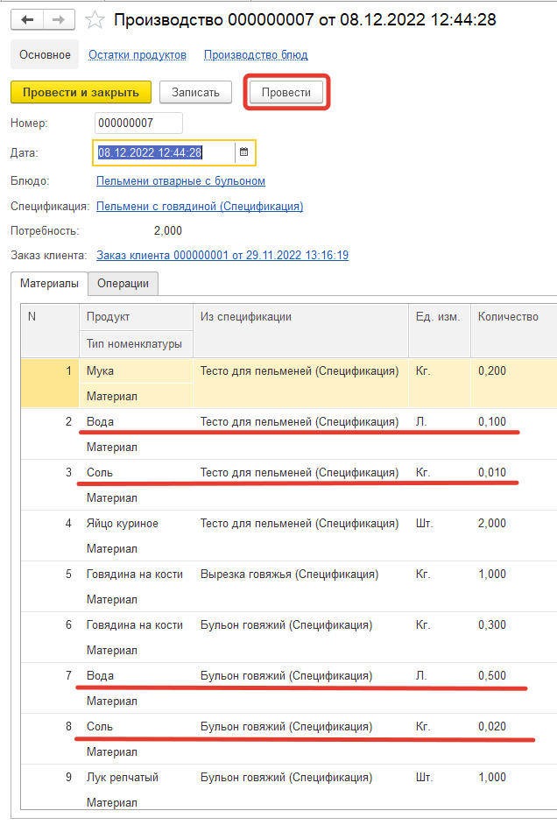

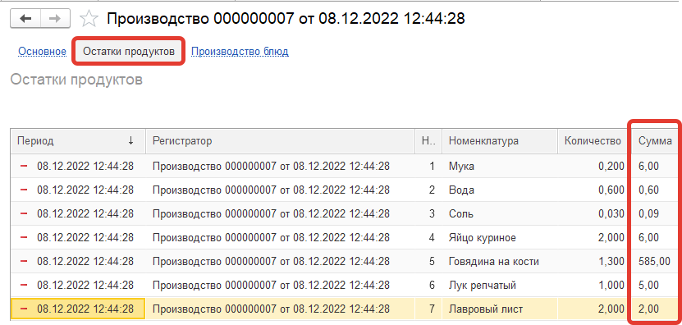

При этом одинаковые позиции группируются.

### ***Отчет «Остатки продуктов на складе».***

Для контроля остатков продуктов для производства блюд создадим отчет, отражающий остатки на начало, приход, расход и остатки на конец периода продуктов, закупаемых и передаваемых в производство.

Создаем новый отчет.

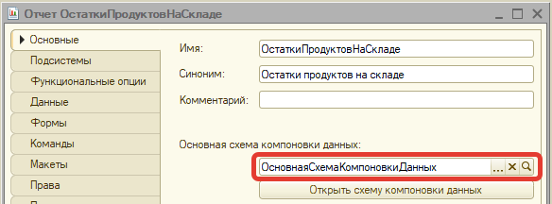

Открываем схему компоновки данных, новый набор данных – запрос.

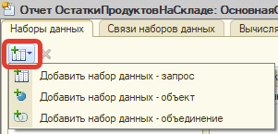

При помощи конструктора создаем запрос к виртуальной таблице регистра «Остатки продуктов» – «Остатки и обороты».

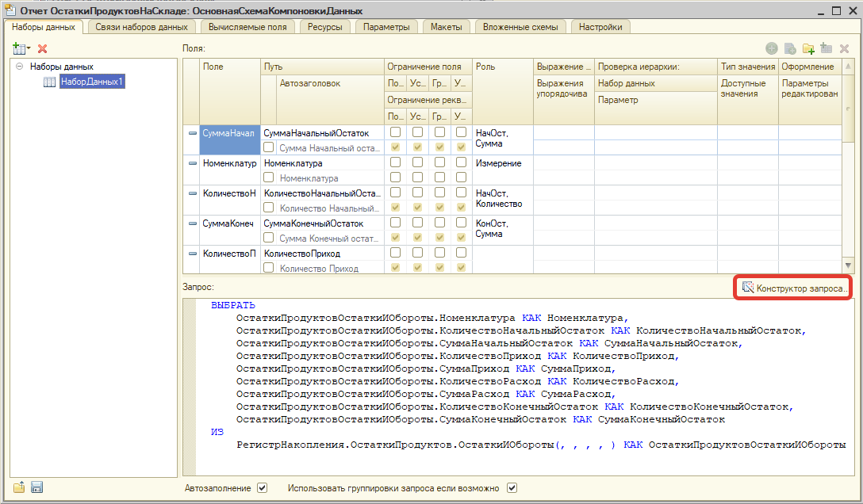

В параметрах добавляем стандартный период.

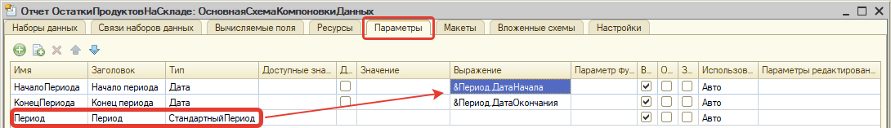

В настройках.

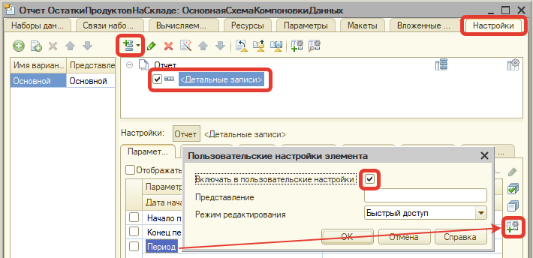

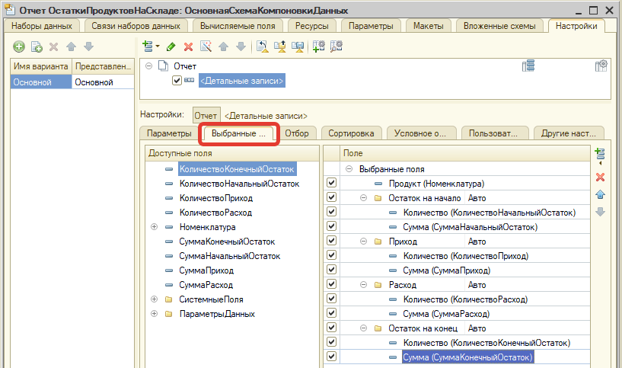

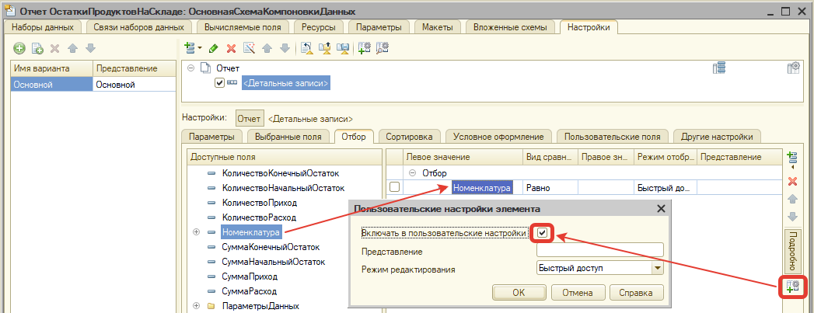

Можно добавить макет оформления.

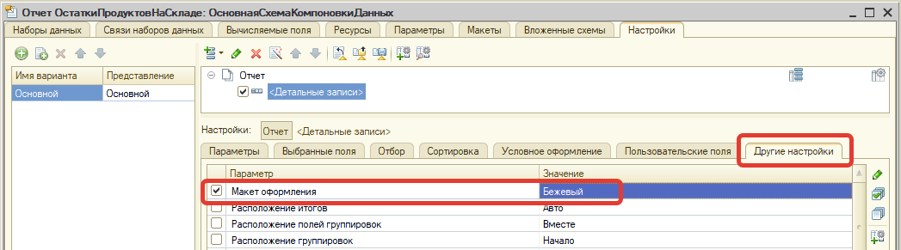

В режиме «1С:Предприятие».

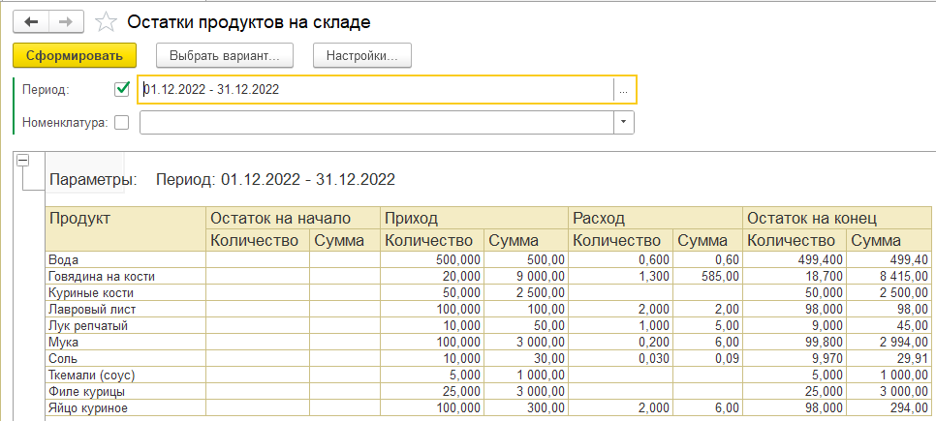

Отчет готов!